Załącznik nr 5

SPECYFIKACJE TECHNICZNE DOTYCZĄCE WYKONANIA I ODBIORU ROBÓT DROGOWYCH W RAMACH REMONTU DRÓG GMINNYCH:

- Remont drogi gminnej Nr 101313 R w m. Antoniów w km 0+000(skrzyż. z drogą wojewódzką) – 0+300; długości 300m
- Remont drogi gminnej Nr 101335 R Rzeczyca Długa w km 0+000 (skrzyż. z drogą wojewódzką) – 0+350 długości 350,0m
- Remont drogi gminnej Nr 101330 R w m. Dąbrowa Rzeczycka – Kępa Rzeczycka - włączenie do drogi wojewódzkiej długości 7m
- Remont drogi gminnej Chwałowice – Popowice – Grudza - na odcinku długości 180,0m

SPIS TREŚCI | Nr strony
- Specyfikacje ogólne | ~2~
- Roboty przygotowawcze - odtworzenie trasy i punktów wysokościowych | ~14~
- Roboty ziemne - wykonanie nasypów | ~19~
- Odwodnienie korpusu drogi | ~26~
- Podbudowy – profilowanie i zagęszczanie podłoża | ~42~
- Podbudowy - podbudowa z kruszywa łamanego stabilizowanego mechanicznie | ~47~
- Nawierzchnie - nawierzchnia z betonu asfaltowego | ~51~
- Roboty wykończeniowe - pobocza | ~74~

SPECYFIKACJA TECHNICZNA

D - M - 00.00.00

WYMAGANIA OGÓLNE

1. WSTĘP

1.1. Przedmiot ST
Przedmiotem niniejszej specyfikacji technicznej (ST) są wymagania ogólne dotyczące wykonania i odbioru robót drogowych w ramach:
Remontu dróg gminnych :

- Remont drogi gminnej Nr 101313 R w m. Antoniów w km 0+000(skrzyż. z drogą wojewódzką) – 0+300; długości 300m
- Remont drogi gminnej Nr 101335 R Rzeczyca Długa w km 0+000 (skrzyż. z drogą wojewódzką) – 0+350 długości 350,0m
- Remont drogi gminnej Nr 101330 R w m. Dąbrowa Rzeczycka – Kępa Rzeczycka - włączenie do drogi wojewódzkiej długości 7m
- Remont drogi gminnej Chwałowice – Popowice – Grudza - na odcinku długości 180,0m

1.2. Zakres stosowania ST
Specyfikacja techniczna jest stosowana jako dokument przetargowy i kontraktowy przy zlecaniu i realizacji robót drogowych.

1.3. Zakres robót objętych ST
Ustalenia zawarte w niniejszej specyfikacji obejmują wymagania ogólne, wspólne dla robót objętych specyfikacjami technicznymi, dla poszczególnych asortymentów robót.

1.4. Określenia podstawowe
Użyte w ST wymienione poniżej określenia należy rozumieć w każdym przypadku następująco:
1.4.1. Budowla drogowa - obiekt budowlany, nie będący budynkiem, stanowiący całość techniczno-użytkową (droga) albo jego część stanowiącą odrębny element konstrukcyjny lub technologiczny (obiekt mostowy, korpus ziemny, węzeł).
1.4.2. Droga - wydzielony pas terenu przeznaczony do ruchu lub postoju pojazdów oraz ruchu pieszych wraz z wszelkimi urządzeniami technicznymi związanymi z prowadzeniem i zabezpieczeniem ruchu.
1.4.3. Dziennik budowy – zeszyt z ponumerowanymi stronami, opatrzony pieczęcią organu wydającego, wydany zgodnie z obowiązującymi przepisami, stanowiący urzędowy dokument przebiegu robót budowlanych, służący do notowania zdarzeń i okoliczności zachodzących w toku wykonywania robót, rejestrowania dokonywanych odbiorów robót, przekazywania poleceń i innej korespondencji technicznej pomiędzy Inżynierem/ Kierownikiem projektu, Wykonawcą i projektantem.
1.4.4. Inżynier/Kierownik projektu – osoba wymieniona w danych kontraktowych (wyznaczona przez Zamawiającego, o której wyznaczeniu poinformowany jest Wykonawca), odpowiedzialna za nadzorowanie robót i administrowanie kontraktem.
1.4.5. Jezdnia - część korony drogi przeznaczona do ruchu pojazdów.
1.4.6. Kierownik budowy - osoba wyznaczona przez Wykonawcę, upoważniona do kierowania robotami i do występowania w jego imieniu w sprawach realizacji kontraktu.
1.4.7. Korona drogi - jezdnia (jezdnie) z poboczami lub chodnikami, zatokami, pasami awaryjnego postoju i pasami dzielącymi jezdnie.
1.4.8. Konstrukcja nawierzchni - układ warstw nawierzchni wraz ze sposobem ich połączenia.
1.4.9. Korpus drogowy - nasyp lub ta część wykopu, która jest ograniczona koroną drogi i skarpami rowów.
1.4.10. Koryto - element uformowany w korpusie drogowym w celu ułożenia w nim konstrukcji nawierzchni.
1.4.11. Książka obmiarów - akceptowany przez Inżyniera/Kierownika projektu zeszyt z ponumerowanymi stronami, służący do wpisywania przez Wykonawcę obmiaru dokonywanych robót w formie wyliczeń, szkiców i ew. dodatkowych załączników. Wpisy w książce obmiarów podlegają potwierdzeniu przez Inżyniera/Kierownika projektu.
1.4.12. Laboratorium - drogowe lub inne laboratorium badawcze, zaakceptowane przez Zamawiającego, niezbędne do przeprowadzenia wszelkich badań i prób związanych z oceną jakości materiałów oraz robót.
1.4.13. Materiały - wszelkie tworzywa niezbędne do wykonania robót, zgodne z dokumentacją projektową i specyfikacjami technicznymi, zaakceptowane przez Inżyniera/ Kierownika projektu..
1.4.14. Nawierzchnia - warstwa lub zespół warstw służących do przejmowania i rozkładania obciążeń od ruchu na podłoże gruntowe i zapewniających dogodne warunki dla ruchu.
- Warstwa ścieralna - górna warstwa nawierzchni poddana bezpośrednio oddziaływaniu ruchu i czynników atmosferycznych.
- Warstwa wiążąca - warstwa znajdująca się między warstwą ścieralną a podbudową, zapewniająca lepsze rozłożenie naprężeń w nawierzchni i przekazywanie ich na podbudowę.
- Warstwa wyrównawcza - warstwa służąca do wyrównania nierówności podbudowy lub profilu istniejącej nawierzchni.
- Podbudowa - dolna część nawierzchni służąca do przenoszenia obciążeń od ruchu na podłoże. Podbudowa może składać się z podbudowy zasadniczej i podbudowy pomocniczej.
1.4.15. Niweleta - wysokościowe i geometryczne rozwinięcie na płaszczyźnie pionowego przekroju w osi drogi lub obiektu mostowego.
1.4.16. Odpowiednia (bliska) zgodność - zgodność wykonywanych robót z dopuszczonymi tolerancjami, a jeśli przedział tolerancji nie został określony - z przeciętnymi tolerancjami, przyjmowanymi zwyczajowo dla danego rodzaju robót budowlanych.
1.4.17. Pas drogowy - wydzielony liniami granicznymi pas terenu przeznaczony do umieszczania w nim drogi i związanych z nią urządzeń oraz drzew i krzewów. Pas drogowy może również obejmować teren przewidziany do rozbudowy drogi i budowy urządzeń chroniących ludzi i środowisko przed uciążliwościami powodowanymi przez ruch na drodze.
1.4.18. Pobocze - część korony drogi przeznaczona do chwilowego postoju pojazdów, umieszczenia urządzeń organizacji i bezpieczeństwa ruchu oraz do ruchu pieszych, służąca jednocześnie do bocznego oparcia konstrukcji nawierzchni.
1.4.19. Polecenie Inżyniera/Kierownika projektu - wszelkie polecenia przekazane Wykonawcy przez Inżyniera/Kierownika projektu, w formie pisemnej, dotyczące sposobu realizacji robót lub innych spraw związanych z prowadzeniem budowy..
1.4.20. Przepust – budowla o przekroju poprzecznym zamkniętym, przeznaczona do przeprowadzenia cieku, szlaku wędrówek zwierząt dziko żyjących lub urządzeń technicznych przez korpus drogowy.
1.4.21. Przetargowa dokumentacja projektowa - część dokumentacji projektowej, która wskazuje lokalizację, charakterystykę i wymiary obiektu będącego przedmiotem robót..
1.4.22. Ślepy kosztorys - wykaz robót z podaniem ich ilości (przedmiarem) w kolejności technologicznej ich wykonania.
1.4.23. Teren budowy - teren udostępniony przez Zamawiającego dla wykonania na nim robót oraz inne miejsca wymienione w kontrakcie jako tworzące część terenu budowy..

1.5. Ogólne wymagania dotyczące robót
Wykonawca jest odpowiedzialny za jakość wykonanych robót, bezpieczeństwo wszelkich czynności na terenie budowy, metody użyte przy budowie oraz za ich zgodność z dokumentacją projektową, SST i poleceniami Inżyniera/Kierownika projektu.

1.5.1. Przekazanie terenu budowy
Zamawiający w terminie określonym w dokumentach kontraktowych przekaże Wykonawcy teren budowy wraz ze wszystkimi wymaganymi uzgodnieniami prawnymi i administracyjnymi, lokalizację i współrzędne punktów głównych trasy, dziennik budowy oraz jeden egzemplarz dokumentacji projektowej i SST.
Na Wykonawcy spoczywa odpowiedzialność za ochronę przekazanych mu punktów pomiarowych do chwili odbioru ostatecznego robót. Uszkodzone lub zniszczone znaki geodezyjne Wykonawca odtworzy i utrwali na własny koszt.

1.5.2. Zgodność robót z dokumentacją projektową i SST
Dokumentacja projektowa, SST i wszystkie dodatkowe dokumenty przekazane Wykonawcy przez Inżyniera/Kierownika projektu stanowią część umowy, a wymagania określone w choćby jednym z nich są obowiązujące dla Wykonawcy tak jakby zawarte były w całej dokumentacji.
W przypadku rozbieżności w ustaleniach poszczególnych dokumentów obowiązuje kolejność ich ważności wymieniona w „Kontraktowych warunkach ogólnych” („Ogólnych warunkach umowy”).
Wykonawca nie może wykorzystywać błędów lub opuszczeń w dokumentach kontraktowych, a o ich wykryciu winien natychmiast powiadomić Inżyniera/Kierownika projektu, który podejmie decyzję o wprowadzeniu odpowiednich zmian i poprawek.
W przypadku rozbieżności, wymiary podane na piśmie są ważniejsze od wymiarów określonych na podstawie odczytu ze skali rysunku.
Wszystkie wykonane roboty i dostarczone materiały będą zgodne z dokumentacją projektową i SST.
Dane określone w dokumentacji projektowej i w SST będą uważane za wartości docelowe, od których dopuszczalne są odchylenia w ramach określonego przedziału tolerancji. Cechy materiałów i elementów budowli muszą wykazywać zgodność z określonymi wymaganiami, a rozrzuty tych cech nie mogą przekraczać dopuszczalnego przedziału tolerancji.
W przypadku, gdy materiały lub roboty nie będą w pełni zgodne z dokumentacją projektową lub SST i wpłynie to na niezadowalającą jakość elementu budowli, to takie materiały zostaną zastąpione innymi, a elementy budowli rozebrane i wykonane ponownie na koszt Wykonawcy.

1.5.3. Zabezpieczenie terenu budowy
Wykonawca jest zobowiązany do utrzymania ruchu publicznego oraz utrzymania istniejących obiektów na terenie budowy, w okresie trwania realizacji kontraktu, aż do zakończenia i odbioru ostatecznego robót.
Przed przystąpieniem do robót Wykonawca przedstawi Inżynierowi/Kierownikowi projektu do zatwierdzenia, uzgodniony z odpowiednim zarządem drogi i organem zarządzającym ruchem, projekt organizacji ruchu i zabezpieczenia robót w okresie trwania budowy. W zależności od potrzeb i postępu robót projekt organizacji ruchu powinien być na bieżąco aktualizowany przez Wykonawcę. Każda zmiana, w stosunku do zatwierdzonego projektu organizacji ruchu, wymaga każdorazowo ponownego zatwierdzenia projektu.
W czasie wykonywania robót Wykonawca dostarczy, zainstaluje i będzie obsługiwał wszystkie tymczasowe urządzenia zabezpieczające takie jak: zapory, światła ostrzegawcze, sygnały, itp., zapewniając w ten sposób bezpieczeństwo pojazdów i pieszych.
Wykonawca zapewni stałe warunki widoczności w dzień i w nocy tych zapór i znaków, dla których jest to nieodzowne ze względów bezpieczeństwa.
Wszystkie znaki, zapory i inne urządzenia zabezpieczające będą akceptowane przez Inżyniera/Kierownika projektu.
Fakt przystąpienia do robót Wykonawca obwieści publicznie przed ich rozpoczęciem w sposób uzgodniony z Inżynierem/Kierownikiem projektu oraz przez umieszczenie, w miejscach i ilościach określonych przez Inżyniera/Kierownika projektu, tablic informacyjnych, których treść będzie zatwierdzona przez Inżyniera/Kierownika projektu. Tablice informacyjne będą utrzymywane przez Wykonawcę w dobrym stanie przez cały okres realizacji robót.
Koszt zabezpieczenia terenu budowy nie podlega odrębnej zapłacie i przyjmuje się, że jest włączony w cenę kontraktową.

1.5.4. Ochrona środowiska w czasie wykonywania robót
Wykonawca ma obowiązek znać i stosować w czasie prowadzenia robót wszelkie przepisy dotyczące ochrony środowiska naturalnego.

1.5.5. Ochrona przeciwpożarowa
Wykonawca będzie przestrzegać przepisy ochrony przeciwpożarowej.

1.5.6. Materiały szkodliwe dla otoczenia
Materiały, które w sposób trwały są szkodliwe dla otoczenia, nie będą dopuszczone do użycia.

1.5.7. Ochrona własności publicznej i prywatnej
Wykonawca odpowiada za ochronę instalacji na powierzchni ziemi i za urządzenia podziemne, takie jak rurociągi, kable itp. oraz uzyska od odpowiednich władz będących właścicielami tych urządzeń potwierdzenie informacji dostarczonych mu przez Zamawiającego w ramach planu ich lokalizacji. Wykonawca zapewni właściwe oznaczenie i zabezpieczenie przed uszkodzeniem tych instalacji i urządzeń w czasie trwania budowy.

1.5.8. Bezpieczeństwo i higiena pracy
Podczas realizacji robót Wykonawca będzie przestrzegać przepisów dotyczących bezpieczeństwa i higieny pracy.

1.5.9. Ochrona i utrzymanie robót

Wykonawca będzie odpowiadał za ochronę robót i za wszelkie materiały i urządzenia używane do robót od daty rozpoczęcia do daty wydania potwierdzenia zakończenia robót przez Inżyniera/Kierownika projektu.
Wykonawca będzie utrzymywać roboty do czasu odbioru ostatecznego. Utrzymanie powinno być prowadzone w taki sposób, aby budowla drogowa lub jej elementy były w zadowalającym stanie przez cały czas, do momentu odbioru ostatecznego.

1.5.10. Stosowanie się do prawa i innych przepisów
Wykonawca zobowiązany jest znać wszystkie zarządzenia wydane przez władze centralne i miejscowe oraz inne przepisy, regulaminy i wytyczne, które są w jakikolwiek sposób związane z wykonywanymi robotami i będzie w pełni odpowiedzialny za przestrzeganie tych postanowień podczas prowadzenia robót.

2. MATERIAŁY

2.1. Źródła uzyskania materiałów
Co najmniej na trzy tygodnie przed zaplanowanym wykorzystaniem jakichkolwiek materiałów przeznaczonych do robót, Wykonawca przedstawi Inżynierowi/Kierownikowi projektu do zatwierdzenia, szczegółowe informacje dotyczące proponowanego źródła wytwarzania, zamawiania lub wydobywania tych materiałów jak również odpowiednie świadectwa badań laboratoryjnych oraz próbki materiałów.
Zatwierdzenie partii materiałów z danego źródła nie oznacza automatycznie, że wszelkie materiały z danego źródła uzyskają zatwierdzenie.
Wykonawca zobowiązany jest do prowadzenia badań w celu wykazania, że materiały uzyskane z dopuszczonego źródła w sposób ciągły spełniają wymagania SST w czasie realizacji robót.

2.2. Materiały nie odpowiadające wymaganiom
Materiały nie odpowiadające wymaganiom zostaną przez Wykonawcę wywiezione z terenu budowy i złożone w miejscu wskazanym przez Inżyniera/Kierownika projektu. Jeśli Inżynier/Kierownik projektu zezwoli Wykonawcy na użycie tych materiałów do innych robót, niż te dla których zostały zakupione, to koszt tych materiałów zostanie odpowiednio przewartościowany (skorygowany) przez Inżyniera/Kierownika projektu.
Każdy rodzaj robót, w którym znajdują się nie zbadane i nie zaakceptowane materiały, Wykonawca wykonuje na własne ryzyko, licząc się z jego nieprzyjęciem, usunięciem i niezapłaceniem

2.3. Wariantowe stosowanie materiałów
Jeśli dokumentacja projektowa lub SST przewidują możliwość wariantowego zastosowania rodzaju materiału w wykonywanych robotach, Wykonawca powiadomi Inżyniera/Kierownika projektu o swoim zamiarze co najmniej 3 tygodnie przed użyciem tego materiału, albo w okresie dłuższym, jeśli będzie to potrzebne z uwagi na wykonanie badań wymaganych przez Inżyniera/Kierownika projektu. Wybrany i zaakceptowany rodzaj materiału nie może być później zmieniany bez zgody Inżyniera/Kierownika projektu.

2.4. Przechowywanie i składowanie materiałów
Wykonawca zapewni, aby tymczasowo składowane materiały, do czasu gdy będą one użyte do robót, były zabezpieczone przed zanieczyszczeniami, zachowały swoją jakość i właściwości i były dostępne do kontroli przez Inżyniera/Kierownika projektu.
Miejsca czasowego składowania materiałów będą zlokalizowane w obrębie terenu budowy w miejscach uzgodnionych z Inżynierem/Kierownikiem projektu lub poza terenem budowy w miejscach zorganizowanych przez Wykonawcę i zaakceptowanych przez Inżyniera/Kierownika projektu.

2.5. Inspekcja wytwórni materiałów
Wytwórnie materiałów mogą być okresowo kontrolowane przez Inżyniera/ Kierownika projektu w celu sprawdzenia zgodności stosowanych metod produkcji z wymaganiami. Próbki materiałów mogą być pobierane w celu sprawdzenia ich właściwości. Wyniki tych kontroli będą stanowić podstawę do akceptacji określonej partii materiałów pod względem jakości.
W przypadku, gdy Inżynier/Kierownik projektu będzie przeprowadzał inspekcję wytwórni, muszą być spełnione następujące warunki:
- Inżynier/Kierownik projektu będzie miał zapewnioną współpracę i pomoc Wykonawcy oraz producenta materiałów w czasie przeprowadzania inspekcji,
- Inżynier/Kierownik projektu będzie miał wolny dostęp, w dowolnym czasie, do tych części wytwórni, gdzie odbywa się produkcja materiałów przeznaczonych do realizacji robót,
- Jeżeli produkcja odbywa się w miejscu nie należącym do Wykonawcy, Wykonawca uzyska dla Inżyniera/Kierownika projektu zezwolenie dla przeprowadzenia inspekcji i badań w tych miejscach.

3. sprzęt
Wykonawca jest zobowiązany do używania jedynie takiego sprzętu, który nie spowoduje niekorzystnego wpływu na jakość wykonywanych robót. Sprzęt używany do robót powinien być zgodny z ofertą Wykonawcy i powinien odpowiadać pod względem typów i ilości wskazaniom zawartym w SST lub projekcie organizacji robót, zaakceptowanym przez Inżyniera/Kierownika projektu; w przypadku braku ustaleń w wymienionych wyżej dokumentach, sprzęt powinien być uzgodniony i zaakceptowany przez Inżyniera/Kierownika projektu.
Liczba i wydajność sprzętu powinny gwarantować przeprowadzenie robót, zgodnie z zasadami określonymi w dokumentacji projektowej, SST i wskazaniach Inżyniera/ Kierownika projektu.

4. transport
Wykonawca jest zobowiązany do stosowania jedynie takich środków transportu, które nie wpłyną niekorzystnie na jakość wykonywanych robót i właściwości przewożonych materiałów.
Liczba środków transportu powinna zapewniać prowadzenie robót zgodnie z zasadami określonymi w dokumentacji projektowej, SST i wskazaniach Inżyniera/ Kierownika projektu, w terminie przewidzianym umową.

5. wykonanie robót
Wykonawca jest odpowiedzialny za prowadzenie robót zgodnie z warunkami umowy oraz za jakość zastosowanych materiałów i wykonywanych robót, za ich zgodność z dokumentacją projektową, wymaganiami SST, projektem organizacji robót opracowanym przez Wykonawcę oraz poleceniami Inżyniera/Kierownika projektu.
Wykonawca jest odpowiedzialny za stosowane metody wykonywania robót.
Wykonawca jest odpowiedzialny za dokładne wytyczenie w planie i wyznaczenie wysokości wszystkich elementów robót zgodnie z wymiarami i rzędnymi określonymi w dokumentacji projektowej lub przekazanymi na piśmie przez Inżyniera/Kierownika projektu.
Błędy popełnione przez Wykonawcę w wytyczeniu i wyznaczaniu robót zostaną, usunięte przez Wykonawcę na własny koszt, z wyjątkiem, kiedy dany błąd okaże się skutkiem błędu zawartego w danych dostarczonych Wykonawcy na piśmie przez Inżyniera/ Kierownika projektu.
Sprawdzenie wytyczenia robót lub wyznaczenia wysokości przez Inżyniera/ Kierownika projektu nie zwalnia Wykonawcy od odpowiedzialności za ich dokładność.
Decyzje Inżyniera/Kierownika projektu dotyczące akceptacji lub odrzucenia materiałów i elementów robót będą oparte na wymaganiach określonych w dokumentach umowy, dokumentacji projektowej i w SST, a także w normach i wytycznych. Przy podejmowaniu decyzji Inżynier/Kierownik projektu uwzględni wyniki badań materiałów i robót, rozrzuty normalnie występujące przy produkcji i przy badaniach materiałów, doświadczenia z przeszłości, wyniki badań naukowych oraz inne czynniki wpływające na rozważaną kwestię.
Polecenia Inżyniera/Kierownika projektu powinny być wykonywane przez Wykonawcę w czasie określonym przez Inżyniera/Kierownika projektu, pod groźbą zatrzymania robót. Skutki finansowe z tego tytułu poniesie Wykonawca.

6. kontrola jakości robót

6.1. Zasady kontroli jakości robót
Celem kontroli robót będzie takie sterowanie ich przygotowaniem i wykonaniem, aby osiągnąć założoną jakość robót.
Wykonawca jest odpowiedzialny za pełną kontrolę robót i jakości materiałów. Wykonawca zapewni odpowiedni system kontroli, włączając personel, laboratorium, sprzęt, zaopatrzenie i wszystkie urządzenia niezbędne do pobierania próbek i badań materiałów oraz robót.
Przed zatwierdzeniem systemu kontroli Inżynier/Kierownik projektu może zażądać od Wykonawcy przeprowadzenia badań w celu zademonstrowania, że poziom ich wykonywania jest zadowalający.
Wykonawca będzie przeprowadzać pomiary i badania materiałów oraz robót z częstotliwością zapewniającą stwierdzenie, że roboty wykonano zgodnie z wymaganiami zawartymi w dokumentacji projektowej i SST
Minimalne wymagania co do zakresu badań i ich częstotliwość są określone w SST, normach i wytycznych. W przypadku, gdy nie zostały one tam określone, Inżynier/ Kierownik projektu ustali jaki zakres kontroli jest konieczny, aby zapewnić wykonanie robót zgodnie z umową.
Wykonawca dostarczy Inżynierowi/Kierownikowi projektu świadectwa, że wszystkie stosowane urządzenia i sprzęt badawczy posiadają ważną legalizację, zostały prawidłowo wykalibrowane i odpowiadają wymaganiom norm określających procedury badań.
Inżynier/Kierownik projektu będzie mieć nieograniczony dostęp do pomieszczeń laboratoryjnych, w celu ich inspekcji.
Inżynier/Kierownik projektu będzie przekazywać Wykonawcy pisemne informacje o jakichkolwiek niedociągnięciach dotyczących urządzeń laboratoryjnych, sprzętu, zaopatrzenia laboratorium, pracy personelu lub metod badawczych. Jeżeli niedociągnięcia te będą tak poważne, że mogą wpłynąć ujemnie na wyniki badań, Inżynier/Kierownik projektu natychmiast wstrzyma użycie do robót badanych materiałów i dopuści je do użycia dopiero wtedy, gdy niedociągnięcia w pracy laboratorium Wykonawcy zostaną usunięte i stwierdzona zostanie odpowiednia jakość tych materiałów.
Wszystkie koszty związane z organizowaniem i prowadzeniem badań materiałów ponosi Wykonawca.

6.2. Pobieranie próbek
Próbki będą pobierane losowo. Zaleca się stosowanie statystycznych metod pobierania próbek, opartych na zasadzie, że wszystkie jednostkowe elementy produkcji mogą być z jednakowym prawdopodobieństwem wytypowane do badań.
Inżynier/Kierownik projektu będzie mieć zapewnioną możliwość udziału w pobieraniu próbek.
Pojemniki do pobierania próbek będą dostarczone przez Wykonawcę i zatwierdzone przez Inżyniera/Kierownika projektu. Próbki dostarczone przez Wykonawcę do badań wykonywanych przez Inżyniera/Kierownik projektu będą odpowiednio opisane i oznakowane, w sposób zaakceptowany przez Inżyniera/Kierownika projektu.
Na zlecenie Inżyniera/Kierownika projektu Wykonawca będzie przeprowadzać dodatkowe badania tych materiałów, które budzą wątpliwości co do jakości, o ile kwestionowane materiały nie zostaną przez Wykonawcę usunięte lub ulepszone z własnej woli. Koszty tych dodatkowych badań pokrywa Wykonawca tylko w przypadku stwierdzenia usterek; w przeciwnym przypadku koszty te pokrywa Zamawiający.

6.3. Badania i pomiary
Wszystkie badania i pomiary będą przeprowadzone zgodnie z wymaganiami norm. W przypadku, gdy normy nie obejmują jakiegokolwiek badania wymaganego w SST, stosować można wytyczne krajowe, albo inne procedury, zaakceptowane przez Inżyniera/ Kierownika projektu.
Przed przystąpieniem do pomiarów lub badań, Wykonawca powiadomi Inżyniera/ Kierownika projektu o rodzaju, miejscu i terminie pomiaru lub badania. Po wykonaniu pomiaru lub badania, Wykonawca przedstawi na piśmie ich wyniki do akceptacji Inżyniera/ Kierownika projektu.

6.4. Raporty z badań
Wykonawca będzie przekazywać Inżynierowi/Kierownikowi projektu kopie raportów z wynikami badań jak najszybciej, nie później jednak niż w terminie określonym w programie zapewnienia jakości.
Wyniki badań (kopie) będą przekazywane Inżynierowi/Kierownikowi projektu na formularzach według dostarczonego przez niego wzoru lub innych, przez niego zaaprobowanych.

6.5. Badania prowadzone przez Inżyniera/Kierownika projektu
Inżynier/Kierownik projektu jest uprawniony do dokonywania kontroli, pobierania próbek i badania materiałów w miejscu ich wytwarzania/pozyskiwania, a Wykonawca i producent materiałów powinien udzielić mu niezbędnej pomocy.
Inżynier/Kierownik projektu, dokonując weryfikacji systemu kontroli robót prowadzonego przez Wykonawcę, poprzez między innymi swoje badania, będzie oceniać zgodność materiałów i robót z wymaganiami SST na podstawie wyników własnych badań kontrolnych jak i wyników badań dostarczonych przez Wykonawcę.
Inżynier/Kierownik projektu powinien pobierać próbki materiałów i prowadzić badania niezależnie od Wykonawcy, na swój koszt. Jeżeli wyniki tych badań wykażą, że raporty Wykonawcy są niewiarygodne, to Inżynier/Kierownik projektu oprze się wyłącznie na własnych badaniach przy ocenie zgodności materiałów i robót z dokumentacją projektową i SST. Może również zlecić, sam lub poprzez Wykonawcę, przeprowadzenie powtórnych lub dodatkowych badań niezależnemu laboratorium. W takim przypadku całkowite koszty powtórnych lub dodatkowych badań i pobierania próbek poniesione zostaną przez Wykonawcę.

6.6. Certyfikaty i deklaracje
Inżynier/Kierownik projektu może dopuścić do użycia tylko te materiały, które posiadają:
- certyfikat na znak bezpieczeństwa wykazujący, że zapewniono zgodność z kryteriami technicznymi określonymi na podstawie Polskich Norm, aprobat technicznych oraz właściwych przepisów i dokumentów technicznych,
- deklarację zgodności lub certyfikat zgodności z:
- Polską Normą lub
- aprobatą techniczną, w przypadku wyrobów, dla których nie ustanowiono Polskiej Normy, jeżeli nie są objęte certyfikacją określoną w pkt 1
i które spełniają wymogi SST.
W przypadku materiałów, dla których ww. dokumenty są wymagane przez SST, każda partia dostarczona do robót będzie posiadać te dokumenty, określające w sposób jednoznaczny jej cechy.
Produkty przemysłowe muszą posiadać ww. dokumenty wydane przez producenta, a w razie potrzeby poparte wynikami badań wykonanych przez niego. Kopie wyników tych badań będą dostarczone przez Wykonawcę Inżynierowi/Kierownikowi projektu.
Jakiekolwiek materiały, które nie spełniają tych wymagań będą odrzucone.

6.7. Dokumenty budowy
(1) Dziennik budowy
Dziennik budowy jest wymaganym dokumentem prawnym obowiązującym Zamawiającego i Wykonawcę w okresie od przekazania Wykonawcy terenu budowy do końca okresu gwarancyjnego. Odpowiedzialność za prowadzenie dziennika budowy zgodnie z obowiązującymi przepisami [2] spoczywa na Wykonawcy.
Do dziennika budowy należy wpisywać w szczególności:
- datę przekazania Wykonawcy terenu budowy,
- datę przekazania przez Zamawiającego dokumentacji projektowej,
- datę uzgodnienia przez Inżyniera/Kierownika projektu programu zapewnienia jakości i harmonogramów robót,
- terminy rozpoczęcia i zakończenia poszczególnych elementów robót,
- przebieg robót, trudności i przeszkody w ich prowadzeniu, okresy i przyczyny przerw w robotach,
- uwagi i polecenia Inżyniera/Kierownika projektu,
- daty zarządzenia wstrzymania robót, z podaniem powodu,
- zgłoszenia i daty odbiorów robót zanikających i ulegających zakryciu, częściowych i ostatecznych odbiorów robót,
- wyjaśnienia, uwagi i propozycje Wykonawcy,
- stan pogody i temperaturę powietrza w okresie wykonywania robót podlegających ograniczeniom lub wymaganiom szczególnym w związku z warunkami klimatycznymi,
- zgodność rzeczywistych warunków geotechnicznych z ich opisem w dokumentacji projektowej,
- dane dotyczące czynności geodezyjnych (pomiarowych) dokonywanych przed i w trakcie wykonywania robót,
- dane dotyczące sposobu wykonywania zabezpieczenia robót,
- dane dotyczące jakości materiałów, pobierania próbek oraz wyniki przeprowadzonych badań z podaniem, kto je przeprowadzał,
- wyniki prób poszczególnych elementów budowli z podaniem, kto je przeprowadzał,
- inne istotne informacje o przebiegu robót.
Propozycje, uwagi i wyjaśnienia Wykonawcy, wpisane do dziennika budowy będą przedłożone Inżynierowi/Kierownikowi projektu do ustosunkowania się.
Decyzje Inżyniera/Kierownika projektu wpisane do dziennika budowy Wykonawca podpisuje z zaznaczeniem ich przyjęcia lub zajęciem stanowiska.
Wpis projektanta do dziennika budowy obliguje Inżyniera/Kierownika projektu do ustosunkowania się. Projektant nie jest jednak stroną umowy i nie ma uprawnień do wydawania poleceń Wykonawcy robót.
(2) Książka obmiarów
Książka obmiarów stanowi dokument pozwalający na rozliczenie faktycznego postępu każdego z elementów robót. Obmiary wykonanych robót przeprowadza się w sposób ciągły w jednostkach przyjętych w kosztorysie i wpisuje do książki obmiarów.
(3) Dokumenty laboratoryjne
Dzienniki laboratoryjne, deklaracje zgodności lub certyfikaty zgodności materiałów, orzeczenia o jakości materiałów, recepty robocze i kontrolne wyniki badań Wykonawcy będą gromadzone w formie uzgodnionej w programie zapewnienia jakości. Dokumenty te stanowią załączniki do odbioru robót. Winny być udostępnione na każde życzenie Inżyniera/Kierownika projektu.
(4) Pozostałe dokumenty budowy
Do dokumentów budowy zalicza się, oprócz wymienionych w punktach (1) - (3) następujące dokumenty:
- pozwolenie na realizację zadania budowlanego (zgłoszenie),
- protokoły przekazania terenu budowy,
- umowy cywilno-prawne z osobami trzecimi i inne umowy cywilno-prawne,
- protokoły odbioru robót,
- protokoły z narad i ustaleń,
- korespondencję na budowie.
(5) Przechowywanie dokumentów budowy
Dokumenty budowy będą przechowywane na terenie budowy w miejscu odpowiednio zabezpieczonym.
Zaginięcie któregokolwiek z dokumentów budowy spowoduje jego natychmiastowe odtworzenie w formie przewidzianej prawem.
Wszelkie dokumenty budowy będą zawsze dostępne dla Inżyniera/Kierownika projektu i przedstawiane do wglądu na życzenie Zamawiającego.

7. obmiar robót

7.1. Ogólne zasady obmiaru robót
Obmiar robót będzie określać faktyczny zakres wykonywanych robót zgodnie z dokumentacją projektową i ST, w jednostkach ustalonych w kosztorysie.
Obmiaru robót dokonuje Wykonawca po pisemnym powiadomieniu Inżyniera/ Kierownika projektu o zakresie obmierzanych robót i terminie obmiaru, co najmniej na 3 dni przed tym terminem.
Wyniki obmiaru będą wpisane do książki obmiarów.
Jakikolwiek błąd lub przeoczenie (opuszczenie) w ilościach podanych w ślepym kosztorysie lub gdzie indziej w SST nie zwalnia Wykonawcy od obowiązku ukończenia wszystkich robót. Błędne dane zostaną poprawione wg instrukcji Inżyniera/Kierownika projektu na piśmie.
Obmiar gotowych robót będzie przeprowadzony z częstością wymaganą do celu miesięcznej płatności na rzecz Wykonawcy lub w innym czasie określonym w umowie lub oczekiwanym przez Wykonawcę i Inżyniera/Kierownika projektu.

7.2. Zasady określania ilości robót i materiałów
Długości i odległości pomiędzy wyszczególnionymi punktami skrajnymi będą obmierzone poziomo wzdłuż linii osiowej.
Jeśli SST właściwe dla danych robót nie wymagają tego inaczej, objętości będą wyliczone w m³ jako długość pomnożona przez średni przekrój.
Ilości, które mają być obmierzone wagowo, będą ważone w tonach lub kilogramach zgodnie z wymaganiami SST.

7.3. Urządzenia i sprzęt pomiarowy
Wszystkie urządzenia i sprzęt pomiarowy, stosowany w czasie obmiaru robót będą zaakceptowane przez Inżyniera/Kierownika projektu.
Urządzenia i sprzęt pomiarowy zostaną dostarczone przez Wykonawcę. Jeżeli urządzenia te lub sprzęt wymagają badań atestujących to Wykonawca będzie posiadać ważne świadectwa legalizacji.
Wszystkie urządzenia pomiarowe będą przez Wykonawcę utrzymywane w dobrym stanie, w całym okresie trwania robót.

7.4. Wagi i zasady ważenia
Wykonawca dostarczy i zainstaluje urządzenia wagowe odpowiadające odnośnym wymaganiom SST Będzie utrzymywać to wyposażenie zapewniając w sposób ciągły zachowanie dokładności wg norm zatwierdzonych przez Inżyniera/Kierownika projektu.

7.5. Czas przeprowadzenia obmiaru
Obmiary będą przeprowadzone przed częściowym lub ostatecznym odbiorem odcinków robót, a także w przypadku występowania dłuższej przerwy w robotach.
Obmiar robót zanikających przeprowadza się w czasie ich wykonywania.
Obmiar robót podlegających zakryciu przeprowadza się przed ich zakryciem.
Roboty pomiarowe do obmiaru oraz nieodzowne obliczenia będą wykonane w sposób zrozumiały i jednoznaczny.
Wymiary skomplikowanych powierzchni lub objętości będą uzupełnione odpowiednimi szkicami umieszczonymi na karcie książki obmiarów. W razie braku miejsca szkice mogą być dołączone w formie oddzielnego załącznika do książki obmiarów, którego wzór zostanie uzgodniony z Inżynierem/Kierownikiem projektu.

8. odbiór robót

8.1. Rodzaje odbiorów robót
W zależności od ustaleń odpowiednich SST, roboty podlegają następującym etapom odbioru:
- odbiorowi robót zanikających i ulegających zakryciu,
- odbiorowi częściowemu,
- odbiorowi ostatecznemu,
- odbiorowi pogwarancyjnemu.

8.2. Odbiór robót zanikających i ulegających zakryciu
Odbiór robót zanikających i ulegających zakryciu polega na finalnej ocenie ilości i jakości wykonywanych robót, które w dalszym procesie realizacji ulegną zakryciu.
Odbiór robót zanikających i ulegających zakryciu będzie dokonany w czasie umożliwiającym wykonanie ewentualnych korekt i poprawek bez hamowania ogólnego postępu robót.
Odbioru robót dokonuje Inżynier/Kierownik projektu.
Gotowość danej części robót do odbioru zgłasza Wykonawca wpisem do dziennika budowy i jednoczesnym powiadomieniem Inżyniera/Kierownika projektu. Odbiór będzie przeprowadzony niezwłocznie, nie później jednak niż w ciągu 3 dni od daty zgłoszenia wpisem do dziennika budowy i powiadomienia o tym fakcie Inżyniera/Kierownika projektu.
Jakość i ilość robót ulegających zakryciu ocenia Inżynier/Kierownik projektu na podstawie dokumentów zawierających komplet wyników badań laboratoryjnych i w oparciu o przeprowadzone pomiary, w konfrontacji z dokumentacją projektową, SST i uprzednimi ustaleniami.

8.3. Odbiór częściowy
Odbiór częściowy polega na ocenie ilości i jakości wykonanych części robót. Odbioru częściowego robót dokonuje się wg zasad jak przy odbiorze ostatecznym robót. Odbioru robót dokonuje Inżynier/Kierownik projektu.

8.4. Odbiór ostateczny robót
8.4.1. Zasady odbioru ostatecznego robót
Odbiór ostateczny polega na finalnej ocenie rzeczywistego wykonania robót w odniesieniu do ich ilości, jakości i wartości.
Całkowite zakończenie robót oraz gotowość do odbioru ostatecznego będzie stwierdzona przez Wykonawcę wpisem do dziennika budowy z bezzwłocznym powiadomieniem na piśmie o tym fakcie Inżyniera/Kierownika projektu.
Odbiór ostateczny robót nastąpi w terminie ustalonym w dokumentach umowy, licząc od dnia potwierdzenia przez Inżyniera/Kierownika projektu zakończenia robót i przyjęcia dokumentów, o których mowa w punkcie 8.4.2.
Odbioru ostatecznego robót dokona komisja wyznaczona przez Zamawiającego w obecności Inżyniera/Kierownika projektu i Wykonawcy. Komisja odbierająca roboty dokona ich oceny jakościowej na podstawie przedłożonych dokumentów, wyników badań i pomiarów, ocenie wizualnej oraz zgodności wykonania robót z dokumentacją projektową i SST.
W toku odbioru ostatecznego robót komisja zapozna się z realizacją ustaleń przyjętych w trakcie odbiorów robót zanikających i ulegających zakryciu, zwłaszcza w zakresie wykonania robót uzupełniających i robót poprawkowych.
W przypadkach niewykonania wyznaczonych robót poprawkowych lub robót uzupełniających w warstwie ścieralnej lub robotach wykończeniowych, komisja przerwie swoje czynności i ustali nowy termin odbioru ostatecznego.
W przypadku stwierdzenia przez komisję, że jakość wykonywanych robót w poszczególnych asortymentach nieznacznie odbiega od wymaganej dokumentacją projektową i SST z uwzględnieniem tolerancji i nie ma większego wpływu na cechy eksploatacyjne obiektu i bezpieczeństwo ruchu, komisja dokona potrąceń, oceniając pomniejszoną wartość wykonywanych robót w stosunku do wymagań przyjętych w dokumentach umowy.

8.4.2. Dokumenty do odbioru ostatecznego
Podstawowym dokumentem do dokonania odbioru ostatecznego robót jest protokół odbioru ostatecznego robót sporządzony wg wzoru ustalonego przez Zamawiającego.
Do odbioru ostatecznego Wykonawca jest zobowiązany przygotować następujące dokumenty:
- dokumentację projektową podstawową z naniesionymi zmianami oraz dodatkową, jeśli została sporządzona w trakcie realizacji umowy,
- specyfikacje techniczne (podstawowe z dokumentów umowy i ew. uzupełniające lub zamienne),
- recepty i ustalenia technologiczne,
- dzienniki budowy i książki obmiarów (oryginały),
- wyniki pomiarów kontrolnych oraz badań i oznaczeń laboratoryjnych, zgodne z SST
- deklaracje zgodności lub certyfikaty zgodności wbudowanych materiałów zgodnie z SST
- opinię technologiczną sporządzoną na podstawie wszystkich wyników badań i pomiarów załączonych do dokumentów odbioru, wykonanych zgodnie z SST
- rysunki (dokumentacje) na wykonanie robót towarzyszących oraz protokoły odbioru i przekazania tych robót właścicielom urządzeń,
- geodezyjną inwentaryzację powykonawczą robót,
- kopię mapy zasadniczej powstałej w wyniku geodezyjnej inwentaryzacji powykonawczej.
W przypadku, gdy wg komisji, roboty pod względem przygotowania dokumentacyjnego nie będą gotowe do odbioru ostatecznego, komisja w porozumieniu z Wykonawcą wyznaczy ponowny termin odbioru ostatecznego robót.
Wszystkie zarządzone przez komisję roboty poprawkowe lub uzupełniające będą zestawione wg wzoru ustalonego przez Zamawiającego.
Termin wykonania robót poprawkowych i robót uzupełniających wyznaczy komisja.

8.5. Odbiór pogwarancyjny
Odbiór pogwarancyjny polega na ocenie wykonanych robót związanych z usunięciem wad stwierdzonych przy odbiorze ostatecznym i zaistniałych w okresie gwarancyjnym.
Odbiór pogwarancyjny będzie dokonany na podstawie oceny wizualnej obiektu z uwzględnieniem zasad opisanych w punkcie 8.4 „Odbiór ostateczny robót”.

9. podstawa płatności

9.1. Ustalenia ogólne
Podstawą płatności jest cena jednostkowa skalkulowana przez Wykonawcę za jednostkę obmiarową ustaloną dla danej pozycji kosztorysu.
Dla pozycji kosztorysowych wycenionych ryczałtowo podstawą płatności jest wartość (kwota) podana przez Wykonawcę w danej pozycji kosztorysu.
Cena jednostkowa lub kwota ryczałtowa pozycji kosztorysowej będzie uwzględniać wszystkie czynności, wymagania i badania składające się na jej wykonanie, określone dla tej roboty w SST i w dokumentacji projektowej.
Ceny jednostkowe lub kwoty ryczałtowe robót będą obejmować:
- robociznę bezpośrednią wraz z towarzyszącymi kosztami,
- wartość zużytych materiałów wraz z kosztami zakupu, magazynowania, ewentualnych ubytków i transportu na teren budowy,
- wartość pracy sprzętu wraz z towarzyszącymi kosztami,
- koszty pośrednie, zysk kalkulacyjny i ryzyko,
- podatki obliczone zgodnie z obowiązującymi przepisami.
Do cen jednostkowych nie należy wliczać podatku VAT.

9.2. Warunki umowy i wymagania ogólne D-M-00.00.00
Koszt dostosowania się do wymagań warunków umowy i wymagań ogólnych zawartych w D-M-00.00.00 obejmuje wszystkie warunki określone w ww. dokumentach, a nie wyszczególnione w kosztorysie.

9.3. Objazdy, przejazdy i organizacja ruchu
Koszt wybudowania objazdów/przejazdów i organizacji ruchu obejmuje:
- opracowanie oraz uzgodnienie z Inżynierem/Kierownikiem projektu i odpowiednimi instytucjami projektu organizacji ruchu na czas trwania budowy, wraz z dostarczeniem kopii projektu Inżynierowi/Kierownikowi projektu i wprowadzaniem dalszych zmian i uzgodnień wynikających z postępu robót,
- ustawienie tymczasowego oznakowania i oświetlenia zgodnie z wymaganiami bezpieczeństwa ruchu,
- opłaty/dzierżawy terenu,
- przygotowanie terenu,
- konstrukcję tymczasowej nawierzchni, ramp, chodników, krawężników, barier, oznakowań i drenażu,
- tymczasową przebudowę urządzeń obcych.
Koszt utrzymania objazdów/przejazdów i organizacji ruchu obejmuje:
- oczyszczanie, przestawienie, przykrycie i usunięcie tymczasowych oznakowań pionowych, poziomych, barier i świateł,
- utrzymanie płynności ruchu publicznego.
Koszt likwidacji objazdów/przejazdów i organizacji ruchu obejmuje:
- usunięcie wbudowanych materiałów i oznakowania,
- doprowadzenie terenu do stanu pierwotnego.

10. przepisy związane
- Ustawa z dnia 7 lipca 1994 r. - Prawo budowlane (Dz. U. Nr 89, poz. 414 z późniejszymi zmianami).
- Zarządzenie Ministra Infrastruktury z dnia 19 listopada 2001 r. w sprawie dziennika budowy, montażu i rozbiórki oraz tablicy informacyjnej (Dz. U. Nr 138, poz. 1555).
- Ustawa z dnia 21 marca 1985 r. o drogach publicznych (Dz. U. Nr 14, poz. 60 z późniejszymi zmianami).

SPECYFIKACJA TECHNICZNA

D-01.01.01

ODTWORZENIE TRASY
I PUNKTÓW WYSOKOŚCIOWYCH

1. WSTĘP

1.1.Przedmiot ST
Przedmiotem niniejszej specyfikacji technicznej (ST) są wymagania dotyczące wykonania i odbioru robót związanych z odtworzeniem trasy drogowej i jej punktów wysokościowych w ramach
Remontu dróg gminnych :

- Remont drogi gminnej Nr 101313 R w m. Antoniów w km 0+000(skrzyż. z drogą wojewódzką) – 0+300; długości 300m
- Remont drogi gminnej Nr 101335 R Rzeczyca Długa w km 0+000 (skrzyż. z drogą wojewódzką) – 0+350 długości 350,0m
- Remont drogi gminnej Nr 101330 R w m. Dąbrowa Rzeczycka – Kępa Rzeczycka - włączenie do drogi wojewódzkiej długości 7m
- Remont drogi gminnej Chwałowice – Popowice – Grudza - na odcinku długości 180,0m

1.2. Zakres stosowania ST
Specyfikacja techniczna (ST) jest stosowana jako dokument przetargowy i kontraktowy przy zlecaniu i realizacji robót wymienionych w pkt. 1.1.

1.3. Zakres robót objętych ST
Ustalenia zawarte w niniejszej specyfikacji dotyczą zasad prowadzenia robót związanych z wszystkimi czynnościami umożliwiającymi i mającymi na celu odtworzenie w terenie przebiegu trasy drogowej.
1.3.1. Odtworzenie trasy i punktów wysokościowych
W zakres robót pomiarowych, związanych z odtworzeniem trasy i punktów wysokościowych wchodzą:
- sprawdzenie wyznaczenia sytuacyjnego i wysokościowego punktów głównych osi trasy i punktów wysokościowych,
- uzupełnienie osi trasy dodatkowymi punktami (wyznaczenie osi),
- wyznaczenie dodatkowych punktów wysokościowych (reperów roboczych),
- wyznaczenie przekrojów poprzecznych,
- zastabilizowanie punktów w sposób trwały, ochrona ich przed zniszczeniem oraz oznakowanie w sposób ułatwiający odszukanie i ewentualne odtworzenie.

1.4. Określenia podstawowe
1.4.1. Punkty główne trasy - punkty załamania osi trasy, punkty kierunkowe oraz początkowy i końcowy punkt trasy.
1.4.2. Pozostałe określenia podstawowe są zgodne z obowiązującymi, odpowiednimi polskimi normami i z definicjami podanymi w ST D-M-00.00.00 „Wymagania ogólne” pkt 1.4.

1.5. Ogólne wymagania dotyczące robót
Ogólne wymagania dotyczące robót podano w ST D-M-00.00.00 „Wymagania ogólne” pkt 1.5.

2. MATERIAŁY

2.1. Ogólne wymagania dotyczące materiałów
Ogólne wymagania dotyczące materiałów, ich pozyskiwania i składowania podano w ST D-M-00.00.00 „Wymagania ogólne” pkt 2.

2.2. Rodzaje materiałów
Do utrwalenia punktów głównych trasy należy stosować pale drewniane z gwoździem lub prętem stalowym, słupki betonowe albo rury metalowe o długości około 0,50 metra.
Pale drewniane umieszczone poza granicą robót ziemnych, w sąsiedztwie punktów załamania trasy, powinny mieć średnicę od 0,15 do 0,20 m i długość od 1,5 do 1,7 m.
Do stabilizacji pozostałych punktów należy stosować paliki drewniane średnicy od 0,05 do 0,08 m i długości około 0,30 m, a dla punktów utrwalanych w istniejącej nawierzchni bolce stalowe średnicy 5 mm i długości od 0,04 do 0,05 m.
„Świadki” powinny mieć długość około 0,50 m i przekrój prostokątny.

3. SPRZĘT

3.1. Ogólne wymagania dotyczące sprzętu
Ogólne wymagania dotyczące sprzętu podano w ST D-M-00.00.00 „Wymagania ogólne” pkt 3.

3.2. Sprzęt pomiarowy
Do odtworzenia sytuacyjnego trasy i punktów wysokościowych należy stosować następujący sprzęt:
- teodolity lub tachimetry,
- niwelatory,
- dalmierze,
- tyczki,
- łaty,
- taśmy stalowe, szpilki.
Sprzęt stosowany do odtworzenia trasy drogowej i jej punktów wysokościowych powinien gwarantować uzyskanie wymaganej dokładności pomiaru.

4. TRANSPORT

4.1. Ogólne wymagania dotyczące transportu
Ogólne wymagania dotyczące transportu podano w ST D-M-00.00.00 „Wymagania ogólne” pkt 4.

4.2. Transport sprzętu i materiałów
Sprzęt i materiały do odtworzenia trasy można przewozić dowolnymi środkami transportu.

5. WYKONANIE ROBÓT

5.1. Ogólne zasady wykonania robót
Ogólne zasady wykonania robót podano w ST D-M-00.00.00 „Wymagania ogólne” pkt 5.

5.2. Zasady wykonywania prac pomiarowych
Prace pomiarowe powinny być wykonane zgodnie z obowiązującymi Instrukcjami GUGiK (od 1 do 7).
W oparciu o materiały dostarczone przez Zamawiającego, Wykonawca powinien przeprowadzić obliczenia i pomiary geodezyjne niezbędne do szczegółowego wytyczenia robót.
Prace pomiarowe powinny być wykonane przez osoby posiadające odpowiednie kwalifikacje i uprawnienia.
Wszystkie roboty dodatkowe, wynikające z różnic rzędnych terenu podanych w dokumentacji projektowej i rzędnych rzeczywistych, akceptowane przez Inżyniera, zostaną wykonane na koszt Zamawiającego. Zaniechanie powiadomienia Inżyniera oznacza, że roboty dodatkowe w takim przypadku obciążą Wykonawcę.
Wszystkie roboty, które bazują na pomiarach Wykonawcy, nie mogą być rozpoczęte przed zaakceptowaniem wyników pomiarów przez Inżyniera.
Punkty wierzchołkowe, punkty główne trasy i punkty pośrednie osi trasy muszą być zaopatrzone w oznaczenia określające w sposób wyraźny i jednoznaczny charakterystykę i położenie tych punktów. Forma i wzór tych oznaczeń powinny być zaakceptowane przez Inżyniera.
Wykonawca jest odpowiedzialny za ochronę wszystkich punktów pomiarowych i ich oznaczeń w czasie trwania robót. Jeżeli znaki pomiarowe przekazane przez Zamawiającego zostaną zniszczone przez Wykonawcę świadomie lub wskutek zaniedbania, a ich odtworzenie jest konieczne do dalszego prowadzenia robót, to zostaną one odtworzone na koszt Wykonawcy.
Wszystkie pozostałe prace pomiarowe konieczne dla prawidłowej realizacji robót należą do obowiązków Wykonawcy.

5.3. Sprawdzenie wyznaczenia punktów głównych osi trasy i punktów

wysokościowych
Punkty wierzchołkowe trasy i inne punkty główne powinny być zastabilizowane w sposób trwały, przy użyciu pali drewnianych lub słupków betonowych, a także dowiązane do punktów pomocniczych, położonych poza granicą robót ziemnych. Maksymalna odległość pomiędzy punktami głównymi na odcinkach prostych nie może przekraczać 500 m.
Zamawiający powinien założyć robocze punkty wysokościowe (repery robocze) wzdłuż osi trasy drogowej.
Maksymalna odległość między reperami roboczymi wzdłuż trasy drogowej w terenie płaskim powinna wynosić 500 metrów, natomiast w terenie falistym i górskim powinna być odpowiednio zmniejszona, zależnie od jego konfiguracji.
Repery robocze należy założyć poza granicami robót związanych z wykonaniem trasy drogowej i obiektów towarzyszących. Jako repery robocze można wykorzystać punkty stałe na stabilnych, istniejących budowlach wzdłuż trasy drogowej. O ile brak takich punktów, repery robocze należy założyć w postaci słupków betonowych lub grubych kształtowników stalowych, osadzonych w gruncie w sposób wykluczający osiadanie, zaakceptowany przez Inżyniera.
Rzędne reperów roboczych należy określać z taką dokładnością, aby średni błąd niwelacji po wyrównaniu był mniejszy od 4 mm/km, stosując niwelację podwójną w nawiązaniu do reperów państwowych.
Repery robocze powinny być wyposażone w dodatkowe oznaczenia, zawierające wyraźne i jednoznaczne określenie nazwy reperu i jego rzędnej.

5.4. Odtworzenie osi trasy
Tyczenie osi trasy należy wykonać w oparciu o dokumentację projektową oraz inne dane geodezyjne przekazane przez Zamawiającego, przy wykorzystaniu sieci poligonizacji państwowej albo innej osnowy geodezyjnej, określonej w dokumentacji projektowej.
Oś trasy powinna być wyznaczona w punktach głównych i w punktach pośrednich w odległości zależnej od charakterystyki terenu i ukształtowania trasy, lecz nie rzadziej niż co 50 metrów.
Dopuszczalne odchylenie sytuacyjne wytyczonej osi trasy w stosunku do dokumentacji projektowej nie może być większe niż 3 cm dla autostrad i dróg ekspresowych lub 5 cm dla pozostałych dróg. Rzędne niwelety punktów osi trasy należy wyznaczyć z dokładnością do 1 cm w stosunku do rzędnych niwelety określonych w dokumentacji projektowej.
Do utrwalenia osi trasy w terenie należy użyć materiałów wymienionych w pkt 2.2.
Usunięcie pali z osi trasy jest dopuszczalne tylko wówczas, gdy Wykonawca robót zastąpi je odpowiednimi palami po obu stronach osi, umieszczonych poza granicą robót.

5.5. Wyznaczenie przekrojów poprzecznych
Wyznaczenie przekrojów poprzecznych obejmuje wyznaczenie krawędzi nasypów i wykopów na powierzchni terenu (określenie granicy robót), zgodnie z dokumentacją projektową oraz w miejscach wymagających uzupełnienia dla poprawnego przeprowadzenia robót i w miejscach zaakceptowanych przez Inżyniera.
Do wyznaczania krawędzi nasypów i wykopów należy stosować dobrze widoczne paliki lub wiechy. Wiechy należy stosować w przypadku nasypów o wysokości przekraczającej 1 metr oraz wykopów głębszych niż 1 metr. Odległość między palikami lub wiechami należy dostosować do ukształtowania terenu oraz geometrii trasy drogowej. Odległość ta co najmniej powinna odpowiadać odstępowi kolejnych przekrojów poprzecznych.
Profilowanie przekrojów poprzecznych musi umożliwiać wykonanie nasypów i wykopów o kształcie zgodnym z dokumentacją projektową.

6. KONTROLA JAKOŚCI ROBÓT

6.1. Ogólne zasady kontroli jakości robót
Ogólne zasady kontroli jakości robót podano w ST D-M-00.00.00 „Wymagania ogólne” pkt 6.

6.2. Kontrola jakości prac pomiarowych
Kontrolę jakości prac pomiarowych związanych z odtworzeniem trasy i punktów wysokościowych należy prowadzić według ogólnych zasad określonych w instrukcjach i wytycznych GUGiK (1,2,3,4,5,6,7) zgodnie z wymaganiami podanymi w pkt 5.4.

7. OBMIAR ROBÓT

7.1. Ogólne zasady obmiaru robót
Ogólne zasady obmiaru robót podano w ST D-M-00.00.00 „Wymagania ogólne” pkt 7.

7.2. Jednostka obmiarowa
Jednostką obmiarową jest km (kilometr) odtworzonej trasy w terenie.
Obmiar robót związanych z wyznaczeniem obiektów jest częścią obmiaru robót mostowych.

8. ODBIÓR ROBÓT

8.1. Ogólne zasady odbioru robót
Ogólne zasady odbioru robót podano w ST D-M-00.00.00 „Wymagania ogólne” pkt 8.

8.2. Sposób odbioru robót
Odbiór robót związanych z odtworzeniem trasy w terenie następuje na podstawie szkiców i dzienników pomiarów geodezyjnych lub protokółu z kontroli geodezyjnej, które Wykonawca przedkłada Inżynierowi.

9. PODSTAWA PŁATNOŚCI

9.1. Ogólne ustalenia dotyczące podstawy płatności
Ogólne ustalenia dotyczące podstawy płatności podano w ST D-M-00.00.00 „Wymagania ogólne” pkt 9.

9.2. Cena jednostki obmiarowej
Cena 1 km wykonania robót obejmuje:
- sprawdzenie wyznaczenia punktów głównych osi trasy i punktów wysokościowych,
- uzupełnienie osi trasy dodatkowymi punktami,
- wyznaczenie dodatkowych punktów wysokościowych,
- wyznaczenie przekrojów poprzecznych z ewentualnym wytyczeniem dodatkowych przekrojów,
- zastabilizowanie punktów w sposób trwały, ochrona ich przed zniszczeniem i oznakowanie ułatwiające odszukanie i ewentualne odtworzenie.

10. PRZEPISY ZWIĄZANE
- Instrukcja techniczna 0-1. Ogólne zasady wykonywania prac geodezyjnych.
- Instrukcja techniczna G-3. Geodezyjna obsługa inwestycji, Główny Urząd Geodezji i Kartografii, Warszawa 1979.
- Instrukcja techniczna G-1. Geodezyjna osnowa pozioma, GUGiK 1978.
- Instrukcja techniczna G-2. Wysokościowa osnowa geodezyjna, GUGiK 1983.
- Instrukcja techniczna G-4. Pomiary sytuacyjne i wysokościowe, GUGiK 1979.
- Wytyczne techniczne G-3.2. Pomiary realizacyjne, GUGiK 1983.
- Wytyczne techniczne G-3.1. Osnowy realizacyjne, GUGiK 1983.

SPECYFIKACJA TECHNICZNA

ROBOTY ZIEMNE

D - 02.03.01
WYKONANIE NASYPÓW

WSTĘP

1.1. Przedmiot SST
Przedmiotem niniejszej ogólnej specyfikacji technicznej (SST) są wymagania dotyczące wykonania i odbioru
nasypów. w ramach
Remontu dróg gminnych :

- Remont drogi gminnej Nr 101313 R w m. Antoniów w km 0+000(skrzyż. z drogą wojewódzką) – 0+300; długości 300m
- Remont drogi gminnej Nr 101335 R Rzeczyca Długa w km 0+000 (skrzyż. z drogą wojewódzką) – 0+350 długości 350,0m
- Remont drogi gminnej Nr 101330 R w m. Dąbrowa Rzeczycka – Kępa Rzeczycka - włączenie do drogi wojewódzkiej długości 7m
- Remont drogi gminnej Chwałowice – Popowice – Grudza - na odcinku długości 180,0m

l .2. Określenia podstawowe
Podstawowe określenia zostały podane w SST D-02.00.01

1.3. Ogólne wymagania dotyczące robót
Ogólne wymagania dotyczące robót podano w SST D-02.00.01

2. MATERIAŁY (GRUNTY)
2.1. Ogólne wymagania dotyczące materiałów
Ogólne wymagania dotyczące materiałów, ich pozyskiwania i składowania, podano w SST D-02.00.01

2.2. Grunty i materiały do nasypów
Grunty i materiały dopuszczone do budowy nasypów powinny spełniać wymagania określone w PN-S-02205 :1998
[4].
Grunty i materiały do budowy nasypów podaje tablica 1.

Tablica l. Przydatność gruntów do wykonywania budowli ziemnych wg PN-S-02205 :1998 [4].

Przeznaczenie | Przydatne | Przydatne z zastrzeżeniami | Treść  zastrzeżenia
Na górne warstwy nasypów w strefie przemarzania | 1 . Żwiry i pospółki  2. Piaski grubo i średnio-ziarniste  3. Iłołupki przywęglowe przepalone zawierające mniej niż 1 5% ziarn mniejszych od 0,075 mm  4. Wysiewki kamienne o uziarnieniu odpowiadającym pospółkom lub żwirom | 1 Żwiry i pospółki gliniaste  2. Piaski pylaste i gliniaste  3. Pyły piaszczyste i pyły  4. Gliny o granicy płynności mniejszej niż 35%  5. Mieszaniny popiołowo-żużlowe z węgla kamiennego  6. Wysiewki kamienne gliniaste o zawartości frakcji iłowej >2% | pod warunkiem ulepszenia tych gruntów spoiwami, takimi jak: cement, wapno, aktywne popioły itp.
 |  | 7. Żużle wielkopiecowe i inne metalurgiczne | drobnoziarniste i nierozpadowe: straty masy do 1%
 |  | 8. Piaski drobnoziarniste | o wskaźniku nośności wnoś³10
W wykopach i miejscach zerowych do głębokości przemarzania | Grunty niewysadzinowe | Grunty wątpliwe i wysadzinowe | gdy są ulepszane spoiwami (cementem, wapnem, aktywnymi popiołami itp )

3. SPRZĘT
3.1. Ogólne wymagania dotyczące sprzętu
Ogólne wymagania i ustalenia dotyczące sprzętu określono w SST D-02.00.01 pkt 3.
3.2. Dobór sprzętu zagęszczającego
W tablicy 2 podano, dla różnych rodzajów gruntów, orientacyjne dane przy doborze sprzętu zagęszczającego. Sprzęt do zagęszczania powinien być zatwierdzony przez Inżyniera.

Tablica 2. Orientacyjne dane przy doborze sprzętu zagęszczającego wg [13]

 | Rodzaje gruntu |  |  |  |  |  | Uwagi o  przydatności maszyn
 | niespoiste: piaski, żwiry, pospółki |  | spoiste: pyły gliny, iły |  | gruboziarniste i kamieniste |  | Uwagi o  przydatności maszyn
zagęszczających | grubość warstwy [m] | liczba przejść  n*** | »rubość warstwy [m] | liczba przejść  n*** | grubość warstwy [m] | liczba przejść  n*** | Uwagi o  przydatności maszyn
Walce statyczne gładkie * | 0,1 do 0,2 | 4do8 | 0,1 do 0,2 | 4 do 8 | 0,2 do 0,3 | 4 do 8 | 1)
Walce statyczne okołkowane * | - | - | 0,2 do 0,3 | 8 do 12 | 0,2 do 0,3 | 8 do 12 | 2)
Walce statyczne ogumione  * | 0,2 do 0,5 | 6 do 8 | 0,2 do 0,4 | 6 do 10 | - | - | 3)
Walce wibracyjne gładkie ** | 0,4 do 0,7 | 4 do 8 | 0,2 do 0,4 | 3 do 4 | 0,3 do 0,6 | 3 do 5 | 4)
Walce wibracyjne okołkowane ** | 0,3 do 0,6 | 3 do 6 | 0,2 do 0,4 | 6 do 10 | 0,2 do 0,4 | 6 do 10 | 5)
Zagęszczarki wibracyjne  M | 0,3 do 0,5 | 4 do 8 | - | - | 0,2 do 0,5 | 4 do 8 | 6)
Ubijaki szybkouderzające | 0,2 do 0,4 | 2do4 | 0,1 do 0,3 | 3 do 5 | 0,2 do 0,4 | 3 do 4 | 6)
Ubijaki o masie od 1 do K Mg zrzucane z wysokości od 5 do 10 m | 2,0 do 8,0 | 4 do 1 0 uderzeń w punkt | 1,0 do 4,0 | 3 do 6 uderzeń w punkt | 1,0 do 5,0 | 3 do 6 uderzeń w punkt
*) Walce statyczne są mało przydatne w gruntach kamienistych.
**) Wibracyjnie należy zagęszczać warstwy grubości > 15 cm, cieńsze warstwy należy zagęszczać statycznie.
***) Wartości orientacyjne, właściwe należy ustalić na odcinku doświadczalnym.
Uwagi:
- Do zagęszczania górnych warstw podłoża. Zalecane do codziennego wygładzania (przywałowania) gruntów
spoistych w miejscu pobrania i w nasypie.
- Nie nadają się do gruntów nawodnionych.
- Mało przydatne w gruntach spoistych.
- Do gruntów spoistych przydatne są walce średnie i ciężkie, do gruntów kamienistych - walce bardzo ciężkie.
- Zalecane do piasków pylastych i gliniastych, pospółek gliniastych i glin piaszczystych.
- Zalecane do zasypek wąskich przekopów

4. TRANSPORT
Ogólne wymagania dotyczące transportu podano w SST D-02.00.01 pkt 4.

5. WYKONANIE ROBÓT
5.1. Ogólne zasady wykonania robót
Ogólne zasady wykonania robót podano w SST D-02.00.01 pkt 5.
5.2. Wykonanie nasypów

5.2.1. Przygotowanie podłoża w obrębie podstawy nasypu
Przed przystąpieniem do budowy nasypu należy w obrębie jego podstawy zakończyć roboty przygotowawcze, określone w SST D-01. 00.00 „Roboty przygotowawcze".
5.2.1.1. Zagęszczenie gruntu i nośność w podłożu nasypu
Wykonawca powinien skontrolować wskaźnik zagęszczenia gruntów rodzimych, zalegających w strefie podłoża
nasypu, do głębokości 0,5 m od powierzchni terenu. Jeżeli wartość wskaźnika zagęszczenia jest mniejsza niż 0,97 wykonawca powinien dogęścić podłoże tak, aby powyższe wymaganie zostało spełnione.
Dodatkowo można sprawdzić nośność warstwy gruntu podłoża nasypu na podstawie pomiaru wtórnego modułu odkształcenia E2 zgodnie z PN-02205:1998 [4] rysunek 3.

5.2.2. Wybór gruntów i materiałów do wykonania nasypów
Wybór gruntów i materiałów do wykonania nasypów powinien być dokonany z uwzględnieniem zasad podanych w pkcie 2.
5.2.3. Zasady wykonania nasypów
5.2.3.1. Ogólne zasady wykonywania nasypów
Nasypy powinny być wznoszone przy zachowaniu przekroju poprzecznego profilu podłużnego, które określono w
dokumentacji projektowej, z uwzględnieniem ewentualnych zmian wprowadzonych zawczasu przez Inżyniera. W celu zapewnienia stateczności nasypu i jego równomiernego osiadania należy przestrzegać następujących zasad:
- Nasypy należy wykonywać metodą warstwową, z gruntów przydatnych do budowy nasypów. Nasypy powinny być wznoszone równomiernie na całej szerokości.
- Grubość warstwy w stanie luźnym powinna być odpowiednio dobrana w zależności od rodzaju gruntu i sprzętu
używanego do zagęszczania. Przystąpienie do wbudowania kolejnej warstwy nasypu może nastąpić dopiero po stwierdzeniu przez Inżyniera prawidłowego wykonania warstwy poprzedniej.
- Grunty o różnych właściwościach należy wbudowywać w oddzielnych warstwach, o jednakowej grubości na całej szerokości nasypu. Grunty spoiste należy wbudowywać w dolne, a grunty niespoiste w górne warstwy nasypu.
- Górną warstwę nasypu, o grubości co najmniej 0,5 m należy wykonać z gruntów niewysadzinowych, o wskaźniku wodoprzepuszczalności K)0 > 6 10 "5 m/s i wskaźniku różnoziarnistości U > 5. Jeżeli Wykonawca nie dysponuje gruntem o takich właściwościach, Inżynier może wyrazić zgodę na ulepszenie górnej warstwy nasypu poprzez stabilizację cementem, wapnem lub popiołami lotnymi. W takim przypadku jest konieczne sprawdzenie warunku nośności i mrozoodporności konstrukcji nawierzchni i wprowadzenie korekty, polegającej na rozbudowaniu podbudowy pomocniczej.
- Przy wykonywaniu nasypów z popiołów lotnych, warstwę pod popiołami, grubości 0,3 do 0,5 m, należy wykonać z gruntu lub materiałów o dużej przepuszczalności. Górnej powierzchni warstwy popiołu należy nadać spadki poprzeczne 4% ±1% według poz. d.
- Grunt przewieziony w miejsce wbudowania powinien być bezzwłocznie wbudowany w nasyp. Inżynier może dopuścić czasowe składowanie gruntu, pod warunkiem jego zabezpieczenia przed nadmiernym zawilgoceniem.
5.2.3.2. Wykonywanie nasypów w okresie deszczów
Wykonywanie nasypów należy przerwać, jeżeli wilgotność gruntu przekracza wartość dopuszczalną, to znaczy jest większa od wilgotności optymalnej o więcej niż 10% jej wartości.
Na warstwie gruntu nadmiernie zawilgoconego nie wolno układać następnej warstwy gruntu.
Osuszenie można przeprowadzić w sposób mechaniczny lub chemiczny, poprzez wymieszanie z wapnem palonym albo hydratyzowanym.
W celu zabezpieczenia nasypu przed nadmiernym zawilgoceniem, poszczególne jego warstwy oraz korona nasypu po zakończeniu robót ziemnych powinny być równe i mieć spadki potrzebne do prawidłowego odwodnienia, według pktu 5.3.3.1, póz. d).
W okresie deszczowym nie należy pozostawiać nie zagęszczonej warstwy do dnia następnego. Jeżeli warstwa gruntu niezagęszczonego uległa przewilgoceniu, a Wykonawca nie jest w stanie osuszyć jej i zagęścić w czasie zaakceptowanym przez Inżyniera, to może on nakazać Wykonawcy usunięcie wadliwej warstwy.

5.2.3.3. Wykonywanie nasypów w okresie mrozów
Niedopuszczalne jest wykonywanie nasypów w temperaturze przy której nie jest możliwe osiągnięcie w nasypie wymaganego wskaźnika zagęszczenia gruntów. Nie dopuszcza się wbudowania w nasyp gruntów zamarzniętych lub gruntów przemieszanych ze śniegiem lub lodem.
W czasie dużych opadów śniegu wykonywanie nasypów powinno być przerwane. Przed wznowieniem prac należy usunąć śnieg z powierzchni wznoszonego nasypu.
Jeżeli warstwa niezagęszczonego gruntu zamarzła, to nie należy jej przed rozmarznięciem zagęszczać ani układać na niej następnych warstw.
5.2.4. Zagęszczenie gruntu
5.2.4.1. Ogólne zasady zagęszczania gruntu
Każda warstwa gruntu jak najszybciej po jej rozłożeniu, powinna być zagęszczona z zastosowaniem sprzętu odpowiedniego dla danego rodzaju gruntu oraz występujących warunków. Rozłożone warstwy gruntu należy zagęszczać od krawędzi nasypu w kierunku jego osi.
5.2.4.2. Grubość warstwy
Grubość warstwy zagęszczonego gruntu oraz liczbę przejść maszyny zagęszczającej zaleca się określić doświadczalnie dla każdego rodzaju gruntu i typu maszyny, zgodnie z zasadami podanymi w pkcie 5.3.4.5. Orientacyjne wartości, dotyczące grubości warstw różnych gruntów oraz liczby przejazdów różnych maszyn do
zagęszczania podano w pkcie 3.

5.2.4.3. Wilgotność gruntu
Wilgotność gruntu w czasie zagęszczania powinna być równa wilgotności optymalnej, z tolerancją:
w gruntach niespoistych ±2 %
w gruntach mało i średnio spoistych +0 %, -2 %
Sprawdzenie wilgotności gruntu należy przeprowadzać laboratoryjnie, z częstotliwością określoną w pktach 6.3.2 i 6.3.3.

5.2.4.4. Wymagania dotyczące zagęszczania

W zależności od uziarnienia stosowanych materiałów, zagęszczenie warstwy należy określać za pomocą oznaczenia wskaźnika zagęszczenia lub porównania pierwotnego i wtórnego modułu odkształcenia.
Kontrolę zagęszczenia na podstawie porównania pierwotnego i wtórnego modułu odkształcenia, określonych zgodnie z normą PN-S-02205:1998 [4], należy stosować tylko dla gruntów gruboziarnistych, dla których nie jest możliwe określenie wskaźnika zagęszczenia Is, według BN-77/8931-12 [9].
Wskaźnik zagęszczenia gruntów w nasypach, określony według normy BN-77/8931-12 [9], powinien wynosić minimum 1,0.
6. KONTROLA JAKOŚCI ROBÓT
6.1. Ogólne zasady kontroli jakości robót
Ogólne zasady kontroli jakości robót podano w SST D-02.00.01 pkt 6.

6.2. Sprawdzenie jakości wykonania nasypów

6.2.1. Rodzaje badań i pomiarów
Sprawdzenie jakości wykonania nasypów polega na kontrolowaniu zgodności z wymaganiami określonymi w niniejszej specyfikacji, w dokumentacji projektowej i SST. Szczególną uwagę należy zwrócić na:
- badania przydatności gruntów do budowy nasypów,
- badania prawidłowości wykonania poszczególnych warstw nasypu,
- badania zagęszczenia nasypu,
- pomiary kształtu nasypu.
- odwodnienie nasypu
6.2.2. Badania przydatności gruntów do budowy nasypów
Badania przydatności gruntów do budowy nasypu powinny być przeprowadzone na próbkach pobranych z każdej partii przeznaczonej do wbudowania w korpus ziemny, pochodzącej z nowego źródła. W każdym badaniu należy określić następujące właściwości:
- skład granulometryczny, wg PN-B-04481 :1988 [1],
- zawartość części organicznych, wg PN-B-04481:1988 [1],
- wilgotność naturalną, wg PN-B-04481:1988 [1],
- wilgotność optymalną i maksymalną gęstość objętościową szkieletu gruntowego, wg PN-B-04481:1988 [1],
- granicę płynności, wg PN-B-04481:1988 [1],
- kapilarność bierną, wg PN-B-04493:1960 [3],
- wskaźnik piaskowy, wg BN-64/8931 -O l [7].
6.2.3. Badania kontrolne prawidłowości wykonania poszczególnych warstw nasypu
Badania kontrolne prawidłowości wykonania poszczególnych warstw nasypu polegają na sprawdzeniu:
- prawidłowości rozmieszczenia gruntów o różnych właściwościach w nasypie,
- odwodnienia każdej warstwy,
- grubości każdej warstwy i jej wilgotności przy zagęszczaniu,
- przestrzegania ograniczeń dotyczących wbudowania gruntów w okresie deszczu i mrozów.
6.2.4. Sprawdzenie zagęszczenia nasypu oraz podłoża nasypu
Sprawdzenie zagęszczenia nasypu oraz podłoża nasypu polega na skontrolowaniu zgodności wartości wskaźnika zagęszczenia I_{s} lub stosunku modułów odkształcenia z wartościami określonymi w pktcie 5.2.4.4. Do bieżącej kontroli zagęszczenia dopuszcza się aparaty izotopowe.
Oznaczenie wskaźnika zagęszczenia I_{s} powinno być przeprowadzone według normy BN-77/8931-12 [9], oznaczenie
modułów odkształcenia według normy PN-S-02205:1998 [4].
Wyniki kontroli zagęszczenia robót Wykonawca powinien wpisywać do dokumentów laboratoryjnych. Prawidłowość zagęszczenia konkretnej warstwy nasypu lub podłoża pod nasypem powinna być potwierdzona przez Inżyniera wpisem w dzienniku budowy.

6.2.5. Pomiary kształtu nasypu
Pomiary kształtu nasypu obejmują kontrolę:
- -prawidłowości wykonania skarp,
- -szerokości korony korpusu.
Sprawdzenie prawidłowości wykonania skarp polega na skontrolowaniu zgodności z wymaganiami dotyczącymi pochyleń i dokładności wykonania skarp, określonymi w dokumentacji projektowej, SST.
Sprawdzenie szerokości korony korpusu polega na porównaniu szerokości korony korpusu na poziomie wykonywanej warstwy nasypu z szerokością wynikającą z wymiarów geometrycznych korpusu, określonych w dokumentacji projektowej.

7. OBMIAR ROBOT
7.1. Ogólne zasady obmiaru robót
Ogólne zasady obmiaru robót podano w SST D-02.00.01 pkt 7.

7.2. Jednostka obmiarowa
Jednostką obmiarowa jest m3 (metr sześcienny).
Objętość nasypów będzie ustalona w metrach sześciennych na podstawie obliczeń z przekrojów poprzecznych, w oparciu o poziom gruntu rodzimego lub poziom gruntu po usunięciu warstw gruntów nieprzydatnych.

8. ODBIÓR ROBÓT
Ogólne zasady odbioru podano w SST D-02.00.01 pkt 8.

9. PODSTAWA PŁATNOŚCI
9.1. Ogólne ustalenia dotyczące podstawy płatności
Ogólne ustalenia dotyczące podstawy płatności podano w SST D-02.00.01 pkt 9.

9.2. Cena jednostki obmiarowej
Cena wykonania l m3 nasypów obejmuje:
- prace pomiarowe,
— oznakowanie robót,
pozyskanie gruntu z ukopu lub/i dokopu, jego odspojenie i załadunek na środki transportowe,
transport urobku z ukopu lub/i dokopu na miejsce wbudowania,
— wbudowanie dostarczonego gruntu w nasyp,
zagęszczenie gruntu,
profilowanie powierzchni nasypu,
— odwodnienie terenu robót,
- przeprowadzenie pomiarów i badań laboratoryjnych wymaganych w specyfikacji technicznej.
10. PRZEPISY ZWIĄZANE

- PN-B-02480.1986 Grunty budowlane. Określenia. Symbole. Podział i opis gruntów

- PN-B-0448H988 Grunty budowlane. Badania próbek gruntów

- PN-B-04493.1960 Grunty budowlane. Oznaczanie kapilarności biernej

- PN-S-02205:1998 Drogi samochodowe. Roboty ziemne. Wymagania i badania

- BN-64/8931-01 Drogi samochodowe Oznaczenie wskaźnika piaskowego

- BN-64/8931-02 Drogi samochodowe Oznaczenie modułu odkształcenia nawierzchni podatnych i podłoża przez obciążenie płyt

- BN-77/8931-12 Oznaczenie wskaźnika zagęszczenia gruntu

SPECYFIKACJA TECHNICZNA

ODWODNIENIE KORPUSU DROGI

D - 03.01.01

PRZEPUSTY POD KORONĄ DROGI

1. WSTĘP
1.1. Przedmiot OST
Przedmiotem niniejszej ogólnej specyfikacji technicznej (OST) są wymagania dotyczące wykonania i odbioru robót związanych z wykonywaniem przepustów pod koroną drogi oraz ścianek czołowych jako samodzielnych elementów w ramach :
Remontu dróg gminnych :

- Remont drogi gminnej Nr 101313 R w m. Antoniów w km 0+000(skrzyż. z drogą wojewódzką) – 0+300; długości 300m
- Remont drogi gminnej Nr 101335 R Rzeczyca Długa w km 0+000 (skrzyż. z drogą wojewódzką) – 0+350 długości 350,0m
- Remont drogi gminnej Nr 101330 R w m. Dąbrowa Rzeczycka – Kępa Rzeczycka - włączenie do drogi wojewódzkiej długości 7m
- Remont drogi gminnej Chwałowice – Popowice – Grudza - na odcinku długości 180,0m

.

1.2. Zakres stosowania OST
Ogólna specyfikacja techniczna (OST) stanowi obowiązującą podstawę opracowania szczegółowej specyfikacji technicznej (SST), stosowanej jako dokument przetargowy i kontraktowy przy zlecaniu i realizacji robót na drogach krajowych i wojewódzkich.
Zaleca się wykorzystanie OST przy zlecaniu robót na drogach miejskich i gminnych.

1.3. Zakres robót objętych OST
Ustalenia zawarte w niniejszej specyfikacji dotyczą zasad prowadzenia robót związanych z wykonaniem przepustów pod koroną drogi oraz ścianek czołowych jako samodzielnych elementów.

1.4. Określenia podstawowe
1.4.1. Przepust - obiekt wybudowany w formie zamkniętej obudowy konstrukcyjnej, służący do przepływu małych cieków wodnych pod nasypami korpusu drogowego lub dla ruchu kołowego, pieszego.
1.4.2. Prefabrykat (element prefabrykowany) - część konstrukcyjna wykonana w zakładzie przemysłowym, z której po zmontowaniu na budowie, można wykonać przepust.
1.4.3. Przepust monolityczny - przepust, którego konstrukcja nośna tworzy jednolitą całość, z wyjątkiem przerw dylatacyjnych i wykonana jest w całości na mokro.
1.4.4. Przepust prefabrykowany - przepust, którego konstrukcja nośna wykonana jest z elementów prefabrykowanych.
1.4.5. Przepust betonowy - przepust, którego konstrukcja nośna wykonana jest z betonu.
1.4.6. Przepust żelbetowy - przepust, którego konstrukcja nośna wykonana jest z żelbetu.
1.4.7. Przepust ramowy - przepust, którego konstrukcja nośna wykonana jest w kształcie ramownicy pracującej na obciążenie pionowe i poziome.
1.4.8. Przepust sklepiony - przepust, w którym można wydzielić górną konstrukcję łukową przenoszącą obciążenie pionowe i poziome oraz fundament łuku.
1.4.9. Przepust rurowy - przepust, którego konstrukcja nośna wykonana jest z rur betonowych lub żelbetowych.
1.4.10. Ścianka czołowa przepustu - element początkowy lub końcowy przepustu w postaci ścian równoległych do osi drogi (lub głowic kołnierzowych), służący do możliwie łagodnego (bez dławienia) wprowadzenia wody do przepustu oraz do podtrzymania stoków nasypu drogowego, ustabilizowania stateczności całego przepustu i częściowego zabezpieczenia elementów środkowych przepustu przed przemarzaniem.
1.4.11. Skrzydła wlotu lub wylotu przepustu - konstrukcje łączące się ze ściankami czołowymi przepustu, równoległe, prostopadłe lub ukośne do osi drogi, służące do zwiększenia zdolności przepustowej przepustu i podtrzymania stoków nasypu.
1.4.12. Pozostałe określenia podstawowe są zgodne z obowiązującymi, odpowiednimi polskimi normami i z definicjami podanymi w OST D-M-00.00.00 „Wymagania ogólne” pkt 1.4.

1.5. Ogólne wymagania dotyczące robót
Ogólne wymagania dotyczące robót podano w OST D-M-00.00.00 „Wymagania ogólne” pkt 1.5.

2. MATERIAŁY

2.1. Ogólne wymagania dotyczące materiałów
Ogólne wymagania dotyczące materiałów, ich pozyskiwania i składowania, podano w OST D-M-00.00.00 „Wymagania ogólne” pkt 2.

2.2. Rodzaje materiałów
Materiałami stosowanymi przy wykonywaniu przepustów, objętych niniejszą OST są:
- − beton,
- − materiały na ławy fundamentowe,
- − materiały izolacyjne,
- − deskowanie konstrukcji betonowych i żelbetowych,
- − kamień łamany do ścianek czołowych.

2.3. Beton i jego składniki
2.3.1. Wymagane właściwości betonu
Poszczególne elementy konstrukcji przepustu betonowego w zależności od warunków ich eksploatacji, należy wykonywać zgodnie z „Wymaganiami i zaleceniami dotyczącymi wykonywania betonów do konstrukcji mostowych” [45], z betonu klasy co najmniej:
- B 30 - prefabrykaty, ścianki czołowe, przepusty, skrzydełka;
- B 25 - fundamenty, warstwy ochronne.
Beton do konstrukcji przepustów betonowych musi spełniać następujące wymagania wg PN-B-06250 [8]:
- − nasiąkliwość nie większa niż 4 %,
- − przepuszczalność wody - stopień wodoszczelności co najmniej W 8,
- − odporność na działanie mrozu - stopień mrozoodporności co najmniej F 150.
2.3.2. Kruszywo
Kruszywo stosowane do wyrobu betonowych elementów konstrukcji przepustów powinno spełniać wymagania normy PN-B-06712 [12] dla kruszyw do betonów klas B 25, B 30 i wyższych.
Grysy
Do betonów stosować należy grysy granitowe lub bazaltowe o maksymalnym wymiarze ziarna do 16 mm. Stosowanie grysów z innych skał dopuszcza się pod warunkiem zaakceptowania przez Inżyniera.
Grysy powinny odpowiadać wymaganiom podanym w tablicy 1.
Tablica 1. Wymagania dla grysu do betonowych elementów konstrukcji przepustów

Lp. | Właściwości | Wymagania
1 | Zawartość pyłów mineralnych, %, nie więcej niż: | 1
2 | Zawartość ziarn nieforemnych, %, nie więcej niż: | 20
3 | Wskaźnik rozkruszenia, %, nie więcej niż:  - dla grysów granitowych  - dla grysów bazaltowych i innych | 16  8
4 | Nasiąkliwość, %, nie więcej niż: | 1,2
5 | Mrozoodporność wg metody bezpośredniej, %,  nie więcej niż | 2
6 | Mrozoodporność wg zmodyfikowanej metody bezpośredniej (wg PN-B-11112 [19]), %, nie więcej niż: | 10
7 | Zawartość związków siarki, %, nie więcej niż: | 0,1
8 | Zawartość zanieczyszczeń obcych, %, nie więcej niż: | 0,25
9 | Zawartość zanieczyszczeń organicznych. Barwa cieczy nad kruszywem nie ciemniejsza niż: | wzorcowa
10 | Reaktywność alkaliczna (wg PN-B-06714-34 [18]) | nie wywołująca zwiększenia wymiarów liniowych ponad 0,1%
11 | Zawartość podziarna, %, nie więcej niż: | 5
12 | Zawartość nadziarna, %, nie więcej niż: | 10

Piasek
Należy stosować piaski pochodzenia rzecznego, albo będące kompozycją piasku rzecznego i kopalnianego płukanego. Piaski powinny odpowiadać wymaganiom podanym w tablicy 2.
Tablica 2. Wymagania dla piasku do betonowych elementów konstrukcji
przepustów
Lp. | Właściwości | Wymagania
1 | Zawartość pyłów mineralnych, %, nie więcej niż: | 1,5
2 | Zawartość związków siarki, %, nie więcej niż: | 0,2
3 | Zawartość zanieczyszczeń obcych, %, nie więcej niż: | 0,25
4 | Zawartość zanieczyszczeń organicznych. Barwa cieczy nad kruszywem nie ciemniejsza niż: | wzorcowa
5 | Reaktywność alkaliczna (wg PN-B-06714-34 [18]) | nie wywołująca zwiększenia wymiarów liniowych ponad 0,1%

Zawartość poszczególnych frakcji w stosie okruchowym piasku powinna wynosić:
do 0,25 mm - od 14 do 19 %
do 0,5 mm - od 33 do 48 %
do 1 mm - od 57 do 76 %
Żwir
Żwir powinien spełniać wymagania normy PN-B-06712 [12] dla marki 30 w zakresie cech fizycznych i chemicznych.
Ponadto mrozoodporność żwiru badaną zmodyfikowaną metodą bezpośrednią wg PN-B-11112 [19] ogranicza się do 10 %.
Żwir powinien odpowiadać wymaganiom podanym w tablicy 3.
Tablica 3. Wymagania dla żwiru marki 30 do betonowych elementów konstrukcji przepustów
Lp. | Właściwości | Wymagania
1 | Wytrzymałość na miażdżenie, wskaźnik rozkruszenia, %, nie więcej niż: | 12
2 | Zawartość ziarn słabych, %, nie więcej niż: | 5
3 | Nasiąkliwość, %, nie więcej niż: | 1,0
4 | Mrozoodporność po 25 cyklach i po 5 cyklach, %, nie więcej niż: | 5,0
5 | Zawartość ziarn nieforemnych, %, nie więcej niż: | 20
6 | Zawartość pyłów mineralnych, %, nie więcej niż: | 1,5
7 | Zawartość zanieczyszczeń obcych, %, nie więcej niż: | 0,25
8 | Zawartość związków siarki, %, nie więcej niż: | 0,1
9 | Zawartość zanieczyszczeń organicznych, barwa cieczy nad kruszywem nie ciemniejsza niż: | wzorcowa
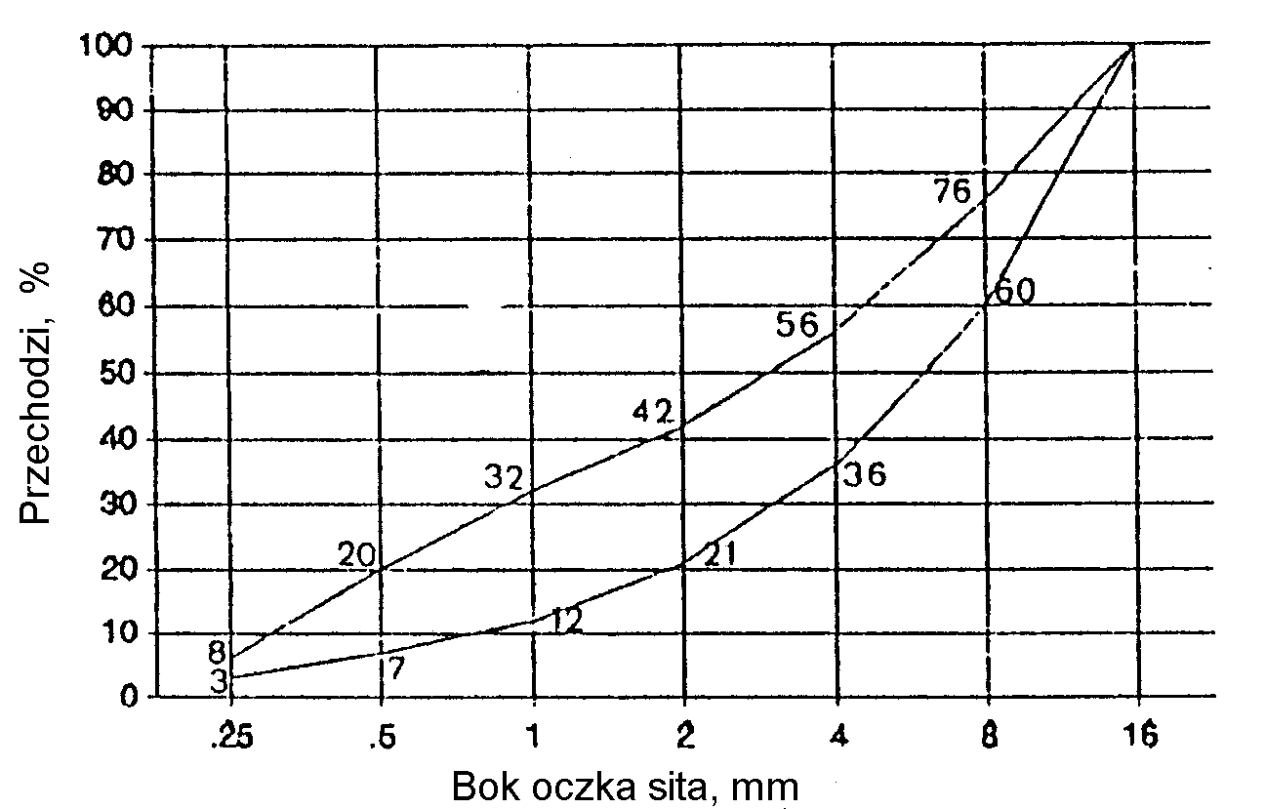
Rysunek 1. Krzywe graniczne uziarnienia kruszywa do betonu

2.3.3. Uziarnienie mieszanki mineralnej
Składniki mieszanki mineralnej dla betonu powinny być tak dobrane, aby krzywa uziarnienia mieszanki mineralnej mieściła się w krzywych granicznych pola dobrego uziarnienia, rys. 1.
2.3.4. Składowanie kruszywa
Kruszywo należy przechowywać w warunkach zabezpieczających je przed zanieczyszczeniem oraz zmieszaniem z innymi asortymentami kruszyw. Podłoże składowiska powinno być równe, utwardzone i dobrze odwodnione, aby nie dopuścić do zanieczyszczenia kruszywa w trakcie jego składowania i poboru.
Poszczególne kruszywa należy składować oddzielnie, w zasiekach uniemożliwiających wymieszanie się sąsiednich pryzm. Zaleca się, aby frakcje drobne kruszywa (poniżej 4 mm) były chronione przed opadami za pomocą plandek lub zadaszeń.
Warunki składowania oraz lokalizacja składowiska powinny być wcześniej uzgodnione z Inżynierem.
2.3.5. Cement
2.3.5.1. Wymagania
Cement stosowany do wyrobu betonowych elementów konstrukcji przepustów winien spełniać wymagania normy PN-B-19701 [21].
Należy stosować wyłącznie cement portlandzki (bez dodatków). Do betonu klas B 25, B 30 i B 40 należy stosować cement klasy 32,5 i 42,5.
Wymagania dla cementu zestawiono w tablicy 4.
Tablica 4. Wymagania ogólne dla cementu do betonowych elementów konstrukcji przepustów
Lp. | Wymagania |  | Marka cementu
Lp. |  |  | 42,5 | 32,5
1 | Wytrzymałość na ściskanie,  MPa, nie mniej niż: | po 2 dniach | 10 | -
1 | Wytrzymałość na ściskanie,  MPa, nie mniej niż: | po 7 dniach | - | 16
1 | Wytrzymałość na ściskanie,  MPa, nie mniej niż: | po 28 dniach | 42,5 | 32,5
2 | Czas wiązania | początek wiązania, najwcześ-niej po upływie min. | 60 | 60
2 | Czas wiązania | koniec wiązania najpóźniej, h | 12 | 12
3 | Stałość objętości, mm nie | więcej niż: | 10 | 10
4 | Zawartość SO₃, % masy cementu, nie więcej niż: |  | 3,5 | 3,5
5 | Zawartość chlorków, %, nie więcej niż: |  | 0,10 | 0,10
6 | Zawartość alkaliów, %, nie więcej niż: |  | 0,6 | 0,6
7 | Łączna zawartość dodatków specjalnych (przyśpieszających twardnienie, plastyfikujących, hydrofobizujących) i technologicznych, dopuszczonych do stosowania przez ITB, % masy cementu, nie więcej niż |  | 5,0 | 5,0

Cement powinien pochodzić z jednego źródła dla danego obiektu. Pochodzenie cementu i jego jakość określona atestem - musi być zatwierdzona przez Inżyniera.
2.3.5.2. Przechowywanie cementu
Warunki przechowywania cementu powinny odpowiadać wymaganiom normy BN-88/6731-08 [36].
Miejsca przechowywania cementu mogą być następujące:
a) dla cementu workowanego
- − składy otwarte (wydzielone miejsca zadaszone na otwartym terenie, zabezpieczone z boków przed opadami),
- − magazyny zamknięte (budynki lub pomieszczenia o szczelnym dachu i ścianach),
b) dla cementu luzem - zbiorniki stalowe, żelbetowe lub betonowe. W każdym ze zbiorników należy przechowywać cement jednego rodzaju i klasy, pochodzący od jednego dostawcy.
2.3.6. Stal zbrojeniowa
Stal stosowana do zbrojenia betonowych elementów konstrukcji przepustów musi odpowiadać wymaganiom PN-H-93215 [29].
Klasa, gatunek i średnica musi być zgodna z dokumentacją projektową lub SST.
Nie dopuszcza się zamiennego użycia innych stali i innych średnic bez zgody Inżyniera.
Stal zbrojeniowa powinna być składowana w sposób izolowany od podłoża gruntowego, zabezpieczona od wilgoci, chroniona przed odkształceniem i zanieczyszczeniem.
2.3.7. Woda
Woda do betonu powinna odpowiadać wymaganiom PN-B-32250 [24].
Bez badań laboratoryjnych można stosować wodociągową wodę pitną.
Woda pochodząca z wątpliwych źródeł nie może być użyta do momentu jej przebadania na zgodność z podaną normą.
2.3.8. Domieszki chemiczne
Domieszki chemiczne do betonu powinny być stosowane, jeśli przewiduje to dokumentacja projektowa i SST, przy czym w przypadku braku danych dotyczących rodzaju domieszek, ich dobór powinien być dokonany zgodnie z zaleceniami PN-B-06250 [8]. Domieszki powinny odpowiadać PN-B-23010 [22].

2.4. Materiały izolacyjne
Do izolowania drogowych przepustów betonowych i ścianek czołowych należy stosować materiały wskazane w dokumentacji projektowej lub SST posiadające aprobatę techniczną oraz atest producenta:
- − emulsja kationowa wg EmA-94. IBDiM [44],
- − roztwór asfaltowy do gruntowania wg PN-B-24622 [23],
- − lepik asfaltowy na gorąco bez wypełniaczy wg PN-C-96177 [25],
- − papa asfaltowa wg BN-79/6751-01 [38] oraz wg BN-88/6751-03 [39],
- − wszelkie inne i nowe materiały izolacyjne sprawdzone doświadczalnie i posiadające aprobaty techniczne - za zgodą Inżyniera.

2.5. Elementy deskowania konstrukcji betonowych i żelbetowych
Deskowanie powinno odpowiadać wymaganiom określonym w PN-B-06251 [9].
Deskowanie należy wykonać z materiałów odpowiadających następującym normom:
- − drewno iglaste tartaczne do robót ciesielskich wg PN-D-95017 [26],
- − tarcica iglasta do robót ciesielskich wg PN-B-06251 [9] i PN-D-96000 [27],
- − tarcica liściasta do drobnych elementów jak kliny, klocki itp. wg PN-D-96002 [28],
- − gwoździe wg BN-87/5028-12 [35],
- − śruby, wkręty do drewna i podkładki do śrub wg PN-M-82121 [31], PN-M-82503 [32], PN-M-82505 [33] i PN-M-82010 [30],
- − płyty pilśniowe z drewna wg BN-69/7122-11 [40] lub sklejka wodoodporna odpowiadająca wymaganiom określonym przez Wykonawcę i zaakceptowanym przez Inżyniera.
Dopuszcza się wykonanie deskowań z innych materiałów, pod warunkiem akceptacji Inżyniera.

2.6. Żelbetowe elementy prefabrykowane
Kształt i wymiary żelbetowych elementów prefabrykowanych do przepustów i ścianek czołowych powinny być zgodne z dokumentacją projektową. Odchyłki wymiarów prefabrykatów powinny odpowiadać PN-B-02356 [2].
Powierzchnie elementów powinny być gładkie i bez raków, pęknięć i rys. Dopuszcza się drobne pory jako pozostałości po pęcherzykach powietrza i wodzie do głębokości 5 mm.
Po wbudowaniu elementów dopuszcza się wyszczerbienia krawędzi o głębokości do 10 mm i długości do 50 mm w liczbie 2 sztuk na 1 m krawędzi elementu, przy czym na jednej krawędzi nie może być więcej niż 5 wyszczerbień.
Składowanie elementów powinno odbywać się na wyrównanym, utwardzonym i odwodnionym podłożu. Poszczególne rodzaje elementów powinny być składowane oddzielnie.

2.7. Materiały na ławy fundamentowe
Część przelotowa przepustu i skrzydełka mogą być posadowione na:
- − ławie fundamentowej z pospółki spełniającej wymagania normy PN-B-06712 [12],
- − ławie fundamentowej z gruntu stabilizowanego cementem, spełniającej wymagania OST D-04.05.01 „Podbudowa i ulepszone podłoża z gruntu lub kruszywa stabilizowanego cementem”,
- − fundamencie z płyt prefabrykowanych z betonu zbrojonego, spełniającym wymagania materiałowe podane w niniejszej OST,
- − fundamencie z płyty z betonu wylewanego spełniającym wymagania materiałowe podane w niniejszej OST.

2.8. Kamień łamany do ścianek czołowych
Można stosować na ścianki czołowe kamień łamany, o cechach fizycznych odpowiadających wymaganiom PN-B-01080 [1].
Cechy wytrzymałościowe i fizyczne kamienia powinny odpowiadać wymaganiom podanym w tablicy 5.
Tablica 5. Wymagania wytrzymałościowe i fizyczne kamienia łamanego
Lp. | Właściwości | Wymagania | Metoda badań wg
1 | Wytrzymałość na ściskanie, MPa, co najmniej, w stanie:  - powietrznosuchym  - nasycenia wodą  - po badaniu mrozoodporności | 61  51  46 | PN-B-04110 [5]
2 | Mrozoodporność. Liczba cykli zamrażania, po których występują uszkodzenia powierzchni, krawędzi lub naroży, co najmniej: | 21 | PN-B-04102 [4]
3 | Odporność na niszczące działanie atmosfery przemysłowej. Kamień nie powinien ulegać niszczeniu w środowisku agresywnym, w którym zawartość SO₂ w mg/m³ wynosi: | od 0,5 do 10 | PN-B-01080 [1]
4 | Ścieralność na tarczy Boehmego, mm, nie więcej niż, w stanie:  - powietrznosuchym  - nasycenia wodą | 2,5  5 | PN-B-04111 [6]
5 | Nasiąkliwość wodą, %, nie więcej niż: | 5 | PN-B-04101 [3]

Dopuszcza się następujące wady powierzchni licowej kamienia:
- − wgłębienia do 20 mm, o rozmiarach nie przekraczających 20 % powierzchni,
- − szczerby oraz uszkodzenia krawędzi i naroży o głębokości do 10 mm, przy łącznej długości uszkodzeń nie więcej niż 10 % długości każdej krawędzi.
Kamień łamany należy przechowywać w warunkach zabezpieczających przed zanieczyszczeniem i zmieszaniem poszczególnych jego rodzajów.

2.9. Zaprawa cementowa
Do kamiennej ścianki czołowej należy stosować zaprawy cementowe wg PN-B-14501 [20] marki nie niższej niż M 12.
Do zapraw należy stosować cement portlandzki lub hutniczy wg PN-B-19701 [21], piasek wg PN-B-06711 [7] i wodę wg PN-B-32250 [24].

3. SPRZĘT

3.1. Ogólne wymagania dotyczące sprzętu
Ogólne wymagania dotyczące sprzętu podano w OST D-M-00.00.00 „Wymagania ogólne” pkt 3.

3.2. Sprzęt do wykonywania przepustów
Wykonawca przystępujący do wykonania przepustu i ścianki czołowej powinien wykazać się możliwością korzystania z następującego sprzętu:
- − koparki do wykonywania wykopów głębokich,
- − sprzętu do ręcznego wykonywania płytkich wykopów szerokoprzestrzennych,
- − żurawi samochodowych,
- − betoniarek,
- − innego sprzętu do transportu pomocniczego.

4. TRANSPORT

4.1. Ogólne wymagania dotyczące transportu
Ogólne wymagania dotyczące transportu podano w OST D-M-00.00.00 „Wymagania ogólne” pkt 4.

4.2. Transport materiałów
4.2.1. Transport kruszywa
Kamień i kruszywo należy przewozić dowolnymi środkami transportu w warunkach zabezpieczających je przed zanieczyszczeniem, zmieszaniem z innymi kruszywami i nadmiernym zawilgoceniem.
Sposoby zabezpieczania wyrobów kamiennych podczas transportu powinny odpowiadać BN-67/6747-14 [37].
4.2.2. Transport cementu
Transport cementu powinien być zgodny z BN-88/6731-08 [36].
Przewóz cementu powinien odbywać się dostosowanymi do tego celu środkami transportu w warunkach zabezpieczających go przed opadami atmosferycznymi, zawilgoceniem, uszkodzeniem opakowania i zanieczyszczeniem.
4.2.3. Transport stali zbrojeniowej
Stal zbrojeniową można przewozić dowolnymi środkami transportu w warunkach zabezpieczających przed powstawaniem korozji i uszkodzeniami mechanicznymi.

4.2.4. Transport mieszanki betonowej
Transport mieszanki betonowej powinien odbywać się zgodnie z normą PN-B-06250 [8].
Czas transportu powinien spełniać wymóg zachowania dopuszczalnej zmiany konsystencji mieszanki uzyskanej po jej wytworzeniu.
4.2.5. Transport prefabrykatów
Transport wewnętrzny
Elementy przepustów wykonywane na budowie mogą być przenoszone po uzyskaniu przez beton wytrzymałości nie niższej niż 0,4 R (W).
Transport zewnętrzny
Elementy prefabrykowane mogą być przewożone dowolnymi środkami transportu w sposób zabezpieczający je przed uszkodzeniami.
Do transportu można przekazać elementy, w których beton osiągnął wytrzymałość co najmniej 0,75 R (W).
4.2.6. Transport drewna i elementów deskowania
Drewno i elementy deskowania należy przewozić w warunkach chroniących je przed przemieszczaniem, a elementy metalowe w warunkach zabezpieczających przed korozją i uszkodzeniami mechanicznymi.

5. WYKONANIE ROBÓT

5.1. Ogólne zasady wykonania robót
Ogólne zasady wykonania robót podano w OST D-M-00.00.00 „Wymagania ogólne” pkt 5.

5.2. Roboty przygotowawcze
Wykonawca zobowiązany jest do przygotowania terenu budowy w zakresie:
- − odwodnienia terenu budowy w zakresie i formie uzgodnionej z Inżynierem,
- − regulacji cieku na odcinku posadowienia przepustu według dokumentacji projektowej lub SST,
- − czasowego przełożenia koryta cieku do czasu wybudowania przepustu wg dokumentacji projektowej, SST lub wskazówek Inżyniera.

5.3. Roboty ziemne
5.3.1. Wykopy
Metoda wykonywania robót ziemnych powinna być zgodna z OST D-02.00.00 „Roboty ziemne”.
Ściany wykopów winny być zabezpieczone na czas robót wg dokumentacji projektowej, SST i zaleceń Inżyniera. W szczególności zabezpieczenie może polegać na:
- − stosowaniu bezpiecznego nachylenia skarp wykopów,
- − podparciu lub rozparciu ścian wykopów,
- − stosowaniu ścianek szczelnych.
Do podparcia lub rozparcia ścian wykopów można stosować drewno, elementy stalowe lub inne materiały zaakceptowane przez Inżyniera.
Stosowane ścianki szczelne mogą być drewniane albo stalowe wielokrotnego użytku. Typ ścianki oraz sposób jej zagłębienia w grunt musi być zgodny z dokumentacją projektową i zaleceniami Inżyniera.
Po wykonaniu robót ściankę szczelną należy usunąć, zaś powstałą szczelinę zasypać gruntem i zagęścić.
W uzasadnionych przypadkach, za zgodą Inżyniera, ścianki szczelne można pozostawić w gruncie.
Przy mechanicznym wykonywaniu wykopu powinna być pozostawiona niedobrana warstwa gruntu, o grubości co najmniej 20 cm od projektowanego dna wykopu. Warstwa ta powinna być usunięta ręcznie lub mechanicznie z zastosowaniem koparki z oprzyrządowaniem nie powodującym spulchnienia gruntu.
Odchyłki rzędnej wykonanego podłoża od rzędnej określonej w dokumentacji projektowej nie może przekraczać +1,0 cm i -3,0 cm.
5.3.2. Zasypka przepustu
Jako materiał zasypki przepustu należy stosować żwiry, pospółki i piaski co najmniej średnie.
Zasypkę nad przepustem należy układać jednocześnie z obu stron przepustu, warstwami jednakowej grubości z jednoczesnym zagęszczeniem według wymagań dokumentacji projektowej lub SST.
Wskaźniki zagęszczenia gruntu w wykopach i nasypach należy przyjmować wg PN-S-02205 [34].

5.4. Umocnienie wlotów i wylotów
Umocnienie wlotów i wylotów należy wykonać zgodnie z dokumentacją projektową lub SST. Umocnieniu podlega dno oraz skarpy wlotu i wylotu.
W zależności od rodzaju materiału użytego do umocnienia, wykonanie robót powinno być zgodne z wymaganiami podanymi w OST D-06.00.00 „Roboty wykończeniowe”.

5.5. Ławy fundamentowe pod przepustami
Ławy fundamentowe powinny być wykonane zgodnie z dokumentacją projektową i SST.
Dopuszczalne odchyłki dla ław fundamentowych przepustów wynoszą:
a) różnice wymiarów ławy fundamentowej w planie:
± 2 cm dla przepustów sklepionych,
± 5 cm dla przepustów pozostałych,
b) różnice rzędnych wierzchu ławy:
± 0,5 cm dla przepustów sklepionych,
± 2 cm dla przepustów pozostałych.
Różnice w niwelecie wynikające z odchyłek wymiarowych rzędnych ławy, nie mogą spowodować spiętrzenia wody w przepuście.

5.6. Roboty betonowe
5.6.1. Wykonanie mieszanki betonowej
Mieszanka betonowa dla betonowych elementów konstrukcji przepustów powinna odpowiadać wymaganiom PN-B-06250 [8].
Urabialność mieszanki betonowej powinna pozwolić na uzyskanie maksymalnej szczelności po zawibrowaniu bez wystąpienia pustek w masie betonu lub na powierzchni.
Urabialność powinna być dostosowana do warunków formowania, określonych przez:
- − kształt i wymiary elementu konstrukcji oraz ilość zbrojenia,
- − zakładaną gładkość i wygląd powierzchni betonu,
- − sposoby układania i zagęszczania mieszanki betonowej.
Konsystencja powinna być nie rzadsza od plastycznej, badana wg normy PN-B-06250 [8]. Nie może ona być osiągnięta przez większe zużycie wody niż to jest przewidziane w składzie mieszanki. Zaleca się sprawdzanie doświadczalne urabialności mieszanki betonowej przez próbę formowania w warunkach zbliżonych do rzeczywistych.
Zawartość powietrza w zagęszczonej mieszance betonowej nie może przekraczać: 2 % w przypadku niestosowania domieszek napowietrzających i od 4,5 do 6,5 % w przypadku stosowania domieszek napowietrzających.
Recepta mieszanki betonowej może być ustalona dowolną metodą doświadczalną lub obliczeniowo-doświadczalną zapewniającą uzyskanie betonu o wymaganych właściwościach.
Do celów produkcyjnych należy sporządzić receptę roboczą, uwzględniającą zawilgocenie kruszywa, pojemność urządzenia mieszającego i sposób dozowania.
Zmiana recepty roboczej musi być wykonana, gdy zajdzie co najmniej jeden z poniższych przypadków:
- − zmiana rodzaju składników,
- − zmiana uziarnienia kruszywa,
- − zmiana zawilgocenia wywołująca w stosunku do poprzedniej recepty roboczej zmiany w całkowitej ilości wody zarobowej w 1 m³ mieszanki betonowej przekraczającej ± 5 dcm³.
Wykonanie mieszanek betonowych musi odbywać się wyłącznie w betoniarkach przeciwbieżnych lub betonowniach. Składniki mieszanki wg recepty roboczej muszą być dozowane wagowo z dokładnością:
± 2 % dla cementu, wody, dodatków,
± 3 % dla kruszywa.
Objętość składników jednego zarobu betoniarki nie powinna być mniejsza niż 90 % i nie może być większa niż 100 % jej pojemności roboczej.
Czas mieszania zarobu musi być ustalony doświadczalnie, jednak nie powinien on być krótszy niż 2 minuty.
Konsystencja mieszanki betonowej nie może różnić się od konsystencji założonej (wg recepty roboczej) więcej niż ± 20 % wskaźnika Ve-Be. Przy temperaturze 0º C wykonywanie mieszanki betonowej należy przerwać, za wyjątkiem sytuacji szczególnych, w uzgodnieniu z Inżynierem.
5.6.2. Wykonanie zbrojenia
Zbrojenie powinno być wykonane wg dokumentacji projektowej, wymagań SST i zgodnie z postanowieniem PN-B-06251 [9].
Zbrojenie powinno być wykonane w zbrojarni stałej lub poligonowej.
Sposób wykonania szkieletu musi zapewnić niezmienność geometryczną szkieletu w czasie transportu na miejsce wbudowania. Do tego celu zaleca się łączenie węzłów na przecięciu prętów drutem wiązałkowym wyżarzonym o średnicy nie mniejszej niż 0,6 mm (wiązanie na podwójny krzyż) albo stosować spawanie. Zbrojenie musi zachować dokładne położenie w czasie betonowania. Należy stosować podkładki dystansowe prefabrykowane z zapraw cementowych albo z materiałów z tworzywa sztucznego. Niedopuszczalne jest stosowanie podkładek z prętów stalowych. Szkielet zbrojenia powinien być sprawdzony i zatwierdzony przez Inżyniera.
Sprawdzeniu podlegają:
- − średnice użytych prętów,
- − rozstaw prętów - różnice rozstawu prętów głównych w płytach nie powinny przekraczać 1 cm, a w innych elementach 0,5 cm,
- − rozstaw strzemion nie powinien różnić się od projektowanego o więcej niż ± 2 cm,
- − różnice długości prętów, położenie miejsc kończenia ich hakami, odcięcia - nie mogą odbiegać od dokumentacji projektowej o więcej niż ± 5 cm,
- − otuliny zewnętrzne utrzymane w granicach wymagań projektowych bez tolerancji ujemnych,
- − powiązanie zbrojenia w sposób stabilizujący jego położenie w czasie betonowania i zagęszczania.
5.6.3. Wykonanie deskowań
Przy wykonaniu deskowań należy stosować zalecenia PN-B-06251 [9] dla deskowań drewnianych i ew. BN-73/9081-02 [42] dla - stalowych.
Deskowanie powinno być wykonane zgodnie z dokumentacją projektową i powinno zapewnić sztywność i niezmienność układu oraz bezpieczeństwo konstrukcji. Deskowanie powinno być skonstruowane w sposób umożliwiający łatwy jego montaż i demontaż. Przed wypełnieniem mieszanką betonową, deskowanie powinno być sprawdzone, aby wykluczyć wyciek zaprawy i możliwość zniekształceń lub odchyleń w wymiarach betonowej konstrukcji. Deskowania nieimpregnowane przed wypełnieniem ich mieszanką betonową powinny być obficie zlewane wodą.
5.6.4. Betonowanie i pielęgnacja
Elementy przepustów z betonu powinny być wykonane zgodnie z dokumentacją projektową i SST oraz powinny odpowiadać wymaganiom:
- a) PN-B-06250 [8] w zakresie wytrzymałości, nasiąkliwości i odporności na działanie mrozu,
- b) PN-B-06251 [9] i PN-B-06250 [8] w zakresie składu betonu, mieszania, zagęszczania, dojrzewania, pielęgnacji i transportu.
Betonowanie konstrukcji należy wykonywać wyłącznie w temperaturach nie niższych niż + 5º C. W wyjątkowych przypadkach dopuszcza się betonowanie w temperaturze niższej niż 5º C, jednak wymaga to zgody Inżyniera oraz zapewnienia mieszance betonowej temperatury + 20º C w chwili jej układania i zabezpieczenia uformowanego elementu przed utratą ciepła w czasie co najmniej 7 dni.
Bezpośrednio po zakończeniu betonowania zaleca się przykrycie powierzchni betonu lekkimi osłonami wodoszczelnymi, zapobiegającymi odparowaniu wody z betonu i chroniącymi beton przed deszczem i inną wodą.
Woda stosowana do polewania betonu powinna spełniać wymagania normy PN-B-32250 [24].
Dopuszcza się inne rodzaje pielęgnacji po akceptacji Inżyniera.
Rozformowanie konstrukcji, jeżeli dokumentacja projektowa nie przewiduje inaczej, może nastąpić po osiągnięciu przez beton co najmniej 2/3 wytrzymałości projektowej.

5.7. Wykonanie betonowych elementów prefabrykowanych
W przypadku wykonywania prefabrykatów elementów przepustów na terenie budowy, kształt i ich wymiary powinny być zgodne z dokumentacją projektową. Dopuszcza się odchyłki wymiarów podane w punkcie 2.6.
Średnice prętów i usytuowanie zbrojenia powinny być zgodne z dokumentacją projektową. Otulenie prętów zbrojenia betonem od zewnątrz powinno wynosić co najmniej 30 mm dla przepustów rurowych i 40 mm dla przepustów skrzynkowych. Pręty zbrojenia powinny mieć kształt zgodny z dokumentacją projektową. Dopuszczalne odchylenie osi pręta w przekroju poprzecznym od wymiaru przewidzianego dokumentacją projektową może wynosić maksimum 5 mm.

5.8. Montaż betonowych elementów prefabrykowanych przepustu i ścianek czołowych
Elementy przepustu i ścianki czołowej z prefabrykowanych elementów powinny być ustawiane na przygotowanym podłożu zgodnie z dokumentacją projektową. Styki elementów powinny być wypełnione zaprawą cementową wg PN-B-14501 [20].

5.9. Wykonanie ścianki czołowej z kamienia łamanego
Ścianka czołowa z kamienia łamanego powinna być wykonana jako mur pełny na zaprawie cementowej i odpowiadać wymaganiom BN-74/8841-19 [41].
Roboty murowe z kamienia powinny być wykonane zgodnie z dokumentacją projektową i SST.
Kamień i zaprawa cementowa powinny odpowiadać wymaganiom pkt 2.
Przy wykonywaniu ścianki powinny być zachowane następujące zasady:
- a) ściankę kamienną należy wykonywać przy temperaturze powietrza nie mniejszej niż 0º C, a zaleca się ją wykonywać w temperaturze + 5º C,
- b) kamienie powinny być oczyszczone i zmoczone przed ułożeniem,
- c) pojedyncze kamienie powinny być ułożone w taki sposób, aby ich powierzchnie wsporne były możliwie poziome, a sąsiadujące kamienie nie rozklinowywały się pod wpływem obciążenia pionowego; większe szczeliny między kamieniami powinny być wypełnione kamieniem drobnym,
- d) spoiny pionowe w dwóch kolejnych warstwach kamienia powinny mijać się,
- e) na każdą warstwę kamienia powinna być nałożona warstwa zaprawy w taki sposób, aby w murze nie było miejsc niezapełnionych zaprawą,
- f) wygląd zewnętrzny ścianki powinien być utrzymany w jednolitym charakterze.
Ścianka z kamienia powinna być wykonana tak, aby jej powierzchnia licowa była zbliżona do płaszczyzn pionowych lub poziomych, a krawędzie przecięcia płaszczyzn były w przybliżeniu liniami prostymi.

5.10. Izolacja przepustów
Przed ułożeniem izolacji w miejscach wskazanych w dokumentacji projektowej, powierzchnie izolowane należy zagruntować np. przez:
- − dwukrotne smarowanie betonu emulsją kationową w przypadku powierzchni wilgotnych,
- − posmarowanie roztworem asfaltowym w przypadku powierzchni suchych,
lub innymi materiałami zaakceptowanymi przez Inżyniera.
Zagruntowaną powierzchnię bezpośrednio przed ułożeniem izolacji należy smarować lepikiem bitumicznym na gorąco i ułożyć izolację z papy asfaltowej.
Dopuszcza się stosowanie innych rodzajów izolacji po zaakceptowaniu przez Inżyniera. Elementy nie pokryte izolacją przed zasypaniem gruntem należy smarować dwukrotnie lepikiem bitumicznym na gorąco.

6. KONTROLA JAKOŚCI ROBÓT

6.1. Ogólne zasady kontroli jakości robót
Ogólne zasady kontroli jakości robót podano w OST D-M-00.00.00 „Wymagania ogólne” pkt 6.

6.2. Kontrola prawidłowości wykonania robót przygotowawczych i robót ziemnych
Kontrolę robót przygotowawczych i robót ziemnych należy przeprowadzić z uwzględnieniem wymagań podanych w punkcie 5.2 i 5.3.

6.3. Kontrola robót betonowych i żelbetowych
W czasie wykonywania robót należy przeprowadzać systematyczną kontrolę składników betonu, mieszanki betonowej i wykonanego betonu wg PN-B-06250 [8], zgodnie z tablicą 6.
Kontrola zbrojenia polega na sprawdzeniu średnic, ilości i rozmieszczenia zbrojenia w porównaniu z dokumentacją projektową oraz z wymaganiami PN-B-06251 [9].
Tablica 6. Zestawienie wymaganych badań betonu w czasie budowy według PN-B-06250 [8]
Lp. | Rodzaj badania | Metoda badania wg | Termin lub częstość badania
1 | Badania składników betonu  1.1. Badanie cementu  - czasu wiązania  - stałości objętości  - obecności grudek | PN-B-19701 [21] | bezpośrednio przed użyciem każdej dostarczonej partii
1 | 1.2. Badanie kruszywa  - składu ziarnowego  - kształtu ziarn  - zawartość pyłów mineralnych  - zawartości zanieczyszczeń  obcych  - wilgotności | PN-B-06714-15[15]  PN-B-06714-16[16]  PN-B-06714-13[14]  PN-B-06714-12[13]  PN-B-06714-18[17] | każdej dostarczonej partii  każdej dostarczonej partii  każdej dostarczonej partii  każdej dostarczonej partii  bezpośrednio przed użyciem
1 | 1.3. Badanie wody | PN-B-32250 [24] | przy rozpoczęciu robót oraz w przypadku stwierdzenia zanieczyszczeń
1 | 1.4. Badanie dodatków  i domieszek | Instrukcja ITB 206/77 [43]
2 | Badania mieszanki betonowej  - urabialności  - konsystencji  - zawartości powietrza w  mieszance betonowej | PN-88/B-06250 [8] | przy rozpoczęciu robót  przy proj.recepty i 2 razy na  zmianę roboczą  przy ustalaniu recepty oraz 2 razy na zmianę roboczą
3 | Badania betonu  3.1. Badanie wytrzymałości  na ściskanie na próbkach | PN-88/B-06250 [8] | przy ustalaniu recepty oraz po wykonaniu każdej partii  betonu
3 | 3.2. Badania nieniszczące  betonu w konstrukcji | PN-B-06261 [10]  PN-B-06262 [11] | w przypadkach technicznie uzasadnionych
3 | 3.3. Badanie nasiąkliwości | PN-B-06250 [8] | przy ustalaniu recepty,3 razy w czasie wykonywania konstrukcji ale nie rzadziej niż raz na 5000m³ betonu
3 | 3.4. Badanie odporności na  działanie mrozu | PN-B-06250 [8] | przy ustalaniu recepty 2 razy w czasie wykonywania konstrukcji, ale nie rzadziej niż raz na 5000 m³ betonu
3 | 3.5. Badanie przepuszczalności  wody | PN-B-06250 [8] | przy ustalaniu recepty,3 razy w czasie wykonywania konstrukcji ale nie rzadziej niż raz na 5000 m³ betonu

6.4. Kontrola wykonania ścianki czołowej z kamienia łamanego
Przy wykonywaniu ścianki czołowej z kamienia należy przeprowadzić badania zgodnie z BN-74/8841-19 [41] obejmujące:
- a) sprawdzenie prawidłowości ułożenia i wiązania kamieni w ściance - przez oględziny,
- b) sprawdzenie grubości ścianki, z zastosowaniem dopuszczalnej odchyłki w grubości do ± 20 mm,
- c) sprawdzenie grubości spoin, z zachowaniem dopuszczalnej odchyłki, dla:
- spoin pionowych: 12 mm + 8 mm lub - 4 mm,
- spoin poziomych: 10 mm + 10 mm lub - 5 mm,
- d) sprawdzenie prawidłowości wykonania powierzchni i krawędzi ścianki:
- − zwichrowanie i skrzywienie powierzchni ścianki: co najwyżej 15 mm/m,
- − odchylenie krawędzi od linii prostej: co najwyżej 6 mm/m i najwyżej dwa odchylenia na 2 m,
- − odchylenia powierzchni i krawędzi od kierunku pionowego: co najwyżej 6 mm/m i 40 mm na całej wysokości,
- − odchylenia górnych powierzchni każdej warstwy kamieni od kierunku poziomego (jeśli mur ma podział na warstwy): co najwyżej 3 mm/m i nie więcej niż 30 mm na całej długości.

6.5. Kontrola wykonania umocnienia wlotów i wylotów
Umocnienie wlotów i wylotów należy kontrolować wizualnie, sprawdzając ich zgodność z dokumentacją projektową.

6.6. Kontrola wykonania ławy fundamentowej
Przy kontroli wykonania ławy fundamentowej należy sprawdzić:
- − rodzaj materiału użytego do wykonania ławy,
- − usytuowanie ławy w planie,
- − rzędne wysokościowe,
- − grubość ławy,
- − zgodność wykonania z dokumentacją projektową.

6.7. Kontrola wykonania elementów prefabrykowanych
Elementy prefabrykowane należy sprawdzać w zakresie:
- − kształtu i wymiarów (długość, wymiary wewnętrzne, grubość ścianki - wg dokumentacji projektowej),
- − wyglądu zewnętrznego (zgodnie z wymaganiami punktu 2.6),
- − wytrzymałości betonu na ściskanie (zgodnie z wymaganiami tablicy 6, pkt 3.1),
- − średnicy prętów i usytuowania zbrojenia (zgodnie z dokumentacją projektową i wymaganiami punktów 5.6.2 i 5.7).

6.8. Kontrola połączenia prefabrykatów
Połączenie prefabrykatów powinno być sprawdzone wizualnie w celu porównania zgodności zmontowanego przepustu z dokumentacją projektową oraz ustaleniami punktu 5.8.

6.9. Kontrola izolacji ścian przepustu
Izolacja ścian przepustu powinna być sprawdzona przez oględziny w zgodności z wymaganiami punktu 5.10.

7. OBMIAR ROBÓT

7.1. Ogólne zasady obmiaru robót
Ogólne zasady obmiaru robót podano w OST D-M-00.00.00 „Wymagania ogólne” pkt 7.

7.2. Jednostka obmiarowa
Jednostką obmiarową jest:
- − m (metr), przy kompletnym wykonaniu przepustu,
- − szt. (sztuka), przy samodzielnej realizacji ścianki czołowej.

8. ODBIÓR ROBÓT

8.1. Ogólne zasady odbioru robót
Ogólne zasady odbioru robót podano w OST D-M-00.00.00 „Wymagania ogólne” pkt 8.
Roboty uznaje się za wykonane zgodnie z dokumentacją projektową, SST i wymaganiami Inżyniera, jeżeli wszystkie pomiary i badania, z zachowaniem tolerancji wg pkt 6, dały wyniki pozytywne.

8.2. Odbiór robót zanikających i ulegających zakryciu
Odbiorowi robót zanikających i ulegających zakryciu podlegają:
- − wykonanie wykopu,
- − wykonanie ław fundamentowych,
- − wykonanie deskowania,
- − wykonanie izolacji przepustu.

9. PODSTAWA PŁATNOŚCI

9.1. Ogólne ustalenia dotyczące podstawy płatności
Ogólne ustalenia dotyczące podstawy płatności podano w OST D-M-00.00.00 „Wymagania ogólne” pkt 9.

9.2. Cena jednostki obmiarowej
Cena 1 m kompletnego przepustu obejmuje:
- − roboty pomiarowe i przygotowawcze,
- − wykonanie wykopu wraz z odwodnieniem,
- − dostarczenie materiałów,
- − wykonanie ław fundamentów i ich pielęgnację,
- − wykonanie deskowania,
- − montaż konstrukcji przepustu wraz ze ściankami czołowymi ¹⁾,
- − zbrojenie i zabetonowanie konstrukcji przepustu ²⁾,
- − rozebranie deskowania,
- − wykonanie izolacji przepustu,
- − wykonanie zasypki z zagęszczeniem warstwami, zgodnie z dokumentacją projektową,
- − umocnienie wlotów i wylotów,
- − uporządkowanie terenu,
- − wykonanie pomiarów i badań laboratoryjnych wymaganych w specyfikacji technicznej.
¹⁾ dla przepustów wykonywanych z elementów prefabrykowanych
²⁾ dla przepustów wykonywanych na mokro.
Cena 1 szt. ścianki czołowej, przy samodzielnej jej realizacji, obejmuje:
- − roboty pomiarowe i przygotowawcze,
- − wykonanie wykopów,
- − dostarczenie materiałów,
- − wykonanie ścianki czołowej:
- a) w przypadku ścianki betonowej
- − ew. wykonanie deskowania i późniejsze jego rozebranie,
- − ew. zbrojenie elementów betonowych,
- − betonowanie konstrukcji fundamentu, ścianki i skrzydełek lub montaż elementów z prefabrykatów,
- b) w przypadku ścianki z kamienia
- − roboty murowe z kamienia łamanego,
dla wszystkich rodzajów ścianek czołowych:
- − wykonanie izolacji przeciwwilgotnościowej,
- − zasypka ścianki czołowej,
- − ew. umocnienie wlotu i wylotu,
- − uporządkowanie terenu,
- − wykonanie pomiarów i badań laboratoryjnych wymaganych w specyfikacji technicznej.

10. PRZEPISY ZWIĄZANE

10.1. Normy
1. | PN-B-01080 | Kamień dla budownictwa i drogownictwa. Podział i zastosowanie wg własności fizyczno-mechanicznych
2. | PN-B-02356 | Tolerancja wymiarowa w budownictwie. Tolerancja wymiarów elementów budowlanych z betonu
3. | PN-B-04101 | Materiały kamienne. Oznaczenie nasiąkliwości wodą
4. | PN-B-04102 | Materiały kamienne. Oznaczenie mrozoodporności metodą bezpośrednią
5. | PN-B-04110 | Materiały kamienne. Oznaczenie wytrzymałości na ściskanie
6. | PN-B-04111 | Materiały kamienne. Oznaczenie ścieralności na tarczy Boehmego
7. | PN-B-06711 | Kruszywa mineralne. Piaski do zapraw budowlanych
8. | PN-B-06250 | Beton zwykły
9. | PN-B-06251 | Roboty betonowe i żelbetowe. Wymagania techniczne
10. | PN-B-06261 | Nieniszczące badania konstrukcji z betonu. Metoda ultradźwiękowa badania wytrzymałości betonu na ściskanie
11. | PN-B-06262 | Metoda sklerometryczna badania wytrzymałości betonu na ściskanie za pomocą młotka SCHMIDTA typu N
12. | PN-B-06712 | Kruszywa mineralne do betonu
13. | PN-B-06714-12 | Kruszywa mineralne. Badania. Oznaczenie zawartości zanieczyszczeń obcych
14. | PN-B-06714-13 | Kruszywa mineralne. Badania. Oznaczanie zawartości pyłów mineralnych
15. | PN-B-06714-15 | Kruszywa mineralne. Badania. Oznaczenie składu ziarnowego
16. | PN-B-06714-16 | Kruszywa mineralne. Badania. Oznaczenie kształtu ziarn
17. | PN-B-06714-18 | Kruszywa mineralne. Badania. Oznaczenie nasiąkliwości
18. | PN-B-06714-34 | Kruszywa mineralne. Badania. Oznaczenie reaktywności alkalicznej
19. | PN-B-11112 | Kruszywo mineralne. Kruszywa łamane do nawierzchni drogowych
20. | PN-B-14501 | Zaprawy budowlane zwykłe
21. | PN-B-19701 | Cement. Cement powszechnego użytku. Skład, wymagania i ocena zgodności
22. | PN-B-23010 | Domieszki do betonu. Klasyfikacja i określenia
23. | PN-B-24622 | Roztwór asfaltowy do gruntowania
24. | PN-B-32250 | Materiały budowlane. Woda do betonów i zapraw
25. | PN-C-96177 | Lepik asfaltowy bez wypełniaczy stosowany na gorąco
26. | PN-D-95017 | Surowiec drzewny. Drewno tartaczne iglaste
27. | PN-D-96000 | Tarcica iglasta ogólnego przeznaczenia
28. | PN-D-96002 | Tarcica liściasta ogólnego przeznaczenia
29. | PN-H-93215 | Walcówka i pręty stalowe do zbrojenia betonu
30. | PN-M-82010 | Podkładki kwadratowe w konstrukcjach drewnianych
31. | PN-M-82121 | Śruby ze łbem kwadratowym
32. | PN-M-82503 | Wkręty do drewna ze łbem stożkowym
33. | PN-M-82505 | Wkręty do drewna ze łbem kulistym
34. | PN-S-02205 | Drogi samochodowe. Roboty ziemne. Wymagania i badania
35. | BN-87/5028-12 |  | Gwoździe budowlane. Gwoździe z trzpieniem gładkim, okrągłym i kwadratowym
36. | BN-88/6731-08 |  | Cement. Transport i przechowywanie
37. | BN-67/6747-14 |  | Sposoby zabezpieczenia wyrobów kamiennych podczas transportu
38. | BN-79/6751-01 |  | Materiały izolacji przeciwwilgociowej. Papa asfaltowa na taśmie aluminiowej
39. | BN-88/6751-03 |  | Papa asfaltowa na welonie z włókien szklanych
40. | BN-69/7122-11 |  | Płyty pilśniowe z drewna
41. | BN-74/8841-19 |  | Roboty murowe. Mury z kamienia naturalnego. Wymagania i badania przy odbiorze
42. | BN-73/9081-02 |  | Formy stalowe do produkcji elementów budowlanych z betonu kruszywowego. Wymagania i badania

10.2. Inne dokumenty
- 43. Instrukcja ITB 206/77. Instrukcja stosowania pyłów lotnych do betonów kruszywowych.
- 44. Warunki techniczne. Drogowe kationowe emulsje asfaltowe. IBDiM - 1994 r.
- 45. Wymagania i zalecenia dotyczące wykonywania betonów do konstrukcji mostowych. GDDP, Warszawa, 1990 r.

SPECYFIKACJA TECHNICZNA

D-04.01.01

PROFILOWANIE
I ZAGĘSZCZANIE PODŁOŻA

WSTĘP

1.1. Przedmiot ST
Przedmiotem niniejszej specyfikacji technicznej (ST) są wymagania dotyczące wykonania i odbioru robót związanych z wykonywaniem profilowania i zagęszczania podłoża pod warstwy konstrukcyjne nawierzchni w ramach:
Remontu dróg gminnych :

- Remont drogi gminnej Nr 101313 R w m. Antoniów w km 0+000(skrzyż. z drogą wojewódzką) – 0+300; długości 300m
- Remont drogi gminnej Nr 101335 R Rzeczyca Długa w km 0+000 (skrzyż. z drogą wojewódzką) – 0+350 długości 350,0m
- Remont drogi gminnej Nr 101330 R w m. Dąbrowa Rzeczycka – Kępa Rzeczycka - włączenie do drogi wojewódzkiej długości 7m
- Remont drogi gminnej Chwałowice – Popowice – Grudza - na odcinku długości 180,0m

1.2. Zakres stosowania ST
Specyfikacja techniczna (ST) jest stosowana jako dokument przetargowy i kontraktowy przy zlecaniu i realizacji robót wymienionych w pkt. 1.1.

1.3. Zakres robót objętych ST
Ustalenia zawarte w niniejszej specyfikacji dotyczą zasad prowadzenia robót związanych z profilowaniem i zagęszczaniem podłoża przeznaczonego pod konstrukcję nawierzchni.

1.4. Określenia podstawowe
Określenia podstawowe są zgodne z obowiązującymi, odpowiednimi polskimi normami i definicjami podanymi w ST D-M-00.00.00 „Wymagania ogólne” pkt 1.4.

1.5. Ogólne wymagania dotyczące robót
Ogólne wymagania dotyczące robót podano w ST D-M-00.00.00 „Wymagania ogólne” pkt 1.5.

2. materiały
Nie występują.

3. sprzęt

3.1. Ogólne wymagania dotyczące sprzętu
Ogólne wymagania dotyczące sprzętu podano w ST D-M-00.00.00 „Wymagania ogólne” pkt 3.

3.2. Sprzęt do wykonania robót
Wykonawca przystępujący do wykonania profilowania podłoża powinien wykazać się możliwością korzystania z następującego sprzętu:
- równiarek lub spycharek uniwersalnych z ukośnie ustawianym lemieszem,
- walców statycznych, wibracyjnych lub płyt wibracyjnych.
Stosowany sprzęt nie może spowodować niekorzystnego wpływu na właściwości gruntu podłoża.

4. transport

4.1. Ogólne wymagania dotyczące transportu
Ogólne wymagania dotyczące transportu podano w ST D-M-00.00.00 „Wymagania ogólne” pkt 4.

4.2. Transport materiałów
Wymagania dotyczące transportu materiałów podano w ST D-04.02.01, D-04.02.02, D-04.03.01 pkt 4.

5. wykonanie robót

5.1. Ogólne zasady wykonania robót
Ogólne zasady wykonania robót podano w ST D-M-00.00.00 „Wymagania ogólne” pkt 5.

5.2. Warunki przystąpienia do robót
Wykonawca powinien przystąpić do wykonania profilowania i zagęszczenia podłoża bezpośrednio przed rozpoczęciem robót związanych z wykonaniem warstw nawierzchni. Wcześniejsze przystąpienie do wykonania profilowania i zagęszczania podłoża, jest możliwe wyłącznie za zgodą Inżyniera, w korzystnych warunkach atmosferycznych.
Po wyprofilowanym i zagęszczonym podłożu nie może odbywać się ruch budowlany, niezwiązany bezpośrednio z wykonaniem pierwszej warstwy nawierzchni.

5.3. Profilowanie i zagęszczanie podłoża
Przed przystąpieniem do profilowania podłoże powinno być oczyszczone ze wszelkich zanieczyszczeń.
Po oczyszczeniu powierzchni podłoża należy sprawdzić, czy istniejące rzędne terenu umożliwiają uzyskanie po profilowaniu zaprojektowanych rzędnych podłoża. Zaleca się, aby rzędne terenu przed profilowaniem były o co najmniej 5 cm wyższe niż projektowane rzędne podłoża.
Jeżeli powyższy warunek nie jest spełniony i występują zaniżenia poziomu w podłożu przewidzianym do profilowania, Wykonawca powinien spulchnić podłoże na głębokość zaakceptowaną przez Inżyniera, dowieźć dodatkowy grunt spełniający wymagania obowiązujące dla górnej strefy korpusu, w ilości koniecznej do uzyskania wymaganych rzędnych wysokościowych i zagęścić warstwę do uzyskania wartości wskaźnika zagęszczenia, określonych w tablicy 1.
Do profilowania podłoża należy stosować równiarki. Ścięty grunt powinien być wykorzystany w robotach ziemnych lub w inny sposób zaakceptowany przez Inżyniera.
Bezpośrednio po profilowaniu podłoża należy przystąpić do jego zagęszczania. Zagęszczanie podłoża należy kontynuować do osiągnięcia wskaźnika zagęszczenia nie mniejszego od podanego w tablicy 1. Wskaźnik zagęszczenia należy określać zgodnie z BN-77/8931-12 [5].
Tablica 1. Minimalne wartości wskaźnika zagęszczenia podłoża (I_{s})
 | Minimalna wartość I_{s} dla:
Strefa | Autostrad i dróg | Innych dróg
korpusu | ekspresowych | Ruch ciężki  i bardzo ciężki | Ruch mniejszy  od ciężkiego
Górna warstwa o grubości 20 cm | 1,03 | 1,00 | 1,00
Na głębokości od 20 do 50 cm od powierzchni podłoża | 1,00 | 1,00 | 0,97

W przypadku, gdy gruboziarnisty materiał tworzący podłoże uniemożliwia przeprowadzenie badania zagęszczenia, kontrolę zagęszczenia należy oprzeć na metodzie obciążeń płytowych. Należy określić pierwotny i wtórny moduł odkształcenia podłoża według BN-64/8931-02 [3]. Stosunek wtórnego i pierwotnego modułu odkształcenia nie powinien przekraczać 2,2.
Wilgotność gruntu podłoża podczas zagęszczania powinna być równa wilgotności optymalnej z tolerancją od -20% do +10%.

5.4. Utrzymanie wyprofilowanego i zagęszczonego podłoża
Podłoże po wyprofilowaniu i zagęszczeniu powinno być utrzymywane w dobrym stanie.
Jeżeli po wykonaniu robót związanych z profilowaniem i zagęszczeniem podłoża nastąpi przerwa w robotach i Wykonawca nie przystąpi natychmiast do układania warstw nawierzchni, to powinien on zabezpieczyć podłoże przed nadmiernym zawilgoceniem, na przykład przez rozłożenie folii lub w inny sposób zaakceptowany przez Inżyniera.
Jeżeli wyprofilowane i zagęszczone podłoże uległo nadmiernemu zawilgoceniu, to do układania kolejnej warstwy można przystąpić dopiero po jego naturalnym osuszeniu.
Po osuszeniu podłoża Inżynier oceni jego stan i ewentualnie zaleci wykonanie niezbędnych napraw. Jeżeli zawilgocenie nastąpiło wskutek zaniedbania Wykonawcy, to naprawę wykona on na własny koszt.

6. kontrola jakości robót

6.1. Ogólne zasady kontroli jakości robót
Ogólne zasady kontroli jakości robót podano w ST D-M-00.00.00 „Wymagania ogólne” pkt 6.

6.2. Badania w czasie robót
6.2.1. Częstotliwość oraz zakres badań i pomiarów
Częstotliwość oraz zakres badań i pomiarów dotyczących cech geometrycznych i zagęszczenia wyprofilowanego podłoża podaje tablica 2.

Tablica 2 Częstotliwość oraz zakres badań i pomiarów wyprofilowanego podłoża
Lp. | Wyszczególnienie badań  i pomiarów | Minimalna częstotliwość  badań i pomiarów
1 | Szerokość podłoża | 10 razy na 1 km
2 | Równość podłużna | co 20 m na każdym pasie ruchu
3 | Równość poprzeczna | 10 razy na 1 km
4 | Spadki poprzeczne ^{*)} | 10 razy na 1 km
5 | Rzędne wysokościowe | co 25 m w osi jezdni i na jej krawędziach dla autostrad i dróg ekspresowych, co 100 m dla pozostałych dróg
6 | Ukształtowanie osi w planie ^{*)} | co 25 m w osi jezdni i na jej krawędziach dla autostrad i dróg ekspresowych, co 100 m dla pozostałych dróg
Cd. tablicy 2
7 | Zagęszczenie, wilgotność gruntu podłoża | w 2 punktach na dziennej działce roboczej, lecz nie rzadziej niż raz na 600 m²
*) Dodatkowe pomiary spadków poprzecznych i ukształtowania osi w planie należy wykonać w punktach głównych łuków poziomych
6.2.2. Szerokość profilowanego podłoża
Szerokość profilowanego podłoża nie może różnić się od szerokości projektowanej o więcej niż +10 cm i -5 cm.
6.2.3. Równość profilowanego podłoża
Nierówności podłużne profilowanego podłoża należy mierzyć 4-metrową łatą zgodnie z normą BN-68/8931-04 [4].
Nierówności poprzeczne należy mierzyć 4-metrową łatą.
Nierówności nie mogą przekraczać 20 mm.
6.2.4. Spadki poprzeczne
Spadki poprzeczne profilowanego podłoża powinny być zgodne z dokumentacją projektową z tolerancją ± 0,5%.
6.2.5. Rzędne wysokościowe
Różnice pomiędzy rzędnymi wysokościowymi wyprofilowanego podłoża i rzędnymi projektowanymi nie powinny przekraczać +1 cm, -2 cm.
6.2.6. Ukształtowanie osi w planie
Oś w planie nie może być przesunięta w stosunku do osi projektowanej o więcej niż ± 3 cm dla autostrad i dróg ekspresowych lub więcej niż ± 5 cm dla pozostałych dróg.
6.2.7. Zagęszczenie profilowanego podłoża
Wskaźnik zagęszczenia wyprofilowanego podłoża określony wg BN-77/8931-12 [5] nie powinien być mniejszy od podanego w tablicy 1.
Jeśli jako kryterium dobrego zagęszczenia stosuje się porównanie wartości modułów odkształcenia, to wartość stosunku wtórnego do pierwotnego modułu odkształcenia, określonych zgodnie z normą BN-64/8931-02 [3] nie powinna być większa od 2,2.
Wilgotność w czasie zagęszczania należy badać według PN-B-06714-17 [2]. Wilgotność gruntu podłoża powinna być równa wilgotności optymalnej z tolerancją od -20% do + 10%.

6.3. Zasady postępowania z wadliwie wykonanymi odcinkami profilowanego podłoża
Wszystkie powierzchnie, które wykazują większe odchylenia cech geometrycznych od określonych w punkcie 6.2 powinny być naprawione przez spulchnienie do głębokości co najmniej 10 cm, wyrównanie i powtórne zagęszczenie. Dodanie nowego materiału bez spulchnienia wykonanej warstwy jest niedopuszczalne.

7. obmiar robót

7.1. Ogólne zasady obmiaru robót
Ogólne zasady obmiaru robót podano w ST D-M-00.00.00 „Wymagania ogólne” pkt 7.

7.2. Jednostka obmiarowa
Jednostką obmiarową jest m² (metr kwadratowy) wykonanego i odebranego podłoża.

8. odbiór robót
Ogólne zasady odbioru robót podano w ST D-M-00.00.00 „Wymagania ogólne” pkt 8. Roboty uznaje się za wykonane zgodnie z dokumentacja projektową, SST i wymaganiami Inżyniera, jeżeli wszystkie pomiary i badania z zachowaniem tolerancji wg punktu 6 dały wyniki pozytywne.

9. podstawa płatności

9.1. Ogólne ustalenia dotyczące podstawy płatności
Ogólne ustalenia dotyczące podstawy płatności podano w ST D-M-00.00.00 „Wymagania ogólne” pkt 9.

9.2. Cena jednostki obmiarowej
Cena wykonania 1 m² obejmuje:
- prace pomiarowe i roboty przygotowawcze,
- ewentualne odspojenie gruntu z przerzutem na pobocze i rozplantowaniem,
- załadunek nadmiaru odspojonego gruntu na środki transportowe i odwiezienie na odkład lub nasyp,
- profilowanie podłoża,
- zagęszczenie,
- utrzymanie podłoża,
- przeprowadzenie pomiarów i badań laboratoryjnych, wymaganych w specyfikacji technicznej.

10. przepisy związane

Normy
1. | PN-B-04481 | Grunty budowlane. Badania próbek gruntu
2. | PN-/B-06714-17 | Kruszywa mineralne. Badania. Oznaczanie wilgotności
3. | BN-64/8931-02 | Drogi samochodowe. Oznaczanie modułu odkształcenia nawierzchni podatnych i podłoża przez obciążenie płytą
4. | BN-68/8931-04 | Drogi samochodowe. Pomiar równości nawierzchni planografem i łatą
5. | BN-77/8931-12 | Oznaczanie wskaźnika zagęszczenia gruntu

SPECYFIKACJA TECHNICZNA

D-04.04.02

PODBUDOWA Z KRUSZYWA ŁAMANEGO
STABILIZOWANEGO MECHANICZNIE

1. WSTĘP

1.1. Przedmiot ST
Przedmiotem niniejszej specyfikacji technicznej (ST) są wymagania ogólne dotyczące wykonania i odbioru robót związanych z wykonywaniem podbudowy z kruszywa łamanego stabilizowanego mechanicznie w ramach
Remontu dróg gminnych :

- Remont drogi gminnej Nr 101313 R w m. Antoniów w km 0+000(skrzyż. z drogą wojewódzką) – 0+300; długości 300m
- Remont drogi gminnej Nr 101335 R Rzeczyca Długa w km 0+000 (skrzyż. z drogą wojewódzką) – 0+350 długości 350,0m
- Remont drogi gminnej Nr 101330 R w m. Dąbrowa Rzeczycka – Kępa Rzeczycka - włączenie do drogi wojewódzkiej długości 7m
- Remont drogi gminnej Chwałowice – Popowice – Grudza - na odcinku długości 180,0m

1.2. Zakres stosowania ST
Specyfikacja techniczna (ST) jest stosowana jako dokument przetargowy i kontraktowy przy zlecaniu i realizacji robót wymienionych w pkt. 1.1.

1.3. Zakres robót objętych ST
Ustalenia zawarte w niniejszej specyfikacji dotyczą zasad prowadzenia robót związanych z wykonywaniem podbudowy z kruszywa łamanego stabilizowanego mechanicznie.

1.4. Określenia podstawowe
1.4.1. Podbudowa z kruszywa łamanego stabilizowanego mechanicznie - jedna lub więcej warstw zagęszczonej mieszanki, która stanowi warstwę nośną nawierzchni drogowej.
1.4.2. Pozostałe określenia podstawowe są zgodne z obowiązującymi, odpowiednimi polskimi normami oraz z definicjami podanymi w ST D-04.04.00 „Podbudowa z kruszyw. Wymagania ogólne” pkt 1.4.

1.5. Ogólne wymagania dotyczące robót
Ogólne wymagania dotyczące robót podano w ST D-04.04.00 „Podbudowa z kruszyw. Wymagania ogólne” pkt 1.5.

2. materiały

2.1. Ogólne wymagania dotyczące materiałów
Ogólne wymagania dotyczące materiałów, ich pozyskiwania i składowania, podano w ST D-04.04.00 „Podbudowa z kruszyw. Wymagania ogólne” pkt 2.

2.2. Rodzaje materiałów
Materiałem do wykonania podbudowy z kruszyw łamanych stabilizowanych mechanicznie powinno być kruszywo łamane, uzyskane w wyniku przekruszenia surowca skalnego lub kamieni narzutowych i otoczaków albo ziarn żwiru większych od 8 mm.
Kruszywo powinno być jednorodne bez zanieczyszczeń obcych i bez domieszek gliny.

2.3. Wymagania dla materiałów
2.3.1. Uziarnienie kruszywa
Uziarnienie kruszywa powinno być zgodne z wymaganiami podanymi w ST D-04.04.00 „Podbudowa z kruszyw. Wymagania ogólne” pkt 2.3.1.
2.3.2. Właściwości kruszywa
Kruszywo powinno spełniać wymagania określone w ST D-04.04.00 „Podbudowa z kruszyw. Wymagania ogólne” pkt 2.3.2.

3. sprzęt
Wymagania dotyczące sprzętu podano w ST D-04.04.00 „Podbudowa z kruszyw. Wymagania ogólne” pkt 3.

4. transport
Wymagania dotyczące transportu podano w ST D-04.04.00 „Podbudowa z kruszyw. Wymagania ogólne” pkt 4.

5. wykonanie robót
Ogólne zasady wykonania robót podano w ST D-04.04.00 „Podbudowa z kruszyw. Wymagania ogólne” pkt 5.

5.2. Przygotowanie podłoża
Przygotowanie podłoża powinno odpowiadać wymaganiom określonym w ST D-04.04.00 „Podbudowa z kruszyw. Wymagania ogólne” pkt 5.2.

5.3. Wytwarzanie mieszanki kruszywa
Mieszankę kruszywa należy wytwarzać zgodnie z ustaleniami podanymi w ST D-04.04.00 „Podbudowa z kruszyw. Wymagania ogólne” pkt 5.3.
Jeśli dokumentacja projektowa przewiduje ulepszanie kruszyw cementem, wapnem lub popiołami przy WP od 20 do 30% lub powyżej 70%, szczegółowe warunki i wymagania dla takiej podbudowy określi SST, zgodnie z PN-S-06102 [21].

5.4. Wbudowywanie i zagęszczanie mieszanki kruszywa
Ustalenia dotyczące rozkładania i zagęszczania mieszanki podano w ST D-04.04.00 „Podbudowa z kruszyw. Wymagania ogólne” pkt 5.4.

5.5. Odcinek próbny
O ile przewidziano to w SST, Wykonawca powinien wykonać odcinki próbne, zgodnie z zasadami określonymi w ST D-04.04.00 „Podbudowa z kruszyw. Wymagania ogólne” pkt 5.5.

5.6. Utrzymanie podbudowy
Utrzymanie podbudowy powinno odpowiadać wymaganiom określonym w ST D-04.04.00 „Podbudowa z kruszyw. Wymagania ogólne” pkt 5.6.

6. kontrola jakości robót

6.1. Ogólne zasady kontroli jakości robót
Ogólne zasady kontroli jakości robót podano w ST D-04.04.00 „Podbudowa z kruszyw. Wymagania ogólne” pkt 6.

6.2. Badania przed przystąpieniem do robót
Przed przystąpieniem do robót Wykonawca powinien wykonać badania kruszyw, zgodnie z ustaleniami OST D-04.04.00 „Podbudowa z kruszyw. Wymagania ogólne” pkt 6.2.

6.3. Badania w czasie robót
Częstotliwość oraz zakres badań i pomiarów kontrolnych w czasie robót podano w ST D-04.04.00 „Podbudowa z kruszyw. Wymagania ogólne” pkt 6.3.

6.4. Wymagania dotyczące cech geometrycznych podbudowy
Częstotliwość oraz zakres pomiarów podano w OST D-04.04.00 „Podbudowa z kruszyw. Wymagania ogólne” pkt 6.4.

6.5. Zasady postępowania z wadliwie wykonanymi odcinkami podbudowy
Zasady postępowania z wadliwie wykonanymi odcinkami podbudowy podano w ST D-04.04.00 „Podbudowa z kruszyw. Wymagania ogólne” pkt 6.5.

7. obmiar robót

7.1. Ogólne zasady obmiaru robót
Ogólne zasady obmiaru robót podano w ST D-04.04.00 „Podbudowa z kruszyw. Wymagania ogólne” pkt 7.

7.2. Jednostka obmiarowa
Jednostką obmiarową jest m² (metr kwadratowy) wykonanej i odebranej podbudowy z kruszywa łamanego stabilizowanego mechanicznie.

8. odbiór robót
Ogólne zasady odbioru robót podano w ST D-04.04.00 „Podbudowa z kruszyw. Wymagania ogólne” pkt 8.

9. podstawa płatności

9.1. Ogólne ustalenia dotyczące podstawy płatności
Ogólne ustalenia dotyczące podstawy płatności podano w ST D-04.04.00 „Podbudowa z kruszyw. Wymagania ogólne” pkt 9.

9.2. Cena jednostki obmiarowej
Cena wykonania 1 m² podbudowy obejmuje:
- prace pomiarowe i roboty przygotowawcze,
- oznakowanie robót,
- sprawdzenie i ewentualną naprawę podłoża,
- przygotowanie mieszanki z kruszywa, zgodnie z receptą,
- dostarczenie mieszanki na miejsce wbudowania,
- rozłożenie mieszanki,
- zagęszczenie rozłożonej mieszanki,
- przeprowadzenie pomiarów i badań laboratoryjnych określonych w specyfikacji technicznej,
- utrzymanie podbudowy w czasie robót.

10. przepisy związane
Normy i przepisy związane podano w ST D-04.04.00 „Podbudowa z kruszyw. Wymagania ogólne” pkt 10.

SPECYFIKACJA TECHNICZNA

D-05.03.05

NAWIERZCHNIA Z BETONU ASFALTOWEGO

1. WSTĘP

1.1. Przedmiot ST
Przedmiotem niniejszej specyfikacji technicznej (ST) są wymagania dotyczące wykonania i odbioru robót związanych z wykonywaniem warstw konstrukcji nawierzchni z betonu asfaltowego w ramach

Remontu dróg gminnych :

- Remont drogi gminnej Nr 101313 R w m. Antoniów w km 0+000(skrzyż. z drogą wojewódzką) – 0+300; długości 300m
- Remont drogi gminnej Nr 101335 R Rzeczyca Długa w km 0+000 (skrzyż. z drogą wojewódzką) – 0+350 długości 350,0m
- Remont drogi gminnej Nr 101330 R w m. Dąbrowa Rzeczycka – Kępa Rzeczycka - włączenie do drogi wojewódzkiej długości 7m
- Remont drogi gminnej Chwałowice – Popowice – Grudza - na odcinku długości 180,0m

Specyfikacja techniczna (ST) jest stosowana jako dokument przetargowy i kontraktowy przy zlecaniu i realizacji robót wymienionych w pkt. 1.1.

1.3. Zakres robót objętych ST
Ustalenia zawarte w niniejszej specyfikacji dotyczą zasad prowadzenia robót związanych z wykonywaniem warstwy ścieralnej, wiążącej, wyrównawczej i wzmacniającej z betonu asfaltowego wg PN-S-96025:2000 [10].
Nawierzchnię z betonu asfaltowego można wykonywać dla dróg o kategorii ruchu od KR1 do KR6 wg „Katalogu typowych konstrukcji nawierzchni podatnych i półsztywnych”, IBDiM - 1997 [12] wg poniższego zestawienia:

Klasyfikacja dróg wg kategorii ruchu
kategoria ruchu | liczba osi obliczeniowych  100 kN/pas/dobę
KR1 | ≥ 12
KR2 | od 13 do 70
KR3 | od 71 do 335
KR4 | od 336 do 1000
KR5 | od 1001 do 2000
KR6 | > 2000

1.4. Określenia podstawowe
1.4.1. Mieszanka mineralna (MM) - mieszanka kruszywa i wypełniacza mineralnego o określonym składzie i uziarnieniu.
1.4.2. Mieszanka mineralno-asfaltowa (MMA) - mieszanka mineralna z odpowiednią ilością asfaltu lub polimeroasfaltu, wytworzona na gorąco, w określony sposób, spełniająca określone wymagania.
1.4.3. Beton asfaltowy (BA) - mieszanka mineralno-asfaltowa ułożona i zagęszczona.
1.4.4. Środek adhezyjny - substancja powierzchniowo czynna, która poprawia adhezję asfaltu do materiałów mineralnych oraz zwiększa odporność błonki asfaltu na powierzchni kruszywa na odmywanie wodą; może być dodawany do asfaltu lub do kruszywa.
1.4.5. Podłoże pod warstwę asfaltową - powierzchnia przygotowana do ułożenia warstwy z mieszanki mineralno-asfaltowej.
1.4.6. Asfalt upłynniony - asfalt drogowy upłynniony lotnymi rozpuszczalnikami.
1.4.7. Emulsja asfaltowa kationowa - asfalt drogowy w postaci zawiesiny rozproszonego asfaltu w wodzie.
1.4.8. Próba technologiczna – wytwarzanie mieszanki mineralno-asfaltowej w celu sprawdzenia, czy jej właściwości są zgodne z receptą laboratoryjną.
1.4.9. Odcinek próbny – odcinek warstwy nawierzchni (o długości co najmniej 50 m) wykonany w warunkach zbliżonych do warunków budowy, w celu sprawdzenia pracy sprzętu i uzyskiwanych parametrów technicznych robót.
1.4.10. Kategoria ruchu (KR) – obciążenie drogi ruchem samochodowym, wyrażone w osiach obliczeniowych (100 kN) na obliczeniowy pas ruchu na dobę.
1.4.11. Pozostałe określenia podstawowe są zgodne z odpowiednimi polskimi normami i z definicjami podanymi w OST D-M-00.00.00 „Wymagania ogólne” pkt 1.4.

1.5. Ogólne wymagania dotyczące robót
Ogólne wymagania dotyczące robót podano w ST D-M-00.00.00 „Wymagania ogólne” pkt 1.5.

2. MATERIAŁY

2.1. Ogólne wymagania dotyczące materiałów
Ogólne wymagania dotyczące materiałów, ich pozyskiwania i składowania, podano w ST D-M-00.00.00 „Wymagania ogólne” pkt 2.

2.2. Asfalt
Należy stosować asfalt drogowy spełniający wymagania określone w PN-C-96170:1965 [6].
W zależności od rodzaju warstwy i kategorii ruchu należy stosować asfalty drogowe podane w tablicy 1 i 2.

2.3. Polimeroasfalt
Jeżeli dokumentacja projektowa lub SST przewiduje stosowanie asfaltu modyfikowanego polimerami, to polimeroasfalt musi spełniać wymagania TWT PAD-97 IBDiM [13] i posiadać aprobatę techniczną.
Rodzaje polimeroasfaltów i ich stosowanie w zależności od rodzaju warstwy i kategorii ruchu podano w tablicy 1 i 2.

2.4. Wypełniacz
Należy stosować wypełniacz, spełniający wymagania określone w PN-S-96504:1961 [9] dla wypełniacza podstawowego i zastępczego.
Przechowywanie wypełniacza powinno być zgodne z PN-S-96504:1961 [9].
Tablica 1. Wymagania wobec materiałów do warstwy ścieralnej z betonu asfaltowego
Lp. | Rodzaj materiału | Wymagania wobec materiałów w zależności od kategorii ruchu
 | nr normy | KR 1lub KR 2 | od KR 3 do KR 6
1 | Kruszywo łamane granulowane wg PN-B-11112:1996 [2], PN-B-11115:1998 [4]  a) ze skał magmowych i przeobrażonych  b) ze skał osadowych  c) z surowca sztucznego (żużle pomie-dziowe i stalownicze) | kl. I, II; gat.1, 2  jw.  jw. | kl. I, II¹⁾; gat.1  jw.²⁾  kl. I; gat.1
2 | Kruszywo łamane zwykłe  wg PN-B-11112:1996 [2] | kl. I, II; gat.1, 2 | -
3 | Żwir i mieszanka  wg PN-B-11111:1996 [1] | kl. I, II | -
4 | Grys i żwir kruszony z naturalnie rozdrobnionego surowca skalnego wg WT/MK-CZDP 84 [15] | kl. I, II; gat.1, 2 | kl. I; gat.1
5 | Piasek wg PN-B-11113:1996 [3] | gat. 1, 2 | -
6 | Wypełniacz mineralny:  a) wg PN-S-96504:1961[9]  b) innego pochodzenia wg orzeczenia laboratoryjnego | podstawowy,  zastępczy  pyły z odpylania,  popioły lotne | podstawowy  -  -  -
7 | Asfalt drogowy  wg PN-C-96170:1965 [6] | D 50, D 70,  D 100 | D 50³⁾, D 70
8 | Polimeroasfalt drogowy  wg TWT PAD-97 [13] | DE80 A,B,C,  DP80 | DE80 A,B,C,  DP80
- tylko pod względem ścieralności w bębnie kulowym, pozostałe cechy jak dla kl. I;
gat. 1
- tylko dolomity kl. I, gat.1 w ilości ≤ 50% m/m we frakcji grysowej w mieszance z innymi kruszywami, w ilości ≤ 100% m/m we frakcji piaskowej oraz kwarcyty i piaskowce bez ograniczenia ilościowego
- preferowany rodzaj asfaltu

Tablica 2. Wymagania wobec materiałów do warstwy wiążącej, wyrównawczej i wzmacniającej z betonu asfaltowego
Lp. | Rodzaj materiału | Wymagania wobec materiałów w zależności od kategorii ruchu
 | nr normy | KR 1 lub KR 2 | KR 3 do KR 6
1 | Kruszywo łamane granulowane wg PN-B-11112:1996 [2], PN-B-11115:1998 [4]  a) z surowca skalnego  b) z surowca sztucznego (żużle pomiedziowe i stalownicze) | kl. I, II; gat.1, 2  jw. | kl. I, II¹⁾; gat.1, 2  kl. I; gat. 1
2 | Kruszywo łamane zwykłe  wg PN-B-11112:1996 [2] | kl. I, II; gat.1, 2 | -
3 | Żwir i mieszanka  wg PN-B-11111:1996 [1] | kl. I, II | -
4 | Grys i żwir kruszony z naturalnie rozdrobnionego surowca skalnego wg WT/MK-CZDP 84 [15] | kl. I, II; gat.1, 2 | kl. I, II¹⁾ gat.1, 2
5 | Piasek wg PN-B-11113:1996 [3] | gat. 1, 2 | -
6 | Wypełniacz mineralny:  a) wg PN-S-96504:1961[9]  b) innego pochodzenia  wg orzeczenia laboratoryjnego | podstawowy,  zastępczy  pyły z odpylania,  popioły lotne | podstawowy  -  -  -
7 | Asfalt drogowy  wg PN-C-96170:1965 [6] | D 50, D 70 | D 50
8 | Polimeroasfalt drogowy  wg TWT PAD-97 [13] | - | DE30 A,B,C  DE80 A,B,C,  DP30,DP80
1) tylko pod względem ścieralności w bębnie kulowym, inne cechy jak dla kl. I; gat. 1

Dla kategorii ruchu KR 1 lub KR 2 dopuszcza się stosowanie wypełniacza innego pochodzenia, np. pyły z odpylania, popioły lotne z węgla kamiennego, na podstawie orzeczenia laboratoryjnego i za zgodą Inżyniera.

2.5. Kruszywo
W zależności od kategorii ruchu i warstwy należy stosować kruszywa podane w tablicy 1 i 2.
Składowanie kruszywa powinno odbywać się w warunkach zabezpieczających je przed zanieczyszczeniem i zmieszaniem z innymi asortymentami kruszywa lub jego frakcjami.

2.6. Asfalt upłynniony
Należy stosować asfalt upłynniony spełniający wymagania określone w PN-C-96173:1974 [7].

2.7. Emulsja asfaltowa kationowa
Należy stosować drogowe kationowe emulsje asfaltowe spełniające wymagania określone w WT.EmA-99 [14].

3. SPRZĘT

3.1. Ogólne wymagania dotyczące sprzętu
Ogólne wymagania dotyczące sprzętu podano w ST D-M-00.00.00 „Wymagania ogólne” pkt 3.

3.2. Sprzęt do wykonania nawierzchni z betonu asfaltowego
Wykonawca przystępujący do wykonania warstw nawierzchni z betonu asfaltowego powinien wykazać się możliwością korzystania z następującego sprzętu:
- wytwórni (otaczarki) o mieszaniu cyklicznym lub ciągłym do wytwarzania mieszanek mineralno-asfaltowych,
- układarek do układania mieszanek mineralno-asfaltowych typu zagęszczanego,
- skrapiarek,
- walców lekkich, średnich i ciężkich ,
- walców stalowych gładkich ,
- walców ogumionych,
- szczotek mechanicznych lub/i innych urządzeń czyszczących,
- samochodów samowyładowczych z przykryciem lub termosów.

4. TRANSPORT

4.1. Ogólne wymagania dotyczące transportu
Ogólne wymagania dotyczące transportu podano w ST D-M-00.00.00 „Wymagania ogólne” pkt 4.

4.2. Transport materiałów
4.2.1. Asfalt
Asfalt należy przewozić zgodnie z zasadami podanymi w PN-C-04024:1991 [5].
Transport asfaltów drogowych może odbywać się w:
- cysternach kolejowych,
- cysternach samochodowych,
- bębnach blaszanych,
lub innych pojemnikach stalowych, zaakceptowanych przez Inżyniera.
4.2.2. Polimeroasfalt
Polimeroasfalt należy przewozić zgodnie z zasadami podanymi w TWT-PAD-97 IBDiM [13] oraz w aprobacie technicznej.
4.2.3. Wypełniacz
Wypełniacz luzem należy przewozić w cysternach przystosowanych do przewozu materiałów sypkich, umożliwiających rozładunek pneumatyczny.
Wypełniacz workowany można przewozić dowolnymi środkami transportu w sposób zabezpieczony przed zawilgoceniem i uszkodzeniem worków.
4.2.4. Kruszywo
Kruszywo można przewozić dowolnymi środkami transportu, w warunkach zabezpieczających je przed zanieczyszczeniem, zmieszaniem z innymi asortymentami kruszywa lub jego frakcjami i nadmiernym zawilgoceniem.
4.2.5. Mieszanka betonu asfaltowego
Mieszankę betonu asfaltowego należy przewozić pojazdami samowyładowczymi z przykryciem w czasie transportu i podczas oczekiwania na rozładunek.
Czas transportu od załadunku do rozładunku nie powinien przekraczać 2 godzin z jednoczesnym spełnieniem warunku zachowania temperatury wbudowania.
Zaleca się stosowanie samochodów termosów z podwójnymi ścianami skrzyni wyposażonej w system ogrzewczy.

5. WYKONANIE ROBÓT

5.1. Ogólne zasady wykonania robót
Ogólne zasady wykonania robót podano w ST D-M-00.00.00 „Wymagania ogólne” pkt 5.

5.2. Projektowanie mieszanki mineralno-asfaltowej
Przed przystąpieniem do robót, w terminie uzgodnionym z Inżynierem, Wykonawca dostarczy Inżynierowi do akceptacji projekt składu mieszanki mineralno-asfaltowej oraz wyniki badań laboratoryjnych poszczególnych składników i próbki materiałów pobrane w obecności Inżyniera do wykonania badań kontrolnych przez Inwestora.
Projektowanie mieszanki mineralno-asfaltowej polega na:
- doborze składników mieszanki mineralnej,
- doborze optymalnej ilości asfaltu,
- określeniu jej właściwości i porównaniu wyników z założeniami projektowymi.
Krzywa uziarnienia mieszanki mineralnej powinna mieścić się w polu dobrego uziarnienia wyznaczonego przez krzywe graniczne.
5.2.1. Warstwa ścieralna z betonu asfaltowego
Rzędne krzywych granicznych uziarnienia mieszanek mineralnych do warstwy ścieralnej z betonu asfaltowego oraz orientacyjne zawartości asfaltu podano w tablicy 3.

Tablica 3. Rzędne krzywych granicznych uziarnienia mieszanki mineralnej do warstwy ścieralnej z betonu asfaltowego oraz orientacyjne zawartości asfaltu

 | Rzędne krzywych granicznych MM w zależności od kategorii ruchu
Wymiar oczek | KR 1 lub KR 2 |  |  | od KR 3 do KR 6
sit #, mm | Mieszanka mineralna, mm
Zawartość asfaltu | od 0  do 20 | od 0 do16 lub od 0 do 12,8 | od 0 do 8  lub od 0 do 6,3 | od 0  do 20 | od 0  do 20¹⁾ | od 0  do 16 | od 0 do12,8
Przechodzi przez: 25,0  20,0  16,0  12,8  9,6  8,0  6,3  4,0  2,0  zawartość  ziarn > 2,0  0,85  0,42  0,30  0,18  0,15  0,075 | 100  88÷100  78÷100  68÷93  59÷86  54÷83  48÷78  40÷70  29÷59  (41÷71)  20÷47  13÷36  10÷31  7÷23  6÷20  5÷10 | 100  90÷100  80÷100  69÷100  62÷93  56÷87  45÷76  35÷64  (36÷65)  26÷50  19÷39  17÷33  13÷25  12÷22  7÷11 | 100  90÷100  78÷100  60÷100  41÷71  (29÷59)  27÷52  18÷39  15÷34  13÷25  12÷22  8÷12 | 100  88÷100  78÷100  68÷85  59÷74  54÷67  48÷60  39÷50  29÷38  (62÷71)  20÷28  13÷20  10÷17  7÷12  6÷11  5÷7 | 100  90÷100  67÷100  52÷83  38÷62  30÷50  22÷40  21÷37  21÷36  (64÷79)  20÷35  17÷30  15÷28  12÷24  11÷22  10÷15 | 100  90÷100  80÷100  70÷88  63÷80  55÷70  44÷58  30÷42  (58÷70)  18÷28  12÷20  10÷18  8÷15  7÷14  6÷9 | 100  87÷100  73÷100  66÷89  57÷75  47÷60  35÷48  (52÷65)  25÷36  18÷27  16÷23  12÷17  11÷15  7÷9
Orientacyjna zawartość asfaltu w MMA, % m/m | 5,0÷6,5 | 5,0÷6,5 | 5,5÷6,5 | 4,5÷5,6 | 4,3÷5,4 | 4,8÷6,0 | 4,8÷6,5
1) mieszanka o uziarnieniu nieciągłym; uziarnienie nietypowe dla MM betonu asfaltowego

Krzywe graniczne uziarnienia mieszanek mineralnych do warstwy ścieralnej z betonu asfaltowego przedstawiono na rysunkach od 1do 7.

Rys. 1. Krzywe graniczne uziarnienia mieszanki mineralnej BA od 0 do 20 mm do warstwy ścieralnej nawierzchni drogi o obciążeniu ruchem dla KR1 lub KR2
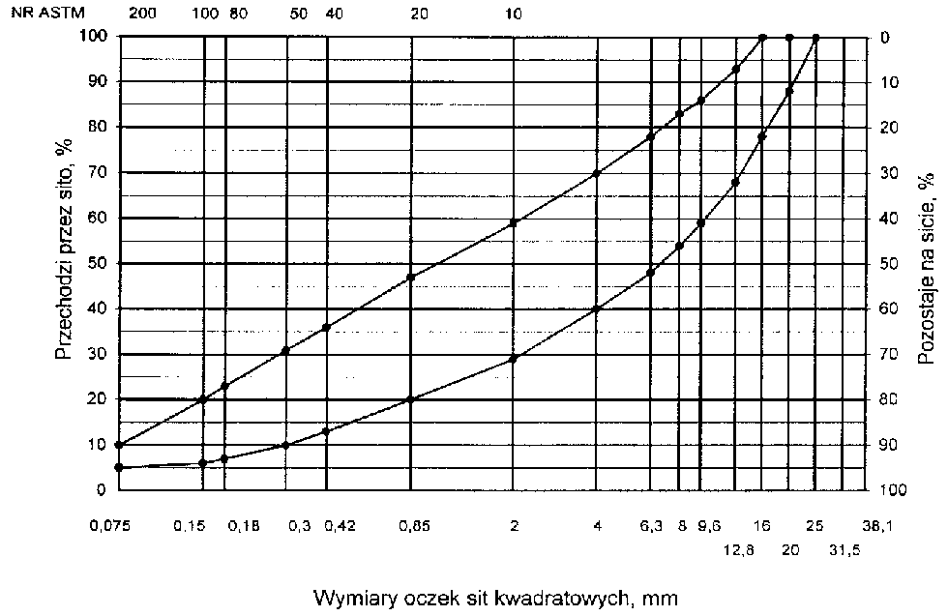

Rys. 2. Krzywe graniczne uziarnienia mieszanki mineralnej BA od 0 do 16mm, od 0 do 12,8 mm do warstwy ścieralnej nawierzchni drogi o obciążeniu ruchem KR1 lub KR2
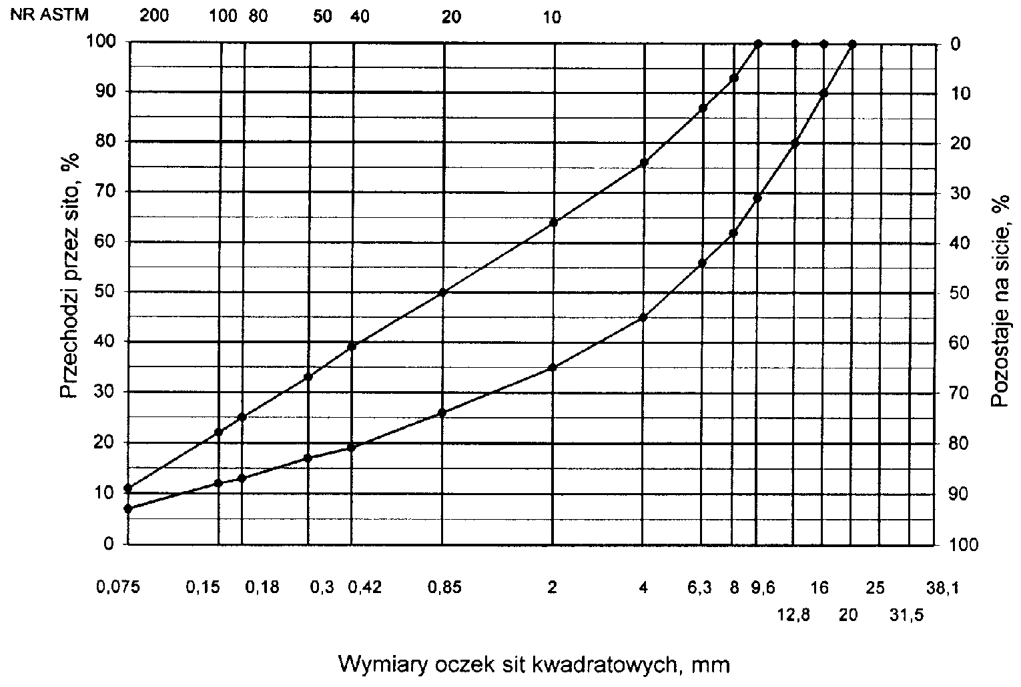
Rys. 3. Krzywe graniczne uziarnienia mieszanki mineralnej BA od 0 do 8mm, od 0 do 6,3 mm do warstwy ścieralnej nawierzchni drogi o obciążeniu ruchem nawierzchni drogi o obciążeniu ruchem KR1 lub KR2
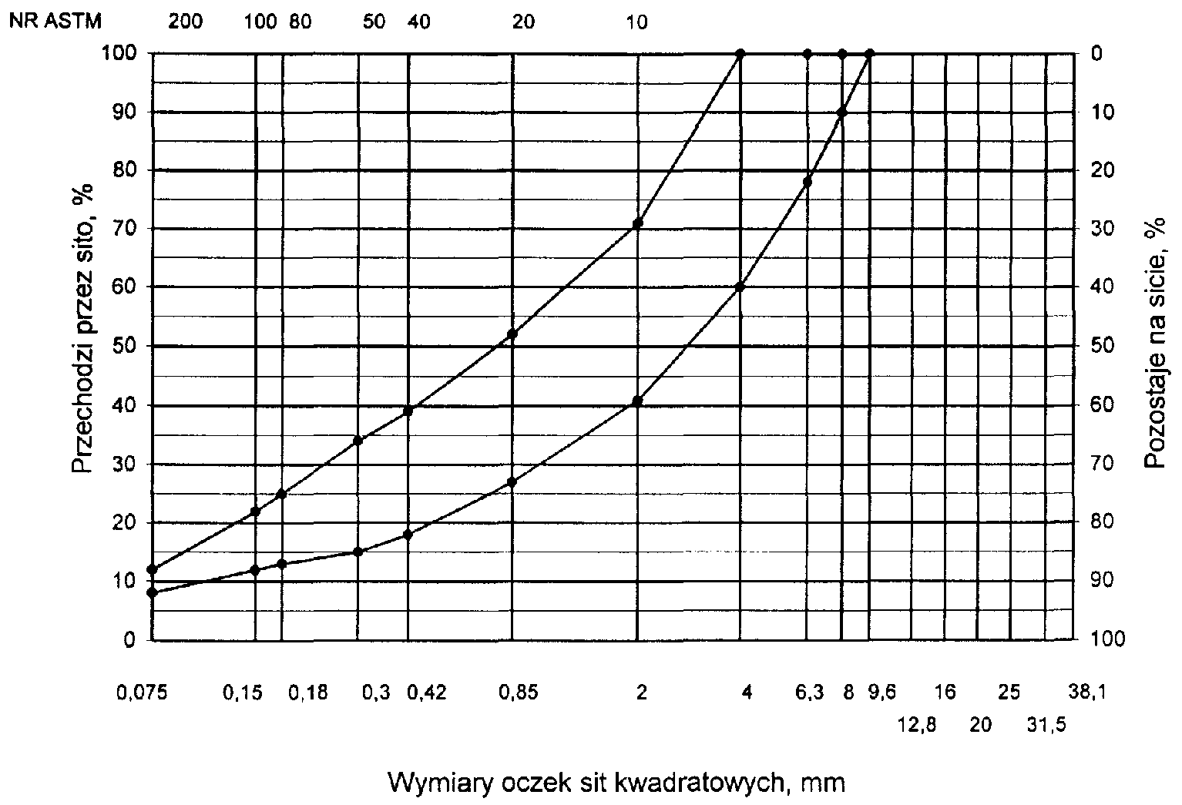

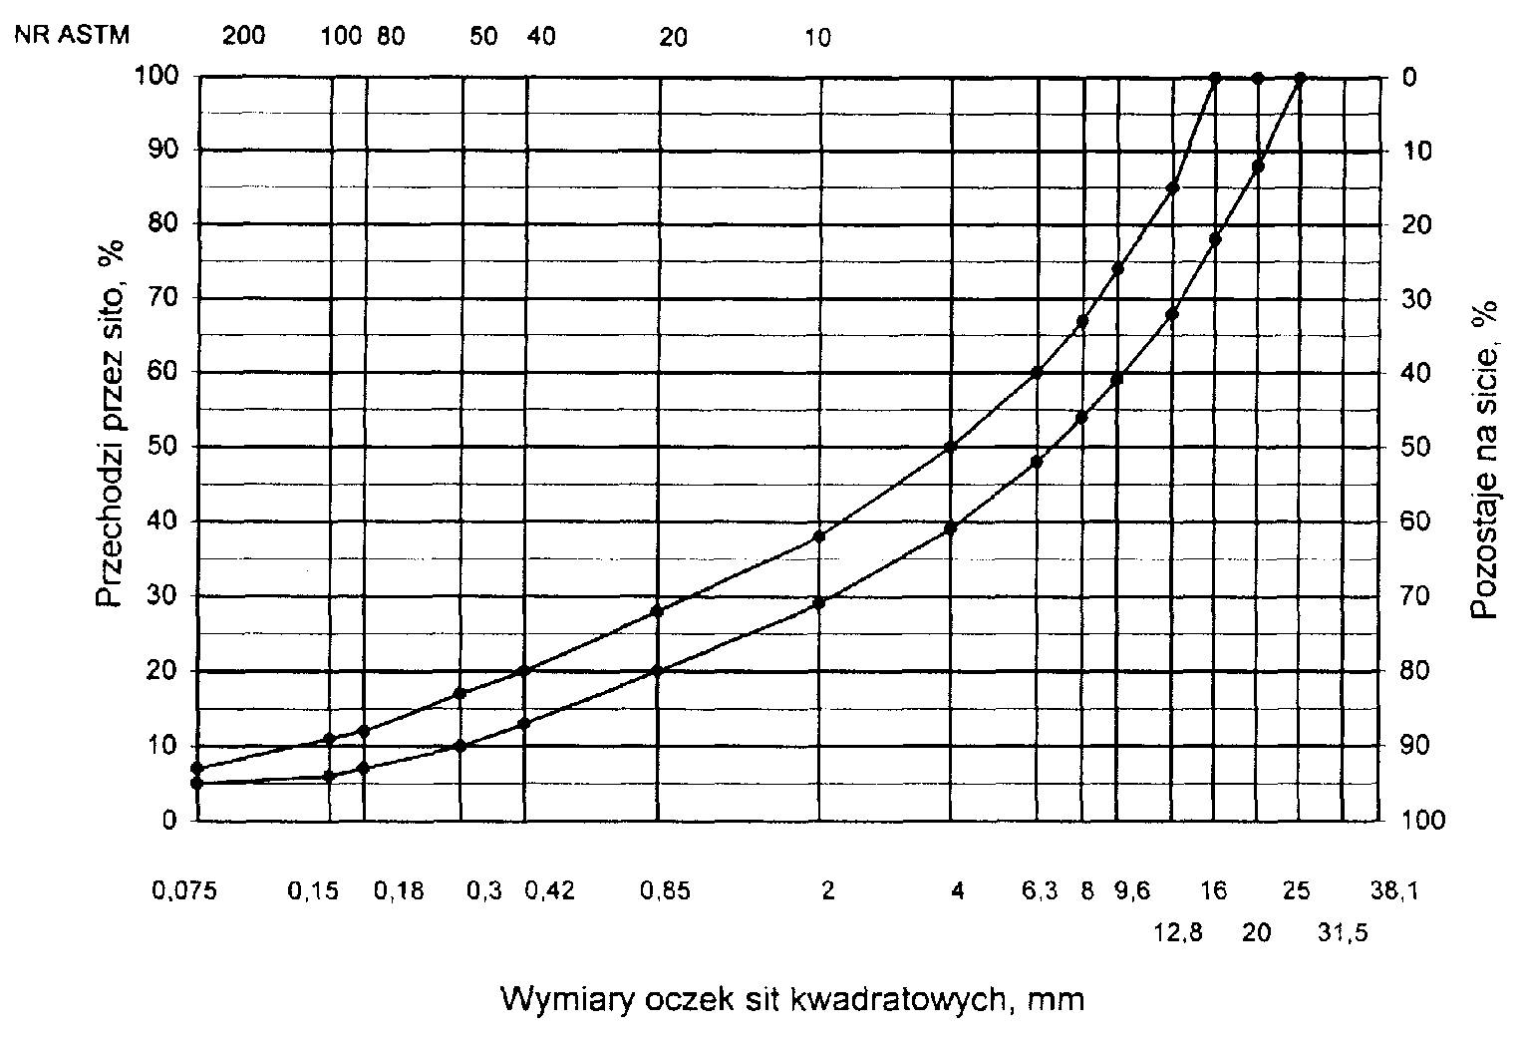

Rys. 4. Krzywe graniczne uziarnienia mieszanki mineralnej BA od 0 do 20 mm do warstwy ścieralnej nawierzchni drogi o obciążeniu ruchem od KR3 do KR6
Rys. 5. Krzywe graniczne uziarnienia mieszanki mineralnej BA od 0 do 20 mm (mieszanka o nieciągłym uziarnieniu) do warstwy ścieralnej nawierzchni drogi o obciążeniu ruchem od KR3 do KR6
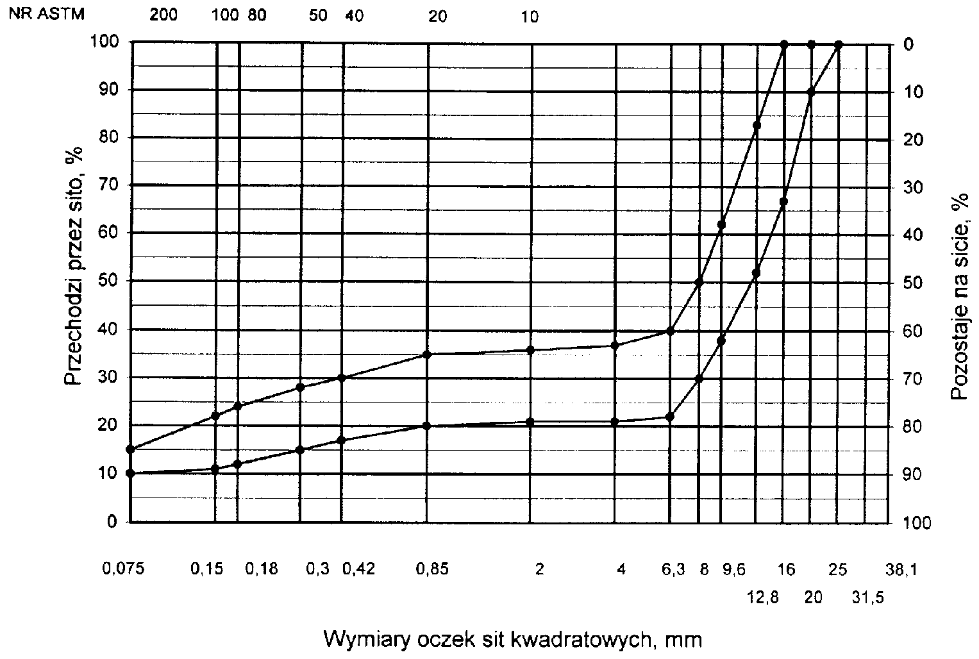
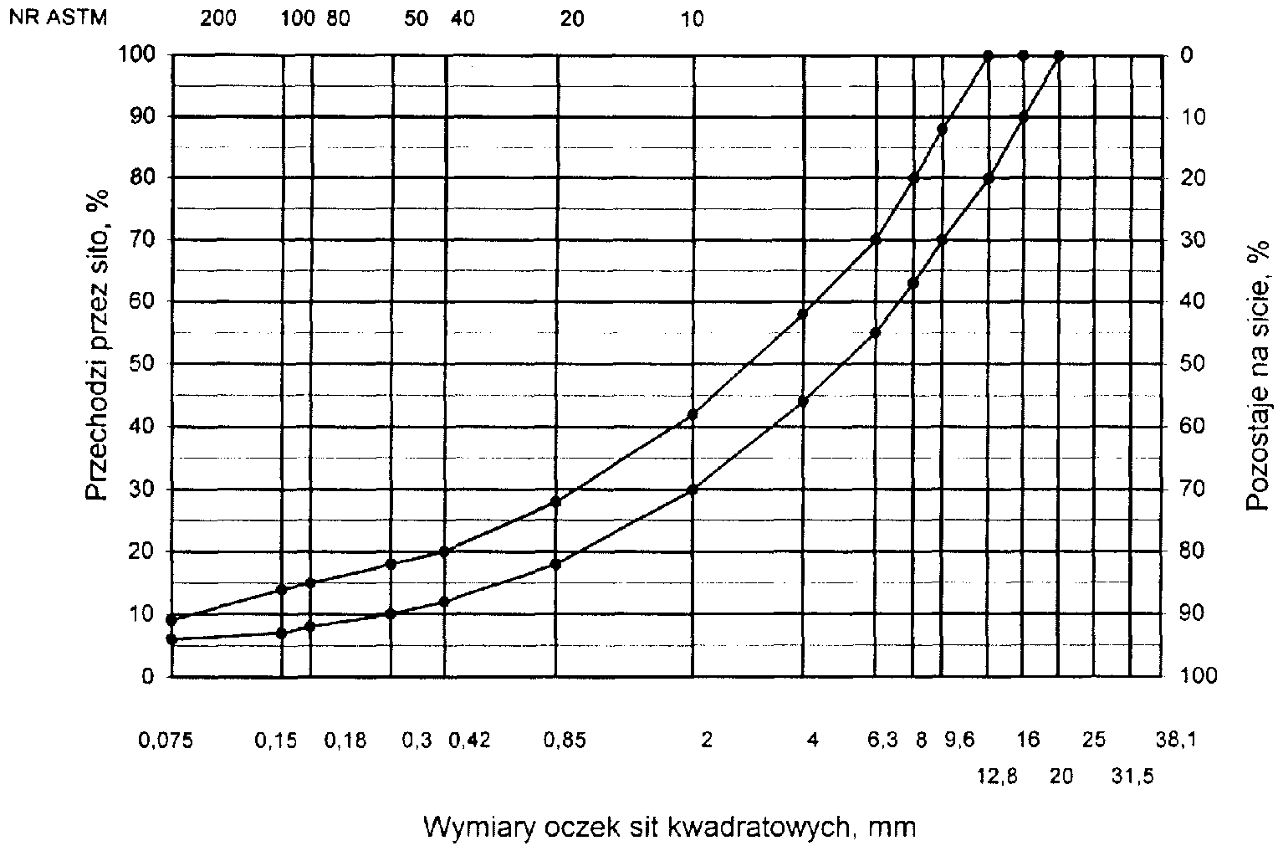
Rys. 6. Krzywe graniczne uziarnienia mieszanki mineralnej BA od 0 do 16 mm do warstwy ścieralnej nawierzchni drogi o obciążeniu ruchem od KR3 do KR6
Rys. 7. Krzywe graniczne uziarnienia mieszanki mineralnej BA od 0 do 12,8 mm do warstwy ścieralnej nawierzchni drogi o obciążeniu ruchem od KR3 do KR6
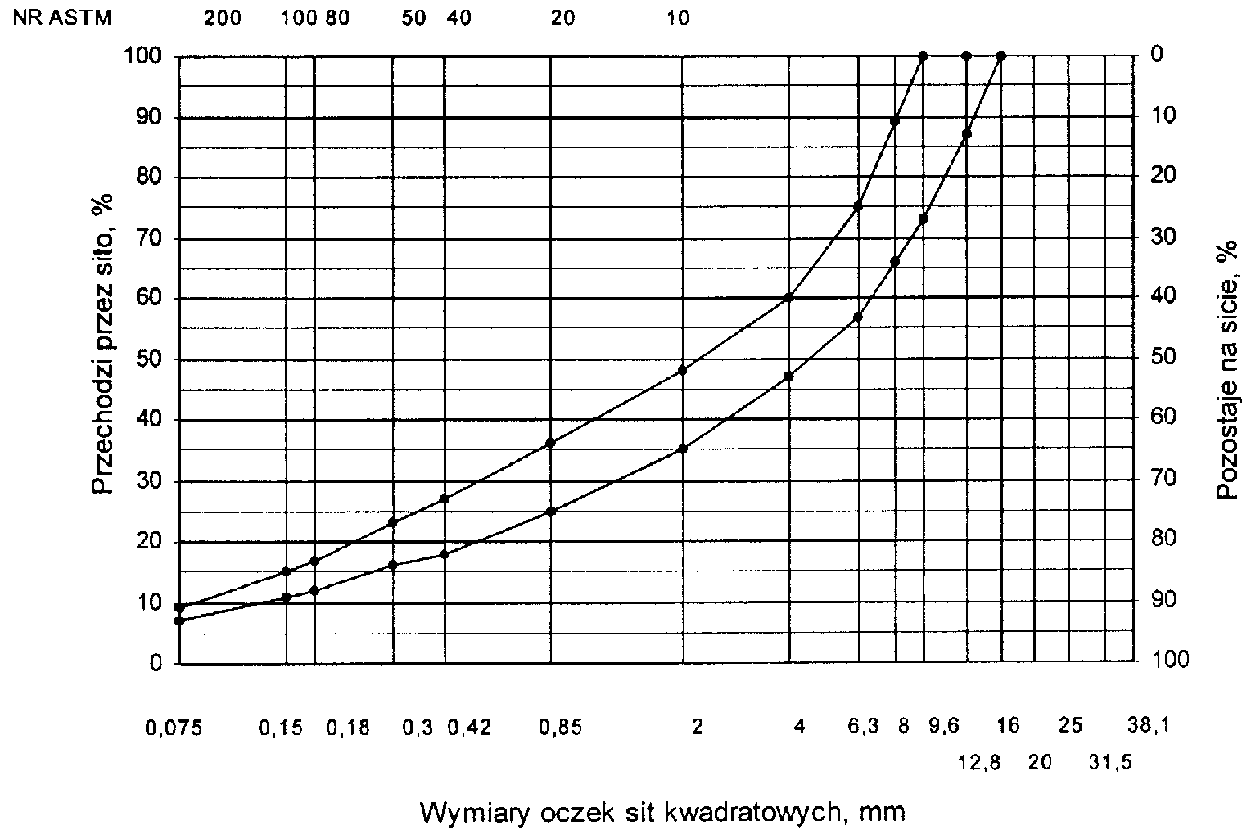

Skład mieszanki mineralno-asfaltowej powinien być ustalony na podstawie badań próbek wykonanych wg metody Marshalla. Próbki powinny spełniać wymagania podane w tablicy 4 lp. od 1 do 5. Wykonana warstwa ścieralna z betonu asfaltowego powinna spełniać wymagania podane w tablicy 4 lp. od 6 do 8.
5.2.2. Warstwa wiążąca, wyrównawcza i wzmacniająca z betonu asfaltowego
Rzędne krzywych granicznych uziarnienia mieszanek mineralnych do warstwy wiążącej, wyrównawczej i wzmacniającej z betonu asfaltowego oraz orientacyjne zawartości asfaltu podano w tablicy 5.
Krzywe graniczne uziarnienia mieszanek mineralnych do warstwy wiążącej, wyrównawczej i wzmacniającej z betonu asfaltowego przedstawiono na rysunkach 8÷13. Skład mieszanki mineralno-asfaltowej powinien być ustalony na podstawie badań próbek wykonanych wg metody Marshalla; próbki powinny spełniać wymagania podane w tablicy 6 lp. od 1 do 5.
Wykonana warstwa wiążąca, wyrównawcza i wzmacniająca z betonu asfaltowego powinna spełniać wymagania podane w tablicy 6 lp. od 6 do 8.
Tablica 4. Wymagania wobec mieszanek mineralno-asfaltowych oraz warstwy ścieralnej z betonu asfaltowego
Lp. | Właściwości | Wymagania wobec MMA i warstwy ścieralnej z BA w zależności od kategorii ruchu
 |  | KR 1lub KR 2 | KR 3 do KR 6
1 | Moduł sztywności pełzania ¹⁾, MPa | nie wymaga się | ≥ 14,0 (≥18)⁴⁾
2 | Stabilność próbek wg metody Marshalla w temperaturze 60º C, kN | ≥ 5,5²⁾ | ≥ 10,0³⁾
3 | Odkształcenie próbek jw., mm | od 2,0 do 5,0 | od 2,0 do 4,5
4 | Wolna przestrzeń w próbkach jw., % v/v | od 1,5 do 4,5 | od 2,0 do 4,0
5 | Wypełnienie wolnej przestrzeni w próbkach jw., % | od 75,0 do 90,0 | od 78,0 do 86,0
6 | Grubość w cm warstwy z MMA o uziarnieniu:  od 0 mm do 6,3 mm  od 0 mm do 8,0 mm  od 0 mm do 12,8 mm  od 0 mm do 16,0 mm  od 0 mm do 20,0 mm | od 1,5 do 4,0  od 2,0 do 4,0  od 3,5 do 5,0  od 4,0 do 5,0  od 5,0 do 7,0 | od 3,5 do 5,0  od 4,0 do 5,0  od 5,0 do 7,0
7 | Wskaźnik zagęszczenia warstwy, % | ≥ 98,0 | ≥ 98,0
8 | Wolna przestrzeń w warstwie, % (v/v) | od 1,5 do 5,0 | od 3,0 do 5,0
1) oznaczony wg wytycznych IBDiM, Informacje, instrukcje - zeszyt nr 48 [16], dotyczy tylko fazy projektowania składu MMA
2) próbki zagęszczone 2 x 50 uderzeń ubijaka
3) próbki zagęszczone 2 x 75 uderzeń ubijaka
4) specjalne warunki, obciążenie ruchem powolnym, stacjonarnym, skanalizowanym, itp.
Tablica 5. Rzędne krzywych granicznych uziarnienia mieszanek do warstwy wiążącej, wyrównawczej i wzmacniającej z betonu asfaltowego oraz orientacyjne zawartości asfaltu
 | Rzędne krzywych granicznych uziarnienia MM w zależności od kategorii ruchu
Wymiar oczek sit | KR 1 lub KR 2 |  |  | KR 3 do KR 6
#, mm | Mieszanka mineralna, mm
 | od 0  do 20 | od 0  do 16 | od 0  do 12,8 | od 0  do 25 | od 0  do 20 | od 0 do 16¹⁾
Przechodzi przez:  31,5  25,0  20,0  16,0  12,8  9,6  8,0  6,3  4,0  2,0  zawartość  ziarn > 2,0 mm  0,85  0,42  0,30  0,18  0,15  0,075 | 100  87÷ 100  75÷100  65÷93  57÷86  52÷81  47÷76  40÷67  30÷55  (45÷70)  20÷40  13÷30  10÷25  6÷17  5÷15  3÷7 | 100  88÷100  78÷100  67÷92 60÷86  53÷80  42÷69  30÷54  (46÷70)  20÷40  14÷28  11÷24  8÷17  7÷15  3÷8 | 100  85÷100  70÷100  62÷84  55÷76  45÷65  35÷55  (45÷65)  25÷45  18÷38  15÷35  11÷28  9÷25  3÷9 | 100  84÷100  75÷100  68÷90  62÷83  55÷74  50÷69  45÷63  32÷52  25÷41  (59÷75)  16÷30  10÷22  8÷19  5÷14  5÷12  4÷6 | 100  87÷100  77÷100  66÷90  56÷81  50÷75  45÷67  36÷55  25÷41  (59÷75)  16÷30  9÷22  7÷19  5÷15  5÷14  4÷7 | 100  87÷100  77÷100  67÷89  60÷83  54÷73  42÷60  30÷45  (55÷70)  20÷33  13÷25  10÷21  7÷16  6÷14  5÷8
Orientacyjna zawartość asfaltu w MMA, % m/m | 4,3÷5,8 | 4,3÷5,8 | 4,5÷6,0 | 4,0÷5,5 | 4,0÷5,5 | 4,3÷5,8
1) Tylko do warstwy wyrównawczej

Krzywe graniczne uziarnienia mieszanek mineralnych do warstwy wiążącej, wyrównawczej i wzmacniającej z betonu asfaltowego przedstawiono na rysunkach od 8 do 13.

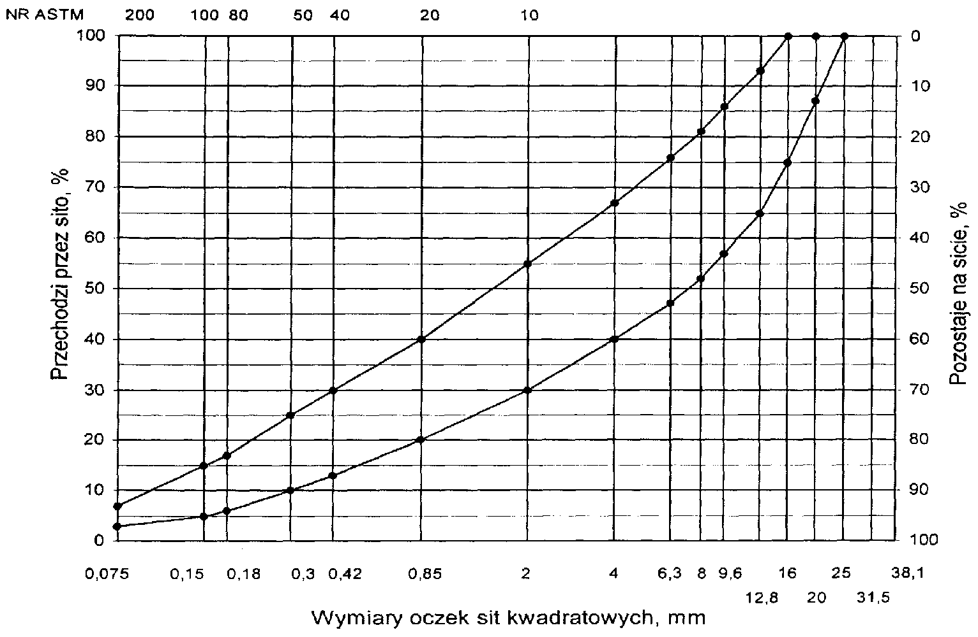
Rys. 8. Krzywe graniczne uziarnienia mieszanki mineralnej BA od 0 do 20 mm do warstwy wiążącej, wyrównawczej i wzmacniającej nawierzchni drogi o obciążeniu ruchem KR1 lub KR2

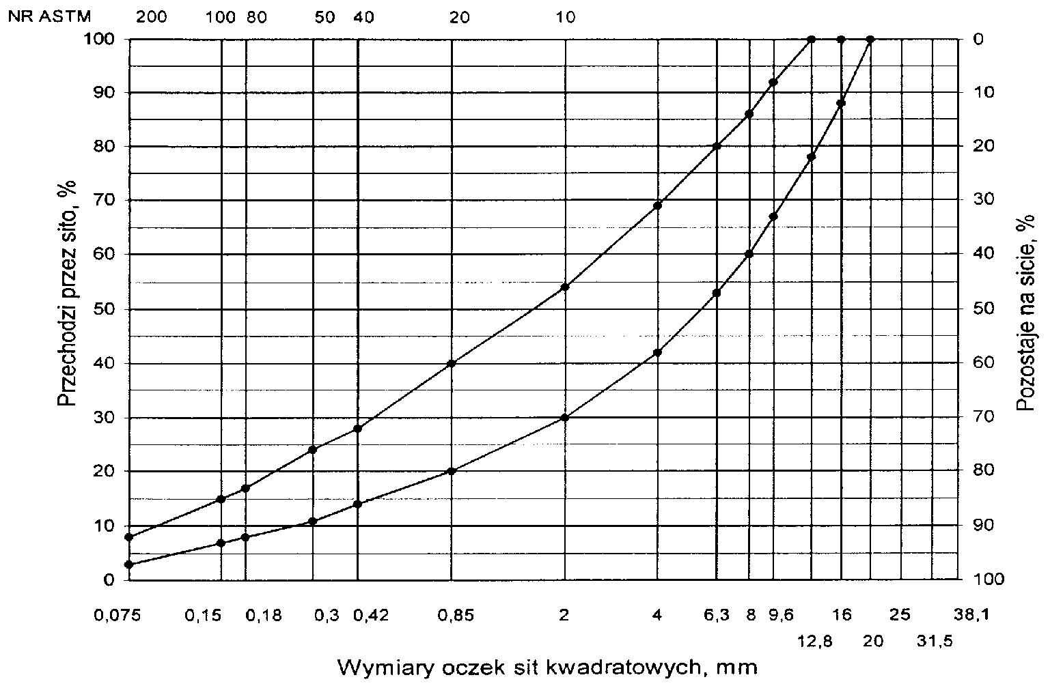

Rys. 9. Krzywe graniczne uziarnienia mieszanki mineralnej BA od 0 do 16 mm do warstwy wiążącej, wyrównawczej i wzmacniającej nawierzchni drogi o obciążeniu ruchem KR1 lub KR2
Rys. 10. Krzywe graniczne uziarnienia mieszanki mineralnej BA od 0 do 12,8 mm do warstwy wiążącej, wyrównawczej i wzmacniającej nawierzchni drogi o obciążeniu ruchem KR1 lub KR2
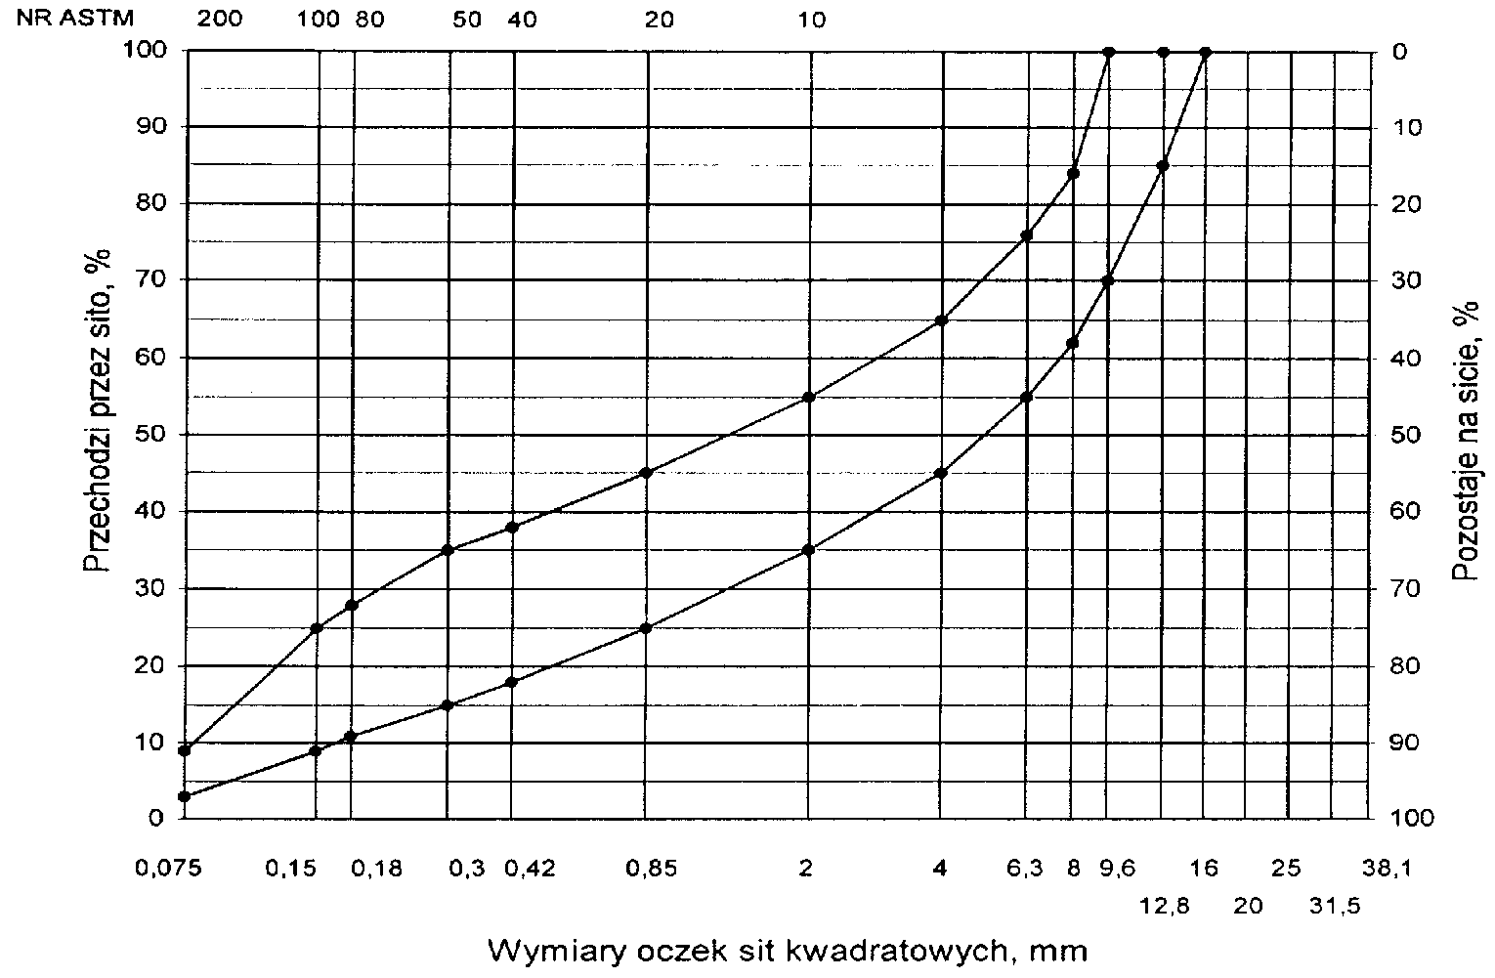

Rys. 11. Krzywe graniczne uziarnienia mieszanki mineralnej BA od 0 do 25 mm do warstwy wiążącej, wyrównawczej i wzmacniającej nawierzchni drogi o obciążeniu ruchem od KR3 do KR6
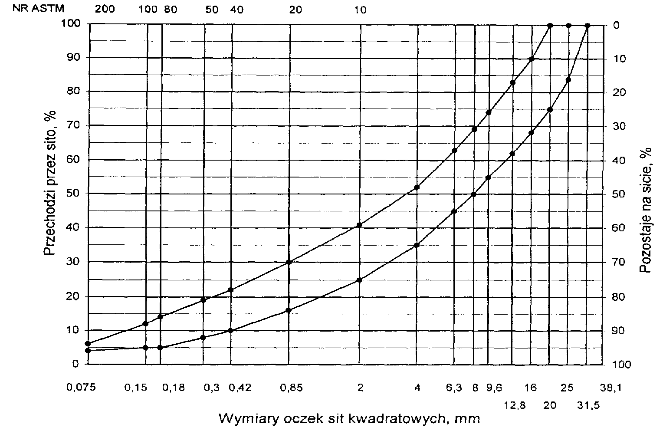
Rys. 12. Krzywe graniczne uziarnienia mieszanki mineralnej BA od 0 do 20 mm do warstwy wiążącej, wyrównawczej i wzmacniającej nawierzchni drogi o obciążeniu ruchem od KR3 do KR6
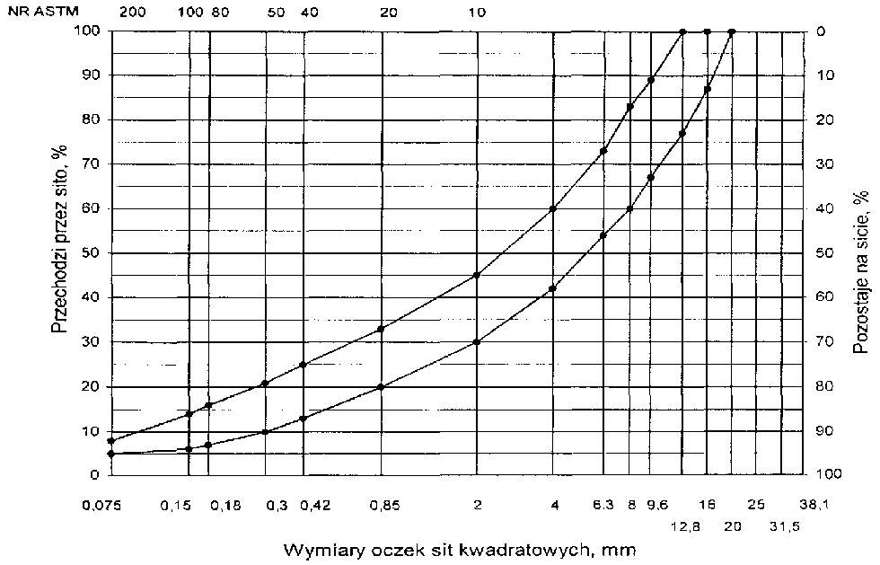
Rys. 13. Krzywe graniczne uziarnienia mieszanki mineralnej BA od 0 do 16 mm do warstwy wyrównawczej nawierzchni drogi o obciążeniu ruchem od KR3 do KR6

Tablica 6. Wymagania wobec mieszanek mineralno-asfaltowych i warstwy wiążącej, wyrównawczej oraz wzmacniającej z betonu asfaltowego
Lp. | Właściwości | Wymagania wobec MMA, warstwy wiążącej, wyrównawczej i wzmacniającej w zależności od kategorii ruchu
 |  | KR 1 lub KR 2 | od KR 3 do KR 6
1 | Moduł sztywności pełzania ¹⁾, MPa | nie wymaga się | ≥ 16,0 (≥22)³⁾
2 | Stabilność próbek wg metody Marshalla w temperaturze 60º C, zagęszczonych 2x75 uderzeń ubijaka, kN | ≥ 8,0 (≥ 6,0)²⁾ | ≥11,0
3 | Odkształcenie próbek jw., mm | od 2,0 do 5,0 | od 1,5 do 4,0
4 | Wolna przestrzeń w próbkach jw., %(v/v) | od 4,0 do 8,0 | od 4,0 do 8,0
5 | Wypełnienie wolnej przestrzeni w próbkach jw., % | od 65,0 do 80,0 | ≤ 75,0
6 | Grubość warstwy w cm z MMA o uziarnieniu:  od 0 mm do 12,8 mm  od 0 mm do 16,0 mm  od 0 mm do 20,0 mm  od 0 mm do 25,0 mm | od 3,5 do 5,0  od 4,0 do 6,0  od 6,0 do 8,0  - | od 4,0do 6,0  od 6,0 do 8,0  od 7,0 do 10,0
7 | Wskaźnik zagęszczenia warstwy, % | ≥ 98,0 | ≥ 98,0
8 | Wolna przestrzeń w warstwie, % (v/v) | od 4,5 do 9,0 | od 4,5 do 9,0
- oznaczony wg wytycznych IBDiM, Informacje, instrukcje - zeszyt nr 48 [16],dotyczy tylko fazy projektowania składu MMA
- dla warstwy wyrównawczej
- specjalne warunki, obciążenie ruchem powolnym, stacjonarnym, skanalizowanym, itp.

5.3. Wytwarzanie mieszanki mineralno-asfaltowej
Mieszankę mineralno-asfaltową produkuje się w otaczarce o mieszaniu cyklicznym lub ciągłym zapewniającej prawidłowe dozowanie składników, ich wysuszenie i wymieszanie oraz zachowanie temperatury składników i gotowej mieszanki mineralno-asfaltowej.
Dozowanie składników, w tym także wstępne, powinno być wagowe i zautomatyzowane oraz zgodne z receptą. Dopuszcza się dozowanie objętościowe asfaltu, przy uwzględnieniu zmiany jego gęstości w zależności od temperatury. Dla kategorii ruchu od KR5 do KR6 dozowanie składników powinno być sterowane elektronicznie.
Tolerancje dozowania składników mogą wynosić: jedna działka elementarna wagi, względnie przepływomierza, lecz nie więcej niż ± 2 % w stosunku do masy składnika.
Jeżeli jest przewidziane dodanie środka adhezyjnego, to powinien on być dozowany do asfaltu w sposób i w ilościach określonych w recepcie.
Asfalt w zbiorniku powinien być ogrzewany w sposób pośredni, z układem termostatowania, zapewniającym utrzymanie stałej temperatury z tolerancją ± 5º C.
Temperatura asfaltu w zbiorniku powinna wynosić:
- dla D 50 od 145º C do 165º C,
- dla D 70 od 140º C do 160º C,
- dla D 100 od 135º C do 160º C,
- dla polimeroasfaltu - wg wskazań producenta polimeroasfaltu.
Kruszywo powinno być wysuszone i tak podgrzane, aby mieszanka mineralna po dodaniu wypełniacza uzyskała właściwą temperaturę. Maksymalna temperatura gorącego kruszywa nie powinna być wyższa o więcej niż 30º C od maksymalnej temperatury mieszanki mineralno-asfaltowej.
Temperatura mieszanki mineralno-asfaltowej powinna wynosić:
- z D 50 od 140º C do 170º C,
- z D 70 od 135º C do 165º C,
- z D 100 od 130º C do 160º C,
- z polimeroasfaltem - wg wskazań producenta polimeroasfaltu.

5.4. Przygotowanie podłoża
Podłoże pod warstwę nawierzchni z betonu asfaltowego powinno być wyprofilowane i równe. Powierzchnia podłoża powinna być sucha i czysta.
Nierówności podłoża pod warstwy asfaltowe nie powinny być większe od podanych w tablicy 7.
Tablica 7. Maksymalne nierówności podłoża pod warstwy asfaltowe, mm
Lp. | Drogi i place | Podłoże pod warstwę
 |  | ścieralną | wiążącą i wzmacniającą
1 | Drogi klasy A, S i GP | 6 | 9
2 | Drogi klasy G i Z | 9 | 12
3 | Drogi klasy L i D oraz place i parkingi | 12 | 15
W przypadku gdy nierówności podłoża są większe od podanych w tablicy 7, podłoże należy wyrównać poprzez frezowanie lub ułożenie warstwy wyrównawczej.
Przed rozłożeniem warstwy nawierzchni z betonu asfaltowego, podłoże należy oczyścić i skropić emulsją asfaltową lub asfaltem upłynnionym w ilości ustalonej w ST. Zalecane ilości asfaltu po odparowaniu wody z emulsji lub upłynniacza podano w tablicy 8.
Tablica 8. Zalecane ilości asfaltu po odparowaniu wody z emulsji asfaltowej lub upłynniacza z asfaltu upłynnionego
Lp. | Podłoże do wykonania warstwy  z mieszanki betonu asfaltowego | Ilość asfaltu po odparowaniu wody z emulsji lub upłynniacza z asfaltu upłynnionego, kg/m²
Podłoże pod warstwę asfaltową
1 | Podbudowa/nawierzchnia tłuczniowa | od 0,7 do 1,0
2 | Podbudowa z kruszywa stabilizowanego mechanicznie | od 0,5 do 0,7
3 | Podbudowa z chudego betonu lub gruntu stabilizowanego cementem | od 0,3 do 0,5
4 | Nawierzchnia asfaltowa o chropowatej powierzchni | od 0,2 do 0,5

5.5. Połączenie międzywarstwowe
Istniejącą nawierzchnię po oczyszczeniu oraz każdą ułożoną warstwę należy skropić emulsją asfaltową lub asfaltem upłynnionym przed ułożeniem następnej, w celu zapewnienia odpowiedniego połączenia międzywarstwowego, w ilości ustalonej w ST.
Zalecane ilości asfaltu po odparowaniu wody z emulsji asfaltowej lub upłynniacza podano w tablicy 9.

Tablica 9. Zalecane ilości asfaltu po odparowaniu wody z emulsji asfaltowej lub upłynniacza z asfaltu upłynnionego
Lp. | Połączenie nowych warstw | Ilość asfaltu po odparowaniu wody z emulsji lub upłynniacza z asfaltu upłynnionego kg/m²
1 | Podbudowa asfaltowa
2 | Asfaltowa warstwa wyrównawcza lub wzmacniająca | od 0,3 do 0,5
3 | Asfaltowa warstwa wiążąca | od 0,1 do 0,3

Skropienie powinno być wykonane z wyprzedzeniem w czasie przewidzianym na odparowanie wody lub ulotnienie upłynniacza; orientacyjny czas wyprzedzenia wynosi co najmniej:
- 8 h przy ilości powyżej 1,0 kg/m² emulsji lub asfaltu upłynnionego,
- 2 h przy ilości od 0,5 do 1,0 kg/m² emulsji lub asfaltu upłynnionego,
- 0,5 h przy ilości od 0,2 do 0,5 kg/m² emulsji lub asfaltu upłynnionego.
Wymaganie nie dotyczy skropienia rampą otaczarki.

5.6. Warunki przystąpienia do robót
Warstwa nawierzchni z betonu asfaltowego może być układana, gdy temperatura otoczenia jest nie niższa od +5º C dla wykonywanej warstwy grubości > 8 cm i + 10⁰ C dla wykonywanej warstwy grubości ≤ 8 cm. Nie dopuszcza się układania mieszanki mineralno-asfaltowej na mokrym podłożu, podczas opadów atmosferycznych oraz silnego wiatru (V > 16 m/s).

5.7. Zarób próbny
Wykonawca przed przystąpieniem do produkcji mieszanek mineralno-asfaltowych jest zobowiązany do przeprowadzenia w obecności Inżyniera kontrolnej produkcji.
Sprawdzenie zawartości asfaltu w mieszance określa się wykonując ekstrakcję.
Tolerancje zawartości składników mieszanki mineralno-asfaltowej względem składu zaprojektowanego podano w tablicy 10.
Tablica 10. Tolerancje zawartości składników mieszanki mineralno-asfaltowej względem składu zaprojektowanego przy badaniu pojedynczej próbki metodą ekstrakcji, % m/m
Lp. | Składniki mieszanki mineralno-asfaltowej | Mieszanki mineralno-asfaltowe do nawierzchni dróg o kategorii ruchu
 |  | KR 1 lub KR 2 | KR 3 do KR 6
1 | Ziarna pozostające na sitach o oczkach # mm:  31,5; 25,0; 20,0; 16,0; 12,8; 9,6; 8,0; 6,3; 4,0; 2,0 | ± 5,0 | ± 4,0
2 | Ziarna pozostające na sitach o oczkach # mm: 0,85; 0,42; 0,30; 0,18; 0,15; 0,075 | ± 3,0 | ± 2,0
3 | Ziarna przechodzące przez sito o oczkach # 0,075mm | ± 2,0 | ± 1,5
4 | Asfalt | ± 0,5 | ± 0,3

5.8. Odcinek próbny
Jeżeli w SST przewidziano konieczność wykonania odcinka próbnego, to co najmniej na 3 dni przed rozpoczęciem robót, Wykonawca wykona odcinek próbny w celu:
- stwierdzenia czy użyty sprzęt jest właściwy,
- określenia grubości warstwy mieszanki mineralno-asfaltowej przed zagęszczeniem, koniecznej do uzyskania wymaganej w dokumentacji projektowej grubości warstwy,
- określenia potrzebnej ilości przejść walców dla uzyskania prawidłowego zagęszczenia warstwy.
Do takiej próby Wykonawca użyje takich materiałów oraz sprzętu, jakie będą stosowane do wykonania warstwy nawierzchni.
Odcinek próbny powinien być zlokalizowany w miejscu wskazanym przez Inżyniera.
Wykonawca może przystąpić do wykonywania warstwy nawierzchni po zaakceptowaniu odcinka próbnego przez Inżyniera.

5.9. Wykonanie warstwy z betonu asfaltowego
Mieszanka mineralno-asfaltowa powinna być wbudowywana układarką wyposażoną w układ z automatycznym sterowaniem grubości warstwy i utrzymywaniem niwelety zgodnie z dokumentacją projektową.
Temperatura mieszanki wbudowywanej nie powinna być niższa od minimalnej temperatury mieszanki podanej w pkcie 5.3.
Zagęszczanie mieszanki powinno odbywać się bezzwłocznie zgodnie ze schematem przejść walca ustalonym na odcinku próbnym.
Początkowa temperatura mieszanki w czasie zagęszczania powinna wynosić nie mniej niż:
- dla asfaltu D 50 130º C,
- dla asfaltu D 70 125º C,
- dla asfaltu D 100 120º C,
- dla polimeroasfaltu - wg wskazań producenta polimeroasfaltów.
Zagęszczanie należy rozpocząć od krawędzi nawierzchni ku osi. Wskaźnik zagęszczenia ułożonej warstwy powinien być zgodny z wymaganiami podanymi w tablicach 4 i 6.
Złącza w nawierzchni powinny być wykonane w linii prostej, równolegle lub prostopadle do osi drogi.
Złącza w konstrukcji wielowarstwowej powinny być przesunięte względem siebie co najmniej o 15 cm. Złącza powinny być całkowicie związane, a przylegające warstwy powinny być w jednym poziomie.
Złącze robocze powinno być równo obcięte i powierzchnia obciętej krawędzi powinna być posmarowana asfaltem lub oklejona samoprzylepną taśmą asfaltowo-kauczukową. Sposób wykonywania złącz roboczych powinien być zaakceptowany przez Inżyniera.

6. KONTROLA JAKOŚCI ROBÓT

6.1. Ogólne zasady kontroli jakości robót
Ogólne zasady kontroli jakości robót podano w ST D-M-00.00.00 „Wymagania ogólne” pkt 6.

6.2. Badania przed przystąpieniem do robót
Przed przystąpieniem do robót Wykonawca powinien wykonać badania asfaltu, wypełniacza oraz kruszyw przeznaczonych do produkcji mieszanki mineralno-asfaltowej i przedstawić wyniki tych badań Inżynierowi do akceptacji.

6.3. Badania w czasie robót
6.3.1. Częstotliwość oraz zakres badań i pomiarów
Częstotliwość oraz zakres badań i pomiarów w czasie wytwarzania mieszanki mineralno-asfaltowej podano w tablicy 11.
6.3.2. Skład i uziarnienie mieszanki mineralno-asfaltowej
Badanie składu mieszanki mineralno-asfaltowej polega na wykonaniu ekstrakcji wg PN-S-04001:1967 [8]. Wyniki powinny być zgodne z receptą laboratoryjną z tolerancją określoną w tablicy 10. Dopuszcza się wykonanie badań innymi równoważnymi metodami.
6.3.3. Badanie właściwości asfaltu
Dla każdej cysterny należy określić penetrację i temperaturę mięknienia asfaltu.
6.3.4. Badanie właściwości wypełniacza
Na każde 100 Mg zużytego wypełniacza należy określić uziarnienie i wilgotność wypełniacza.
Tablica 11. Częstotliwość oraz zakres badań i pomiarów podczas wytwarzania mieszanki mineralno-asfaltowej
Lp. | Wyszczególnienie badań | Częstotliwość badań  Minimalna liczba badań na dziennej działce roboczej
1 | Skład i uziarnienie mieszanki mineralno-asfaltowej pobranej w wytwórni | 1 próbka przy produkcji do 500 Mg  2 próbki przy produkcji ponad 500 Mg
2 | Właściwości asfaltu | dla każdej dostawy (cysterny)
3 | Właściwości wypełniacza | 1 na 100 Mg
4 | Właściwości kruszywa | przy każdej zmianie
5 | Temperatura składników mieszanki mineralno-asfaltowej | dozór ciągły
6 | Temperatura mieszanki mineralno-asfaltowej | każdy pojazd przy załadunku i w czasie wbudowywania
7 | Wygląd mieszanki mineralno-asfaltowej | jw.
8 | Właściwości próbek mieszanki mineralno-asfaltowej pobranej w wytwórni | jeden raz dziennie
lp.1 i lp.8 – badania mogą być wykonywane zamiennie wg PN-S-96025:2000 [10]
6.3.5. Badanie właściwości kruszywa
Przy każdej zmianie kruszywa należy określić klasę i gatunek kruszywa.
6.3.6. Pomiar temperatury składników mieszanki mineralno-asfaltowej
Pomiar temperatury składników mieszanki mineralno-asfaltowej polega na odczytaniu temperatury na skali odpowiedniego termometru zamontowanego na otaczarce. Temperatura powinna być zgodna z wymaganiami podanymi w recepcie laboratoryjnej i SST.
6.3.7. Pomiar temperatury mieszanki mineralno-asfaltowej
Pomiar temperatury mieszanki mineralno-asfaltowej polega na kilkakrotnym zanurzeniu termometru w mieszance i odczytaniu temperatury.
Dokładność pomiaru ± 2º C. Temperatura powinna być zgodna z wymaganiami podanymi w SST.
6.3.8. Sprawdzenie wyglądu mieszanki mineralno-asfaltowej
Sprawdzenie wyglądu mieszanki mineralno-asfaltowej polega na ocenie wizualnej jej wyglądu w czasie produkcji, załadunku, rozładunku i wbudowywania.
6.3.9. Właściwości mieszanki mineralno-asfaltowej
Właściwości mieszanki mineralno-asfaltowej należy określać na próbkach zagęszczonych metodą Marshalla. Wyniki powinny być zgodne z receptą laboratoryjną.

6.4. Badania dotyczące cech geometrycznych i właściwości warstw nawierzchni
z betonu asfaltowego
6.4.1. Częstotliwość oraz zakres badań i pomiarów
Częstotliwość oraz zakres badań i pomiarów wykonanych warstw nawierzchni z betonu asfaltowego podaje tablica 12.

Tablica 12. Częstotliwość oraz zakres badań i pomiarów wykonanej warstwy z betonu asfaltowego
Lp. | Badana cecha | Minimalna częstotliwość badań i pomiarów
1 | Szerokość warstwy | 2 razy na odcinku drogi o długości 1 km
2 | Równość podłużna warstwy | każdy pas ruchu planografem lub łatą co 10 m
3 | Równość poprzeczna warstwy | nie rzadziej niż co 5m
4 | Spadki poprzeczne warstwy | 10 razy na odcinku drogi o długości 1 km
5 | Rzędne wysokościowe warstwy | pomiar rzędnych niwelacji podłużnej i poprzecznej oraz usytuowania osi według
6 | Ukształtowanie osi w planie | dokumentacji budowy
7 | Grubość warstwy | 2 próbki z każdego pasa o powierzchni do 3000 m²
8 | Złącza podłużne i poprzeczne | cała długość złącza
9 | Krawędź, obramowanie warstwy | cała długość
10 | Wygląd warstwy | ocena ciągła
11 | Zagęszczenie warstwy | 2 próbki z każdego pasa o powierzchni do 3000 m²
12 | Wolna przestrzeń w warstwie | jw.
6.4.2. Szerokość warstwy
Szerokość warstwy ścieralnej z betonu asfaltowego powinna być zgodna z dokumentacją projektową, z tolerancją +5 cm. Szerokość warstwy asfaltowej niżej położonej, nie ograniczonej krawężnikiem lub opornikiem w nowej konstrukcji nawierzchni, powinna być szersza z każdej strony co najmniej o grubość warstwy na niej położonej, nie mniej jednak niż 5 cm.
6.4.3. Równość warstwy
Nierówności podłużne i poprzeczne warstw z betonu asfaltowego mierzone wg BN-68/8931-04 [11] nie powinny być większe od podanych w tablicy 13.
Tablica 13. Dopuszczalne nierówności warstw asfaltowych, mm
Lp. | Drogi i place | Warstwa ścieralna | Warstwa wiążąca | Warstwa wzmacniająca
1 | Drogi klasy A, S i GP | 4 | 6 | 9
2 | Drogi klasy G i Z | 6 | 9 | 12
3 | Drogi klasy L i D oraz place i parkingi | 9 | 12 | 15
6.4.4. Spadki poprzeczne warstwy
Spadki poprzeczne warstwy z betonu asfaltowego na odcinkach prostych i na łukach powinny być zgodne z dokumentacją projektową, z tolerancją ± 0,5 %.
6.4.5. Rzędne wysokościowe
Rzędne wysokościowe warstwy powinny być zgodne z dokumentacją projektową, z tolerancją ± 1 cm.
6.4.6. Ukształtowanie osi w planie
Oś warstwy w planie powinna być usytuowana zgodnie z dokumentacją projektową, z tolerancją 5 cm.
6.4.7. Grubość warstwy
Grubość warstwy powinna być zgodna z grubością projektową, z tolerancją ± 10 %. Wymaganie to nie dotyczy warstw o grubości projektowej do 2,5 cm dla której tolerancja wynosi +5 mm i warstwy o grubości od 2,5 do 3,5 cm, dla której tolerancja wynosi ± 5 mm.
6.4.8. Złącza podłużne i poprzeczne
Złącza w nawierzchni powinny być wykonane w linii prostej, równolegle lub prostopadle do osi. Złącza w konstrukcji wielowarstwowej powinny być przesunięte względem siebie co najmniej o 15 cm. Złącza powinny być całkowicie związane, a przylegające warstwy powinny być w jednym poziomie.

6.4.9. Krawędź, obramowanie warstwy
Warstwa ścieralna przy opornikach drogowych i urządzeniach w jezdni powinna wystawać od 3 do 5 mm ponad ich powierzchnię. Warstwy bez oporników powinny być wyprofilowane a w miejscach gdzie zaszła konieczność obcięcia pokryte asfaltem.
6.4.10. Wygląd warstwy
Wygląd warstwy z betonu asfaltowego powinien mieć jednolitą teksturę, bez miejsc przeasfaltowanych, porowatych, łuszczących się i spękanych.
6.4.11. Zagęszczenie warstwy i wolna przestrzeń w warstwie
Zagęszczenie i wolna przestrzeń w warstwie powinny być zgodne z wymaganiami ustalonymi w SST i recepcie laboratoryjnej.

7. OBMIAR ROBÓT

7.1. Ogólne zasady obmiaru robót
Ogólne zasady obmiaru robót podano w ST D-M-00.00.00 „Wymagania ogólne” pkt 7.

7.2. Jednostka obmiarowa
Jednostką obmiarową jest m² (metr kwadratowy) warstwy nawierzchni z betonu asfaltowego.

8. ODBIÓR ROBÓT
Ogólne zasady odbioru robót podano w ST D-M-00.00.00 „Wymagania ogólne” pkt 8.
Roboty uznaje się za wykonane zgodnie z dokumentacją projektową i SST, jeżeli wszystkie pomiary i badania z zachowaniem tolerancji wg pktu 6 i PN-S-96025:2000[10] dały wyniki pozytywne.

9. PODSTAWA PŁATNOŚCI

9.1. Ogólne ustalenia dotyczące podstawy płatności
Ogólne ustalenia dotyczące podstawy płatności podano w ST D-M-00.00.00 „Wymagania ogólne” pkt 9.

9.2. Cena jednostki obmiarowej
Cena wykonania 1 m² warstwy nawierzchni z betonu asfaltowego obejmuje:
- prace pomiarowe i roboty przygotowawcze,
- oznakowanie robót, zgodnie z zatwierdzonym projektem organizacji ruchu,
- dostarczenie materiałów,
- wyprodukowanie mieszanki mineralno-asfaltowej i jej transport na miejsce wbudowania,
- posmarowanie lepiszczem krawędzi urządzeń obcych i krawężników,
- oczyszczenie istniejącej nawierzchni oraz jej skropienie międzywarstwowe, a także skropienie międzywarstwowe każdej kolejne warstwy,
- rozłożenie i zagęszczenie mieszanki mineralno-asfaltowej,
- obcięcie krawędzi i posmarowanie asfaltem,
- przeprowadzenie pomiarów i badań laboratoryjnych, wymaganych w specyfikacji technicznej.

10. PRZEPISY ZWIĄZANE

10.1. Normy
1. PN-B-11111:1996 | Kruszywa mineralne. Kruszywa naturalne do nawierzchni drogowych. Żwir i mieszanka
2. PN-B-11112:1996 | Kruszywa mineralne. Kruszywa łamane do nawierzchni drogowych
3. PN-B-11113:1996  4.PN-B-11115:1998 | Kruszywa mineralne. Kruszywa naturalne do nawierzchni drogowych. Piasek  Kruszywa mineralne. Kruszywa sztuczne z żużla stalowniczego do nawierzchni drogowych
5. PN-C-04024:1991 | Ropa naftowa i przetwory naftowe. Pakowanie, znakowanie i transport
6. PN-C-96170:1965 | Przetwory naftowe. Asfalty drogowe
7. PN-C-96173:1974 | Przetwory naftowe. Asfalty upłynnione AUN do nawierzchni drogowych
8. PN-S-04001:1967 | Drogi samochodowe. Metody badań mas mineralno-bitumicznych i nawierzchni bitumicznych

9. PN-S-96504:1961  10. PN-S-96025:2000 | Drogi samochodowe. Wypełniacz kamienny do mas bitumicznych  Drogi samochodowe i lotniskowe. Nawierzchnie asfaltowe. Wymagania
11. BN-68/8931-04 | Drogi samochodowe. Pomiar równości nawierzchni planografem i łatą

10.2. Inne dokumenty
- Katalog typowych konstrukcji nawierzchni podatnych i półsztywnych. IBDiM, Warszawa, 1997
- Tymczasowe wytyczne techniczne. Polimeroasfalty drogowe. TWT-PAD-97. Informacje, instrukcje - zeszyt 54, IBDiM, Warszawa, 1997
- Warunki techniczne. Drogowe kationowe emulsje asfaltowe EmA-99. Informacje, instrukcje - zeszyt 60, IBDiM, Warszawa, 1999
- WT/MK-CZDP84 Wytyczne techniczne oceny jakości grysów i żwirów kruszonych z naturalnie rozdrobnionego surowca skalnego przeznaczonego do nawierzchni drogowych, CZDP, Warszawa, 1984
- Zasady projektowania betonu asfaltowego o zwiększonej odporności na odkształcenia trwałe. Wytyczne oznaczania odkształcenia i modułu sztywności mieszanek mineralno-bitumicznych metodą pełzania pod obciążeniem statycznym. Informacje, instrukcje - zeszyt 48, IBDiM, Warszawa, 1995
- Rozporządzenie Ministra Transportu i Gospodarki Morskiej z dnia 2 marca 1999 r. w sprawie warunków technicznych, jakim powinny odpowiadać drogi publiczne i ich usytuowanie (Dz.U. Nr 43 z 1999 r., poz. 430).

INFORMACJA AKTUALIZACYJNA O ASFALTACH WPROWADZONYCH NORMĄ PN-EN 12591:2002 (U)

Niniejsza aktualizacja ST została wprowadzona do stosowania przez Generalną Dyrekcję Dróg Krajowych i Autostrad pismem nr GDDKiA-BRI 3/211/3/03 z dnia
2003-09-22.

- Podstawa zmian
W 2002 r. decyzją prezesa Polskiego Komitetu Normalizacyjnego została przyjęta, metodą notyfikacji (bez tłumaczenia), do stosowania w Polsce norma
PN-EN 12591:2002 (U), określające metody badań i wymagania wobec asfaltów drogowych.
Norma ta klasyfikuje asfalty w innym podziale rodzajowym niż dotychczasowa norma PN-C-96170:1965.
Asfalty, zgodne z PN-EN 12591:2002 (U) są dostępne w Polsce od początku 2003 r.
Norma PN-EN 12591:2002 (U), nie unieważnia dotychczas stosowanej normy PN-C-96170:1965. Z chwilą przywołania w dokumentach kontraktowych normy
PN-C-96170:1965 ma ona zastosowanie, pod warunkiem pozyskania asfaltu produkowanego wg PN-C-96170:1965.
- Zmiany aktualizacyjne w ST
Niniejsza informacja dotyczy stosowania asfaltów wg PN-EN 12591:2002 (U) w ST, wydanych przez GDDP w 2001 r., uwzględniających założenia „Katalogu typowych konstrukcji nawierzchni podatnych i półsztywnych” (KTKNPP), GDDP - IBDiM, Warszawa 1997:
- D-04.07.01 Podbudowa z betonu asfaltowego
- D-05.03.05 Nawierzchnia z betonu asfaltowego
- D-05.03.07 Nawierzchnia z asfaltu lanego
- D-05.03.12 Nawierzchnia z asfaltu twardolanego
- D-05.03.13 Nawierzchnia z mieszanki mastyksowo-grysowej (SMA)
- D-05.03.22 Nawierzchnia z asfaltu piaskowego.
Niniejsza informacja dotyczy również innych ST uwzględniających roboty z wykorzystaniem lepiszcza asfaltowego.
- Zalecane lepiszcza asfaltowe
W związku z wprowadzeniem PN-EN 12591:2002 (U), Instytut Badawczy Dróg i Mostów w porozumieniu z Generalną Dyrekcją Dróg Krajowych i Autostrad uaktualnił zalecenia doboru lepiszcza asfaltowego do mieszanek mineralno-asfaltowych w „Katalogu typowych konstrukcji nawierzchni podatnych i półsztywnych”, który był podstawą opracowania OST wymienionych w punkcie 2.
Nowe zalecenia przedstawia tablica 1
Tablica 1. Zalecane lepiszcza asfaltowe do mieszanek mineralno-asfaltowych według przeznaczenia mieszanki i obciążenia drogi ruchem
Typ mieszanki | Tablica zał. A | Kategoria ruchu
i przeznaczenie | KTKNPP | KR1-2 | KR3-4 | KR5-6
Beton asfaltowy do podbudowy | Tablica A | 50/70 | 35/50 | 35/50
Beton asfaltowy do warstwy wiążącej | Tablica C | 50/70 | 35/50  DE30 A,B,C  DE80 A,B,C  DP30  DP80 | 35/50  DE30 A,B,C  DP30
Mieszanki mineralno-asfaltowe do warstwy ścieralnej (beton asfaltowy, mieszanka SMA, mieszanka MNU) | Tablica E | 50/70  DE80 A,B,C  DE150 A,B,C¹ | 50/70  DE30 A,B,C  DE80 A,B,C¹ | DE30 A,B,C  DE80 A,B,C¹
Uwaga: ¹ - do cienkich warstw
Oznaczenia:
KTKNPP - Katalog typowych konstrukcji nawierzchni podatnych i półsztywnych,
SMA - mieszanka mastyksowo-grysowa,
MNU - mieszanka o nieciągłym uziarnieniu,
35/50 - asfalt wg PN-EN 12591:2002 (U), zastępujący asfalt D-50 wg PN-C-96170:1965,
50/70 - asfalt wg PN-EN 12591:2002 (U), zastępujący asfalt D-70 wg PN-C-96170:1965,
DE, DP - polimeroasfalt wg TWT PAD-97 Tymczasowe wytyczne techniczne. Polimeroasfalty drogowe. Informacje, instrukcje - zeszyt 54, IBDiM, Warszawa 1997
- Wymagania wobec asfaltów drogowych
W związku z wprowadzeniem PN-EN 12591:2002 (U), Instytut Badawczy Dróg i Mostów w porozumieniu z Generalną Dyrekcją Dróg Krajowych i Autostrad ustalił wymagane właściwości dla asfaltów z dostosowaniem do warunków polskich - tablica 2.
Tablica 2. Podział rodzajowy i wymagane właściwości asfaltów drogowych o penetracji od 20×0,1 mm do 330×0,1 mm wg PN-EN 12591:2002 (U) z dostosowaniem do warunków polskich

Lp. | Właściwości |  | Metoda |  | Rodzaj asfaltu
 |  |  | badania |  | 20/30 | 35/50 | 50/70 | 70/100 | 100/150 | 160/220 | 250/330
WŁAŚCIWOŚCI OBLIGATORYJNE
1 | Penetracja w 25ºC | 0,1mm | PN-EN 1426 | 20-30 |  | 35-50 | 50-70 | 70-100 | 100-150 | 160-220 | 250-330
2 | Temperatura mięknienia | ºC | PN-EN 1427 | 55-63 |  | 50-58 | 46-54 | 43-51 | 39-47 | 35-43 | 30-38
3 | Temperatura zapło-nu, nie mniej niż | ºC | PN-EN 22592 | 240 |  | 240 | 230 | 230 | 230 | 220 | 220
4 | Zawartość składni-ków rozpuszczal-nych, nie mniej niż | % m/m | PN-EN 12592 | 99 |  | 99 | 99 | 99 | 99 | 99 | 99
5 | Zmiana masy po starzeniu (ubytek lub przyrost) nie więcej niż | % m/m | PN-EN 12607-1 | 0,5 |  | 0,5 | 0,5 | 0,8 | 0,8 | 1,0 | 1,0
6 | Pozostała penetra-cja po starzeniu, nie mniej niż | % | PN-EN 1426 | 55 |  | 53 | 50 | 46 | 43 | 37 | 35
7 | Temperatura mięk-nienia po starzeniu, nie mniej niż | ºC | PN-EN 1427 | 57 |  | 52 | 48 | 45 | 41 | 37 | 32
WŁAŚCIWOŚCI SPECJALNE KRAJOWE
8 | Zawartość parafiny,  nie więcej niż | % | PN-EN 12606-1 | 2,2 |  | 2,2 | 2,2 | 2,2 | 2,2 | 2,2 | 2,2
9 | Wzrost temp. mięk-nienia po starzeniu, nie więcej niż | ºC | PN-EN 1427 | 8 |  | 8 | 9 | 9 | 10 | 11 | 11
10 | Temperatura łamli-wości, nie więcej niż | ºC | PN-EN 12593 | Nie ok-reśla się |  | -5 | -8 | -10 | -12 | -15 | -16

SPECYFIKACJA TECHNICZNA

Roboty wykończeniowe

D - 06.03.01

POBOCZA

1. WSTĘP

1.1. Przedmiot ST
Przedmiotem niniejszej specyfikacji technicznej (ST) są wymagania dotyczące wykonania i odbioru robót związanych ze uzupełnianiem poboczy pospółką, rozścielenie i zagęszczenie w ramach
Remontu dróg gminnych :

- Remont drogi gminnej Nr 101313 R w m. Antoniów w km 0+000(skrzyż. z drogą wojewódzką) – 0+300; długości 300m
- Remont drogi gminnej Nr 101335 R Rzeczyca Długa w km 0+000 (skrzyż. z drogą wojewódzką) – 0+350 długości 350,0m
- Remont drogi gminnej Nr 101330 R w m. Dąbrowa Rzeczycka – Kępa Rzeczycka - włączenie do drogi wojewódzkiej długości 7m
- Remont drogi gminnej Chwałowice – Popowice – Grudza - na odcinku długości 180,0m

1.2. Zakres stosowania ST
Specyfikacja techniczna (ST) jest stosowana jako dokument przetargowy i kontraktowy przy zlecaniu i realizacji robót wymienionych w pkt. 1.1.

1.3. Zakres robót objętych ST
Ustalenia zawarte w niniejszej specyfikacji dotyczą zasad prowadzenia robót związanych z uzupełnianiem poboczy pospółką, rozścieleniem i zagęszczeniem.

1.4. Określenia podstawowe
1.4.1. Pobocze - część korony drogi przeznaczona do chwilowego zatrzymania się pojazdów, umieszczenia urządzeń bezpieczeństwa ruchu i wykorzystywana do ruchu pieszych, służąca jednocześnie do bocznego oparcia konstrukcji nawierzchni.
1.4.2. Odkład - miejsce składowania gruntu pozyskanego w czasie ścinania poboczy.
1.4.3. Dokop - miejsce pozyskania gruntu do wykonania uzupełnienia poboczy położone poza pasem drogowym.
1.4.4. Pozostałe określenia podstawowe są zgodne z obowiązującymi, odpowiednimi polskimi normami i z definicjami podanymi w ST D-M-00.00.00 „Wymagania ogólne” pkt 1.4.

1.5. Ogólne wymagania dotyczące robót
Ogólne wymagania dotyczące robót podano w ST D-M-00.00.00 „Wymagania ogólne” pkt 1.5.

2. MATERIAŁY

2.1. Ogólne wymagania dotyczące materiałów
Ogólne wymagania dotyczące materiałów, ich pozyskiwania i składowania, podano w ST D-M-00.00.00 „Wymagania ogólne” pkt 2.

2.2. Rodzaje materiałów
Materiałem do uzupełnienia poboczy będzie pospółka (mieszanina piasku i żwiru). Skład mieszanki będzie ustalony w oparciu o obowiązujące normatywy i zaakceptowany przed wbudowaniem przez Inżyniera.

3. SPRZĘT

3.1. Ogólne wymagania dotyczące sprzętu
Ogólne wymagania dotyczące sprzętu podano w ST D-M-00.00.00 „Wymagania ogólne” pkt 3.

3.2. Sprzęt.
Wykonawca przystępujący do wykonania robót określonych w niniejszej ST powinien wykazać się możliwością korzystania z następującego sprzętu:
- zrywarek, kultywatorów lub bron talerzowych,
- równiarek z transporterem (ścinarki poboczy),
- równiarek do profilowania,
- ładowarek czołowych,
- walców,
- płytowych zagęszczarek wibracyjnych,
- przewoźnych zbiorników na wodę.

4. TRANSPORT

4.1. Ogólne wymagania dotyczące transportu
Ogólne wymagania dotyczące transportu podano w ST D-M-00.00.00 „Wymagania ogólne” pkt 4.

4.2. Transport materiałów
Przy wykonywaniu robót określonych w niniejszej ST, można korzystać z dowolnych środków transportowych przeznaczonych do przewozu gruntu.

5. WYKONANIE ROBÓT

5.1. Ogólne zasady wykonania robót
Ogólne zasady wykonania robót podano w ST D-M-00.00.00 „Wymagania ogólne” pkt 5.

5.2. Ścinanie poboczy
Ścinanie poboczy może być wykonywane ręcznie, za pomocą łopat lub sprzętem mechanicznym wg pkt 3.2. Ścinanie należy przeprowadzić w miejscach, gdzie istniejące pobocza są zawyżone, na głębokość taką aby warstwa pospółki po uzupełnieniu pobocza wynosiła 8 – 10 cm po zagęszczeniu.
Ścinanie poboczy należy przeprowadzić od krawędzi pobocza do krawędzi nawierzchni, zgodnie z założonym w dokumentacji projektowej spadkiem poprzecznym.
Nadmiar gruntu uzyskanego podczas ścinania poboczy należy wywieźć na odkład. Miejsce odkładu należy uzgodnić z Inżynierem.
Grunt pozostały w poboczu należy spulchnić na głębokość od 5 do 10 cm, doprowadzić do wilgotności optymalnej poprzez dodanie wody i zagęścić.
Wskaźnik zagęszczenia określony zgodnie z BN-77/8931-12 [3], powinien wynosić co najmniej 0,98 maksymalnego zagęszczenia, według normalnej metody Proctora, zgodnie z PN-B-04481 [1].

5.3. Uzupełnianie poboczy
Uzupełnianie poboczy należy przeprowadzić przy użyciu pospółki (mieszanina pisaku i żwiru).
Miejsce, w którym wykonywane będzie uzupełnienie, należy spulchnić na głębokość od 2 do 3 cm, doprowadzić do wilgotności optymalnej, a następnie ułożyć w nim warstwę materiału uzupełniającego w postaci mieszanek optymalnych. Wilgotność optymalną i maksymalną gęstość szkieletu mieszanek należy określić laboratoryjnie, zgodnie z PN-B-04481 [1].
Zagęszczenie ułożonej warstwy materiału uzupełniającego należy prowadzić od krawędzi poboczy w kierunku krawędzi nawierzchni. Rodzaj sprzętu do zagęszczania musi być zaakceptowany przez Inżyniera. Zagęszczona powierzchnia powinna być równa, posiadać spadek poprzeczny zgodny z założonym w dokumentacji projektowej, oraz nie posiadać śladów po przejściu walców lub zagęszczarek.
Wskaźnik zagęszczenia wykonany według BN-77/8931-12 [3] powinien wynosić co najmniej 0,98 maksymalnego zagęszczenia według normalnej próby Proctora, zgodnie z PN-B-04481 [1].

6. KONTROLA JAKOŚCI ROBÓT

6.1. Ogólne zasady kontroli jakości robót
Ogólne zasady kontroli jakości robót podano w ST D-M-00.00.00 „Wymagania ogólne” pkt 6.

6.2. Badania w czasie robót
Częstotliwość oraz zakres badań i pomiarów w czasie prowadzenia robót podano w tablicy 1.
Tablica 1. Częstotliwość oraz zakres badań i pomiarów
Lp. | Wyszczególnienie badań | Częstotliwość badań  Minimalna liczba badań na dziennej działce roboczej
1 | Uziarnienie mieszanki uzupełniającej | 2 próbki
2 | Wilgotność optymalna mieszanki uzupełniającej | 2 próbki
3 | Wilgotność optymalna gruntu w ściętym poboczu | 2 próbki
4 | Wskaźnik zagęszczenia poboczy | 2 razy na 1 km

6.4. Pomiar cech geometrycznych poboczy
Częstotliwość oraz zakres pomiarów po zakończeniu robót podano w tablicy 2.
Tablica 2. Częstotliwość oraz zakres pomiarów ścinanych lub uzupełnianych poboczy
Lp. | Wyszczególnienie | Minimalna częstotliwość pomiarów
1 | Spadki poprzeczne | 2 razy na 100 m
2 | Równość podłużna | co 50 m
3 | Równość poprzeczna

6.4.1. Spadki poprzeczne poboczy
Spadki poprzeczne poboczy powinny być zgodne z dokumentacją projektową z tolerancją ± 1%.
6.4.2. Równość poboczy
Nierówności podłużne i poprzeczne należy mierzyć łatą 4-metrową wg BN-68/8931-04 [2]. Maksymalny prześwit pod łatą nie może przekraczać 15 mm.

7. OBMIAR ROBÓT

7.1. Ogólne zasady obmiaru robót
Ogólne zasady obmiaru robót podano w ST D-M-00.00.00 „Wymagania ogólne” pkt 7.

7.2. Jednostka obmiarowa
Jednostką obmiarową jest m² (metr kwadratowy) wykonanych robót na poboczach.

8. ODBIÓR ROBÓT
Ogólne zasady odbioru robót podano w ST D-M-00.00.00 „Wymagania ogólne” pkt 8.
Roboty uznaje się za wykonane zgodnie z dokumentacją projektową, SST i wymaganiami Inżyniera, jeżeli wszystkie pomiary i badania z zachowaniem tolerancji wg pkt 6 dały wyniki pozytywne.

9. PODSTAWA PŁATNOŚCI

9.1. Ogólne ustalenia dotyczące podstawy płatności
Ogólne ustalenia dotyczące podstawy płatności podano w ST D-M-00.00.00 „Wymagania ogólne” pkt 9.

9.2. Cena jednostki obmiarowej
Cena wykonania 1 m² robót obejmuje:
- prace pomiarowe i przygotowawcze,
- oznakowanie robót,
- ścięcie poboczy i zagęszczenie podłoża,
- odwiezienie gruntu na odkład,
- dostarczenie materiału uzupełniającego,
- rozłożenie materiału,
- zagęszczenie poboczy,
- przeprowadzenie pomiarów i badań laboratoryjnych wymaganych w specyfikacji technicznej.

10. PRZEPISY ZWIĄZANE

10.1. Normy
1. PN-B-04481 Grunty budowlane. Badania laboratoryjne
2. BN-68/8931-04 Drogi samochodowe. Pomiar równości nawierzchni planografem i łatą
3. BN-77/8931-12 Oznaczenie wskaźnika zagęszczenia gruntu.

10.2. Inne materiały
4. Stanisław Datka, Stanisław Luszawski: Drogowe roboty ziemne.

